**Cartographier les indicateurs du développement durable :**

**Le cas du Niger en 2012**

Harold Coulombe[1]

Institut National de la Statistique

Banque mondiale

Niamey, Niger

**Octobre 2016**

# Résumé

*Pour mettre en œuvre des politiques ciblées de lutte contre la pauvreté, les décideurs politiques ont souvent besoin d’informations à des niveaux géographiques désagrégés, par exemple au niveau des quartiers au sein d’une grande ville ou au niveau de villages ou groupes de villages. En combinant des données d’enquêtes auprès des ménages qui disposent d’informations sur leur consommation permettant de construire des indicateurs de bien-être, et des données de recensement qui ont l’avantage de l’exhaustivité en termes de couverture de la population, la méthodologie des cartes de la pauvreté consiste à produire des données géographiques fines sur la pauvreté. Ce document présente une carte de la pauvreté pour le Niger obtenue à partir de la dernière enquête auprès des ménages datant de 2014 et du recensement de la population de 2012. Les résultats sont présentés et analysés au niveau des régions, départements, communes et quartiers de la capitale Niamey. Pour ces mêmes niveaux administratifs, nous présentons aussi d’autres indicateurs liés aux Objectifs de Développement Durable (ODD), ainsi qu’une brève analyse de la corrélation entre ses différents indicateurs. Tous ces indicateurs sont cohérents avec ceux déjà calculés à partir des données du RGPH de 2001 et de l’enquête QUIBB de 2005.*

# 1. Introduction

Au cours des vingt dernières années, les profils de pauvreté ont été utilisés comme des outils importants permettant de caractériser, d’estimer et de bien comprendre l’évolution de la pauvreté dans les pays en développement. Fondés sur les informations collectées dans des enquêtes auprès des ménages, incluant les informations détaillées sur les dépenses et les revenus, ces profils de pauvreté ont trois objectifs principaux : ils présentent d’abord les caractéristiques des ménages selon leur niveau de vie monétaire ou non monétaire, ils aident ensuite à déterminer l’effet des politiques publiques sur la réduction de la pauvreté, et comparent enfin les niveaux de pauvreté entre les régions, les catégories de ménages et dans le temps.

Bien que ces études sur les ménages aient permis d’améliorer notre connaissance du niveau de bien-être des ménages en général et de celui des pauvres en particulier, cette approche se distingue par un certain nombre de contraintes. En particulier, les décideurs politiques et les régulateurs ont souvent besoin d’informations désagrégées afin de mieux planifier la lutte contre la pauvreté. Typiquement, il leur est nécessaire de disposer des informations sur des petites unités géographiques telles que des quartiers, des villes ou communes. Dire à un responsable Nigérien que les personnes qui subissent le plus la pauvreté se trouvent dans les zones rurales ne permet probablement pas de cibler efficacement les groupes les plus pauvres. En revanche, indiquer aux responsables politiques et aux régulateurs en charge de lutter contre la pauvreté quels sont les départements ou même les communes dans lesquels se regroupent les ménages les plus pauvres s’avère beaucoup plus utile. En effet, l’utilisation de données régionales cache souvent de fortes hétérogénéités intra-régionales ou intra-départementales et l’existence de poches de pauvreté dans des régions apparemment relativement plus aisées. Disposer d’informations au niveau local devrait donc permettre de lutter plus efficacement contre la pauvreté. Les indicateurs de pauvreté doivent être disponibles à un niveau local dans la mesure où les inégalités spatiales demeurent importantes au sein d’une même région.

Pour ces raisons, des cartes de la pauvreté ont été construites pour un nombre croissant de pays au cours des dernières années. La quasi-totalité de ces études utilisent une méthodologie développée par Elbers, Lanjouw et Lanjouw (2002, 2003). Elle apparaît d’emblée plus sophistiquée que les autres méthodes[2] pour plusieurs raisons : elle utilise tout d’abord l’information sur les dépenses des ménages, elle donne des résultats cohérents avec ceux du profil de pauvreté liés à l’enquête utilisée, et enfin elle permet de calculer les écarts-types des indicateurs de pauvreté. Puisque ce type de carte de pauvreté est pleinement compatible avec les résultats du profil de pauvreté, elle devrait être considérée comme une extension naturelle, c’est-à-dire une manière de rendre opérationnel le profil de pauvreté.

Le présent rapport documente la construction de la deuxième carte de la pauvreté du Niger. Ces cartes utilisent les données du Recensement Général de la Population et de l'Habitat (RGPH 2012) et de l’Enquête sur les Conditions de Vie des Ménages et l’Agriculture (ECVMA 2014).

Avec un PIB par habitant (en PPA[3]) de seulement 954 dollars US en 2015, le Niger est l’un des pays les plus pauvres au monde. De plus, son indice de développement humain du PNUD le place au 188ième et dernier rang dans le classement mondial. Par contre, la pauvreté monétaire semble s’être améliorée aux cours des dernières années. Selon le dernier profil de pauvreté[4] l’incidence de la pauvreté a diminuée significativement aux cours des dernières années en passant de 53,7 pourcent en 2005 à 44,5 pourcent en 2014. Etant donné les défis économiques rencontrés par le Niger, il est primordial que l’élaboration des politiques de lutte contre la pauvreté soit pleinement appuyée sur de l’information pertinente et de bonne qualité. En construisant une base de données permettant un meilleur ciblage géographique, les résultats de ce rapport devraient contribuer à améliorer l’efficacité des politiques publiques contre la pauvreté, ainsi que permettre aux différents partenaires économiques de mieux cibler leurs interventions.

Les taux de pauvreté monétaire ont été calculés aux niveaux des huit régions, 67 départements et des 266 communes du Niger. Nous avons aussi les taux de pauvreté des quartiers de Niamey. En plus des taux de pauvreté monétaire, ce rapport présente aussi une série d’indicateurs des Objectifs de développement durable (ODD) pour le même découpage administratif, ainsi qu’une brève analyse des corrélations entre ces différents indicateurs ODD. Le présent document se veut principalement descriptif.

Le document est organisé comme suit. La prochaine section se concentre sur les cartes de pauvreté monétaire en présentant la méthodologie et les données utilisées ainsi que les principaux résultats. La troisième section présente la construction et l’analyse d’une série d’indicateurs liée aux ODD. La quatrième section présente quelques analyses préliminaires des corrélations entre ces différents indicateurs. Une dernière section fait office de conclusion. Les résultats détaillés à la base des différentes cartes présentées dans le rapport se retrouvent en annexe.

# 2. Carte de la pauvreté monétaire : méthodologie et résultats

Cette section présente brièvement la méthodologie utilisée pour la construction des cartes de pauvreté monétaire, puis décrit les bases de données utilisées et enfin les principaux résultats.

*Méthodologie*

La méthodologie pour l’élaboration de la carte de la pauvreté monétaire découle d’une idée relativement simple. Tout d’abord, un modèle de régression des dépenses des ménages per capita est estimé en utilisant les données d’une enquête auprès des ménages, en limitant l’ensemble des variables explicatives à celles qui sont communes et comparables entre l’enquête utilisée et le recensement disponible. Ensuite, les coefficients de ce modèle sont appliqués aux données du recensement afin de prédire les dépenses de tous les ménages se retrouvant dans la base de données du recensement. Finalement, le niveau de dépenses prédit des ménages est utilisé pour construire une série d’indicateurs de bien-être (i.e. niveau, profondeur, sévérité de la pauvreté et inégalité) pour différents sous-groupes géographiques constitués.

Bien que l’idée qui sous-tende la méthodologie soit conceptuellement simple, sa mise en œuvre adéquate requiert une procédure d’estimation complexe. Cette complexité provient principalement de la nécessité de prendre en compte l’auto corrélation spatiale (les dépenses des ménages à l’intérieur d’un même groupe peuvent être corrélées) et de l’hétéroscédasticité dans l’élaboration du modèle prédictif. La prise en compte de ces subtilités économétriques permet de s’assurer que les prédictions seront non biaisées et efficientes. Une autre raison rendant la procédure d’estimation non triviale est notre volonté d’estimer les écart-types pour chaque statistique de bien-être. Le calcul de ces écart-types apparait important puisqu’il permettra de diagnostiquer le plus bas niveau d’agrégation qu’il est possible d’envisager pour le calcul des indicateurs. Comme il est possible de désagréger les résultats à des niveaux géographiques très bas, le nombre de ménages disponibles pour les estimations décroît et les estimations sont par conséquent de moins en moins précises. A un niveau donné, les estimations des indicateurs de pauvreté deviennent trop imprécises pour être utilisées avec confiance. Une présentation plus complète de la méthodologie se retrouve à l’annexe 2.

*Bases de données*

Le dernier Recensement général de la population et de l’habitat (RGPH) du Niger a été effectué en 2012. Selon ce recensement, le Niger comptait 16 934 820 individus répartis au sein de 2 366 609 ménages. Le questionnaire utilisé interrogeait les ménages et individus sur leurs caractéristiques démographiques, leur niveau d’éducation, leur emploi du temps, sur les caractéristiques de leur habitation ainsi que sur la possession de biens durables. L’Enquête sur les Conditions de Vie des ménages et l’agriculture (ECVMA), conduite en 2014, est la dernière enquête auprès des ménages ayant collecté de l’information sur le niveau de dépenses des ménages. Des tests d’égalité entre les variables clés communes au recensement et à l’enquête utilisées pour établir la carte de pauvreté confirment que les caractéristiques des ménages entre les deux dates sont comparables. L’ECVMA 2014 a été conduite auprès de 3 636 ménages regroupant plus de 22 775 individus.

L’indice de bien-être des ménages et le seuil de pauvreté utilisés dans la construction de la carte de pauvreté correspond à ceux du dernier profil de pauvreté[5]. L’indice de bien-être des ménages est défini comme les dépenses par habitant des ménages. Il faut noter qu’une estimation de la valeur de l’autoconsommation, surtout alimentaire, a aussi été incluse dans l’agrégat de dépenses. Les différences de prix entre les huit différentes régions du Niger ont aussi été prises en compte à travers le calcul d’une série de seuils de pauvreté. Le seuil normalisé à Niamey est de 189 233 FCFA par année per capita. Ce seuil est le même que celui utilisé lors du dernier profil de pauvreté. L’utilisation du même indice de bien-être et des mêmes seuils de pauvreté nous assure que les résultats de la carte de pauvreté seront pleinement cohérents avec ceux du profil de pauvreté.

Administrativement, le Niger est divisé en trois différents niveaux administratifs distincts : les régions, les départements et les communes. Les huit régions sont subdivisées en 67 départements, et ceux-ci en 266 communes. Le tableau 1 présente quelques données démographiques de ce découpage administratif, nous permettant de mieux apprécier la taille des différentes entités administratives. Ainsi, les huit régions ont une taille médiane de plus de 291 000 ménages et les 67 départements vont de seulement 3 635 ménages (Bilma) à près de 167 000 (Niamey), tandis que les communes sont en moyennes beaucoup plus petites. La population de toutes ces entités administratives se retrouvent en annexe. Le calcul d’indicateur de pauvreté au niveau des communes est particulièrement important étant donné que ce niveau administratif est au sein du processus de décentralisation présentement en cours au Niger.

Tableau 1: Statistiques descriptives du découpage administratif du Niger

|  |  |  |  |  |  |  |
| --- | --- | --- | --- | --- | --- | --- |
| Niveau | Nombre | | Nombre de ménages | | | |
| Administrative | d’unités | Moyenne | | Médiane | Minimum | Maximum |
| Région | 8 | 302 480 | | 291 411 | 86 105 | 560 592 |
| Département | 67 | 36 117 | | 32 682 | 3 635 | 166 998 |
| Commune | 266 | 9 097 | | 8 224 | 168 | 42 650 |
| Niamey (quartiers) | 48 | 3 348 | | 2 554 | 179 | 14 384 |

*Source* : RPGH 2012

# *Résultats de la carte de la pauvreté monétaire*

Cette sous-section présente les principaux résultats obtenus lors des différentes étapes de la construction de la carte de pauvreté, y compris les taux de pauvreté aux niveaux des régions, départements et communes. Afin de maximiser la précision des résultats, les différents modèles de prédiction ont été estimés au plus faible niveau de désagrégation à laquelle l’échantillon de l’ECVMA était représentatif. Ainsi, nous avons divisé l’échantillon en cinq sous-groupes : Niamey, autres villes, rural ouest, rural nord et rural sud. Un modèle prédictif du niveau de vie des ménages (mesuré par le niveau des dépenses per capita) a été développé pour chacune de ces strates, en utilisant les variables explicatives communes à l’ECVMA et au RGPH 2012.

La première tâche a été d’identifier les variables communes à l’enquête et au recensement. Dans un premier temps, nous avons comparé les questions et choix de réponses des deux questionnaires afin d’isoler les variables ayant un pouvoir potentiel de prédiction. Par la suite, nous avons comparé les moyennes de ces variables dichotomisées et testé si elles étaient égales[6]. Se restreindre aux variables où l’égalité des moyennes n’a pas été rejetée devrait nous assurer que les taux de pauvreté imputés seront cohérents avec ceux calculés à l’aide des données de l’enquête utilisées pour le profil de pauvreté. Notons que ces tests d’égalité ont été effectués strate par strate et que le plan de sondage de l’enquête a été pris en compte dans le calcul des écarts-types[7].

En se limitant aux variables ayant, strate par strate, les mêmes moyennes, une série de modèles de prédiction du niveau de vie des ménages a été estimée. A partir des variables ayant été retenues à la première étape, un modèle de prédiction a été choisi pour chacune des cinq strates. Le choix des différents modèles a été principalement basé sur leur pouvoir explicatif (R2) du niveau de vie des ménages, ainsi que leur propension à reproduire adéquatement les taux de pauvreté issus du profil de pauvreté basé uniquement sur les données d’enquête. En plus des variables au niveau des ménages, une série de variables caractérisant les communautés (grappes) ont été utilisées afin de minimiser le problème d’autocorrélation spatiale[8]. Le problème d’hétéroscédasticité a été corrigé à l’aide d’une régression complémentaire liant les résidus de la première régression à une longue série de variables susceptibles d’intégrer le modèle.

Les coefficients détermination (R2) des différentes strates se situent entre 0,19 et 0,62, valeurs conformes à ce type de régressions sur des données d’enquête, y compris dans le cas des autres cartes de pauvreté construites dans les pays du continent Africain. Un examen rapide des différents coefficients montre que ceux-ci sont tous crédibles, mais il est très important de noter que ces modèles sont purement prédictifs d’un point de vue statistique, et ne devraient jamais être interprétés comme des modèles causales de détermination de la pauvreté. Dans notre cas, il y a plusieurs variables endogènes, ce qui serait fautif dans un modèle de détermination de la pauvreté, mais est parfaitement intègre dans un modèle de prédiction. Dans le cas de la construction de cartes de pauvreté, nous sommes uniquement intéressés au pouvoir prédictif des modèles. Les R2 relativement petits pour certain des modèles sont principalement causés par quatre facteurs importants. Premièrement, dans plusieurs régions, les ménages sont très homogènes en termes de caractéristiques observables malgré le fait que leur niveau de dépenses varie beaucoup plus, particulièrement en milieu rural. Cela nous donne nécessairement de faibles R2. Deuxièmement, un certain nombre de caractéristiques qui pourraient être de bons prédicteurs du niveau de vie des ménages ne sont tout simplement pas présent à la fois dans le questionnaire du recensement et dans celui de l’enquête. Troisièmement, plusieurs bons prédicteurs ont été éliminés à la première étape étant donné que leur distribution semblait être trop différente entre l’ECVMA et le RGPH. En particulier, le fait que l’échantillon de l’enquête a été tiré à partir du RGPH de 2001 n’a pas aidé à maximiser le nombre de prédicteurs potentiels. Et finalement, tous les prédicteurs mesurent une quantité, mais sans tenir compte de la qualité de ceux-ci. Par exemple, les bases de données nous renseignent sur le niveau d’instruction du chef de ménage, mais aucune information n’est disponible quant à la qualité de cette éducation qui est susceptible de variée selon les écoles fréquentées.

En utilisant les résultats des différentes régressions obtenus à l’étape précédente, nous avons imputé un niveau de vie à chacun des ménages se retrouvant au sein du recensement (RGPH 2012), et par la suite calculé différents indices de pauvreté et d’inégalité. Le présent rapport se concentre sur les indicateurs de pauvreté. En utilisant la famille d’indicateurs de la pauvreté développée par Foster *et al.* (1984), nous avons estimé l’incidence de la pauvreté (P0) et sa profondeur (P1) pour chacune des entités administratives discutées précédemment. Avant de présenter les résultats désagrégés, nous comparerons les résultats de la carte de pauvreté avec ceux du profil de pauvreté pour le niveau le plus désagrégé mais commun aux deux sources de données. Dans le cas du Niger, le Tableau 2 compare les indices P0 et P1 au niveau des cinq strates ayant servi à la construction de la carte de pauvreté. Ainsi, pour toutes les strates rurales, les indicateurs de l’incidence de la pauvreté sont statistiquement égaux entre les résultats du profil et ceux de la carte. Ceci est aussi vrai pour l’indicateur P1. Par contre, nos imputations à partir des données du RGPH donnent des taux de pauvreté plus élevés que ceux de l’enquête. La cause principale de ce problème réside dans l’importante augmentation du poids démographique des zones urbaines entre les RGPH de 2001 (sur lequel l’ECVMA est basé) et 2012. Aussi, notons que les écarts-types des indices de pauvreté de la carte de pauvreté sont systématiquement plus petits que ceux calculés à partir uniquement des données d’enquête. Malgré le fait que les taux de pauvreté basé sur les données du recensement ne peuvent être comparés avec les taux calculés sur ceux du profil qu’au niveau des quatre strates, leurs égalités nous donnent un excellent test de la fiabilité de la méthodologie utilisée ici pour la construction de la carte de pauvreté.

Tableau 2: Taux de pauvreté selon le profil de pauvreté (taux actuel) et la carte de pauvreté (taux prédit), par strate

|  |  |  |  |  |  |
| --- | --- | --- | --- | --- | --- |
|  | Incidence (P0) | |  | Intensité (P1) | |
|  | ECVMA  (Actuel) | RGPH (Prédiction) |  | ECVMA  (Actuel) | RGPH (Prédiction) |
| Niamey | 5,3 | 9,1 |  | 0,8 | 2,0 |
|  | *(1,4)* | *(0,9)* |  | *(0,2)* | *(0,2)* |
| Autres Villes | 10,6 | 16,1 |  | 1,8 | 3,7 |
|  | *(2,1)* | *(1,7)* |  | *(0,4)* | *(0,5)* |
| Rural Ouest | 49,4 | 49,7 |  | 13,9 | 16,8 |
|  | *(4,1)* | *(2,2)* |  | *(1,4)* | *(1,0)* |
| Rural Nord | 39,4 | 39,5 |  | 10,9 | 11,1 |
|  | *(3,6)* | *(2,8)* |  | *(1,6)* | *(1,3)* |
| Rural Sud | 63,5 | 65,8 |  | 20,7 | 23,8 |
|  | *(5,3)* | *(3,2)* |  | *(2,9)* | *(1,9)* |

*Sources* : ECVMA 2014 et RGPH 2012.

*Note* : les écarts-types robustes sont entre parenthèses.

En s’appuyant sur les mêmes modèles économétriques utilisés pour calculer les taux de pauvreté présenté au tableau 2, les cartes 1abc présentent l’incidence de la pauvreté au niveau des régions, départements et communes du Niger. Les résultats détaillés ayant servis à la composition de ces cartes sont présentés à l’annexe 4.

Les taux de pauvreté présentés aux Cartes 1a, 1b et 1c montrent clairement les poches de pauvreté importantes dans le centre sud du pays. A part la capital Niamey qui montre des taux de pauvreté beaucoup plus bas que le reste du pays, les départements et communes des zones désertiques du nord montrent les plus faibles taux de pauvreté. Les autres zones se situent entre ces deux extrêmes. Au sein des différentes régions – délimitées par des traits gras sur les Cartes 1b et 1c – les différents départements (Carte 1b) ou communes (Carte 1c) ne sont pas homogènes en termes de niveau de pauvreté. Par exemple, les communes rurales de la région de Zinder ont des taux de pauvreté allant de 35 (Kelle) à plus de 77 (Dogo-Dogo) pourcent. Ainsi, un ciblage au niveau des départements et encore plus au niveau des communes, permettrait de mieux distribuer les ressources vers les zones les plus pauvres. Pour un budget donné, l’efficacité ainsi gagné permettra de diminuer davantage la pauvreté par rapport à un ciblage uniquement basé sur le niveau de pauvreté de la région. Un examen attentif des Cartes 2abc, montrant la profondeur de la pauvreté, révèle le même portrait géographique.

Qu’en est-il de la fiabilité des résultats ? Un examen attentif des résultats à l’annexe 4 montre que les écarts-types en proportion des taux de pauvreté sont faibles et ainsi dénote que nos différentes mesures de pauvreté sont relativement fiables. Malgré cela, il est difficile de porter un jugement « objectif » sans une base de comparaison quelconque. Pour ce faire, le graphique 1 présente les coefficients de variation de la mesure de l’incidence de pauvreté (P0) au niveau des départements et des communes. Le graphique 1 montre que les estimations aux niveaux des départements et communes sont fiables par rapport à notre benchmark (0,2). Le seul bémol concerne quelques communes ayant des coefficients de variation supérieurs à 0,2. Comme le montre le graphique 2, ces communes ont cependant toutes des taux de pauvreté plus faibles que la moyenne nationale et sont ainsi peu susceptibles d’influencer des indicateurs de ciblages des zones les plus pauvres.

**Carte 1: Incidence de la Pauvreté[9]**

1. **Département**

*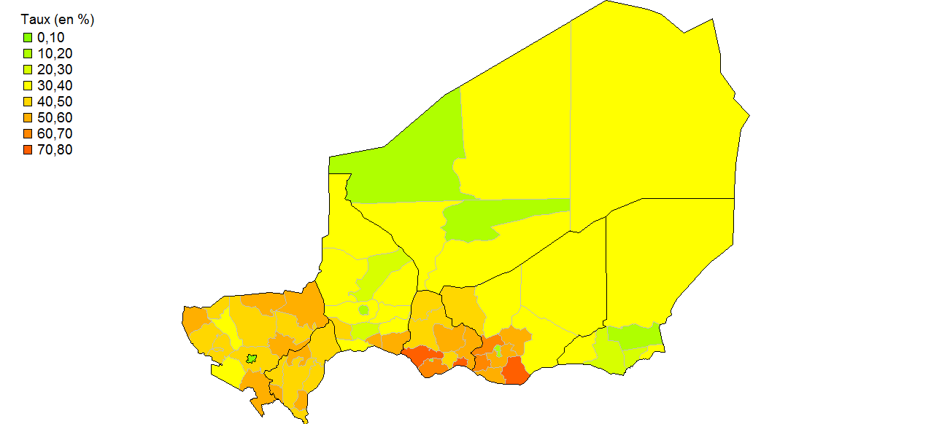Sources* : RGPH 2012 et ECVMA 2014

1. **Commune**

*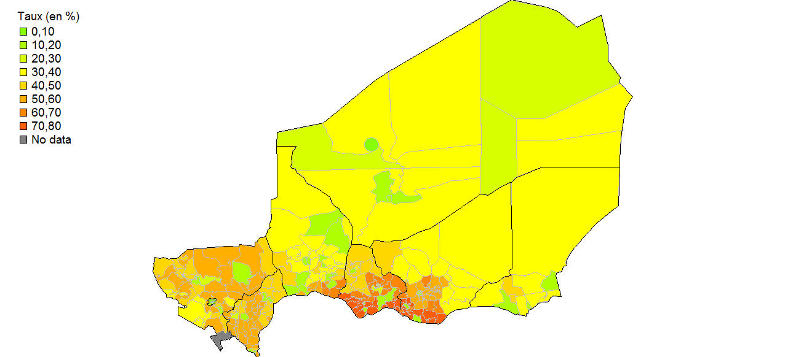Sources* : RGPH 2012 et ECVMA 2014

**Carte 1a: Densité de la pauvreté**

*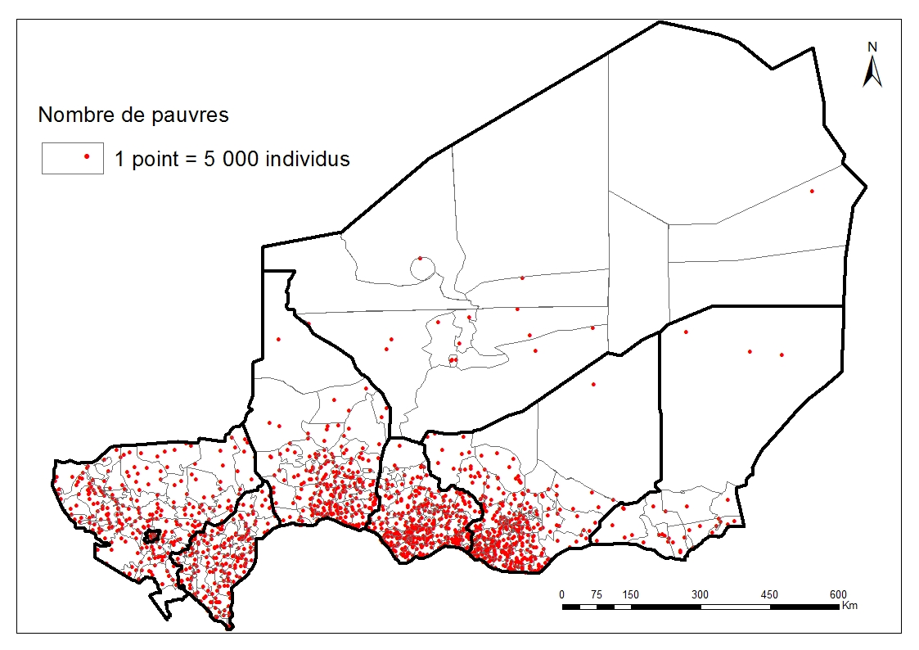Sources* : RGPH 2012 et ECVMA 2014

**Carte 2: Profondeur de la Pauvreté**

1. **Département**

*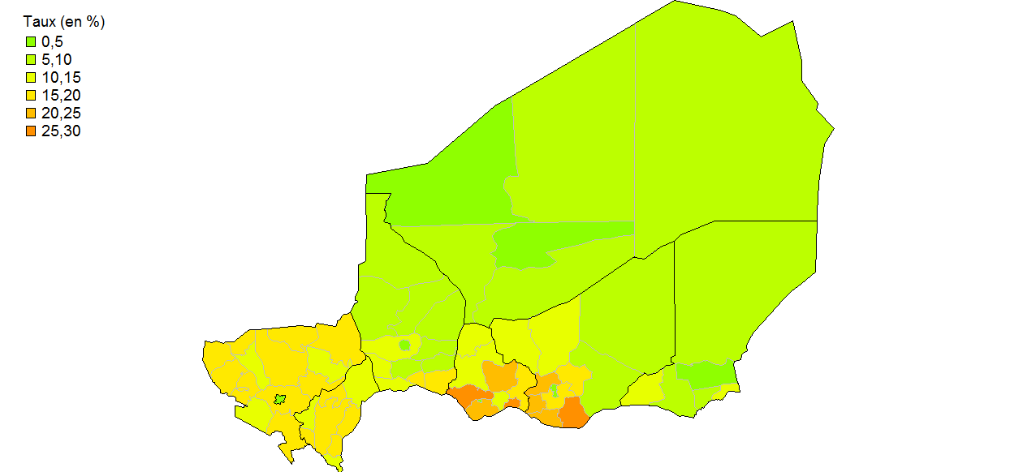Sources* : RGPH 2012 et ECVMA 2014

1. **Commune**

*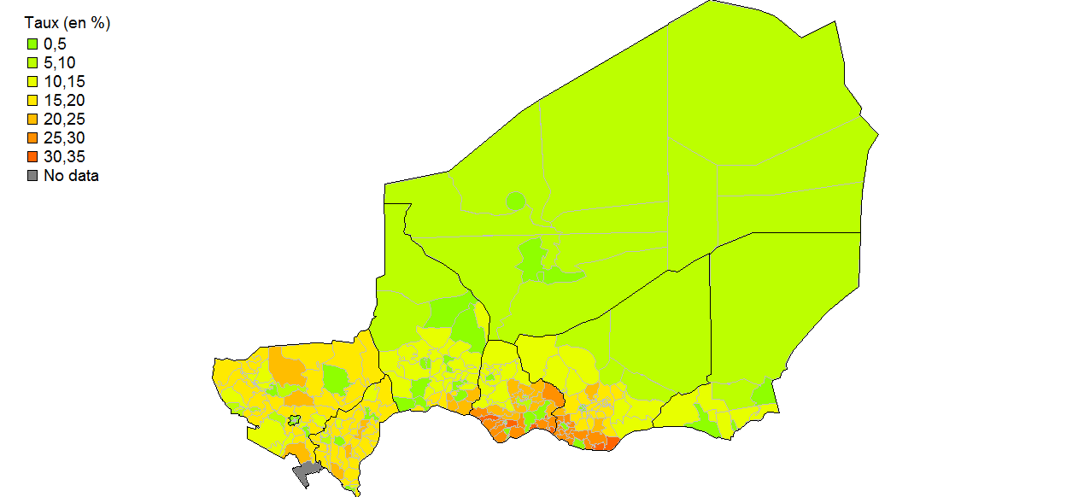Sources* : RGPH 2012 et ECVMA 2014

Graphique 1: Coefficient de variation, par niveau de désagrégation

**

*Sources* : RGPH 2012 et ECVMA 2014

Graphique 2: Coefficient de variation et incidence de la pauvreté, par commune

**

*Sources* : RGPH 2012 et ECVMA 2014

Nous avons mentionné précédemment le fait qu’à l’intérieur d’une zone géographique ou administrative, de fortes différences dans les mesures de pauvreté peuvent être observées. Le graphique 3 montre dans quelle mesure cela est effectivement le cas. Le graphique donne l’intervalle des mesures de l’incidence de la pauvreté observées à l’intérieur des régions. Les intervalles sont souvent larges, et d’autant plus larges que les niveaux administratifs considérés sont désagrégés. Ils montrent clairement qu’à l’intérieur d’une région dont l’incidence de la pauvreté est relativement basse, il peut y avoir certaines zones qui ont des mesures de la pauvreté élevées, et plus élevées que les mesures obtenues pour d’autres régions. Expliqué différemment, le graphique 3 donne une indication des gains dans l’estimation de la pauvreté au niveau local qui sont obtenus en utilisant les données du recensement par rapport aux données d’enquête dont la représentativité statistique est souvent limitée au niveau des grandes régions.

**Graphique 3: Intervalle des taux d’incidence de la pauvreté locaux, par région**

**a) Département**

**

*Sources* : RGPH 2012 et ECVMA 2014

b) Commune

**

*Sources* : RGPH 2012 et ECVMA 2014

3. Résultats des indicateurs ODD

Les données du recensement sont aussi très utiles pour informer les politiques publiques, par exemple en termes de ciblage des communes qui auraient des taux de scolarisation particulièrement bas, ou des taux de disparité entre garçons et filles particulièrement hauts. Ces indicateurs peuvent être calculés directement à partir des données du recensement puisque le questionnaire du recensement dispose de questions à ces propos. Cette section présente les résultats d’une vingtaine d’indicateurs ODD pouvant être directement calculés à partir des données du RGPH 2012. La liste des indicateurs calculés se trouve au Tableau 4.

Les indicateurs du Tableau 4 incluent des indicateurs officiels ODD ainsi que quelques indicateurs qui ne le sont pas mais qui nous paraissaient indispensables, tel que le pourcentage des enfants hors de l’école, ou bien le pourcentage des filles âgées de 17 ans étant déjà mariées. Les cartes 3 à 24 montrent les résultats aux niveaux des départements et des communes, tandis que les données réelles sous-jacentes se retrouvent à l’annexe 5.

**Tableau 4 : Liste des indicateurs calculés à partir des données du RGPH 2012**

|  |  |  |  |
| --- | --- | --- | --- |
| **Indicateurs** | Moyenne nationale | | |
| Homme | Femme | Ensemble |
| [1] Incidence de la pauvreté (P0) | .. | .. | 43,3 |
| [2] Profondeur de la pauvreté (P1) | .. | .. | 14,3 |
| [3] Taux d’emploi, 15-64 ans | 79,4 | 35,7 | 56,8 |
| [4] Pourcentage d’enfant au travail, 7-14 ans | 23,5 | 15,8 | 19,7 |
| [5] Pourcentage d’emplois non salaries, 15-64 ans | 87,9 | 89,8 | 88,6 |
| [6] Taux de chômage, 15-64 ans | 2,9 | 1,6 | 2,5 |
| [7] Taux d’alphabétisation, 15-64 ans | 38,8 | 22,2 | 30,2 |
| [8] Taux net de scolarisation – primaire | 50,4 | 43,5 | 47,0 |
| [9] Taux net de scolarisation – secondaire | 8,2 | 5,4 | 6,8 |
| [10] Ratio filles/garçons – primaire | *..* | *..* | 0,82 |
| [11] Ratio filles/garçons – secondaire | *..* | *..* | 0,65 |
| [12] Pourcentage des enfants de 7-12 ans hors-école | 49,6 | 56,5 | 53,0 |
| [13] Pourcentage des enfants de 13-19 ans hors-école | 77,9 | 85,9 | 82,0 |
| [14] Pourcentage des 15-24 ans ni à l’école, ni au travail | 19,3 | 59,0 | 40,1 |
| [15] Taux de dépendance démographique | .. | .. | 61,0 |
| [16] Pourcentage des filles de 17 ans déjà mariées | .. | .. | 71,6 |
| [17] Taux d’accès à des sanitaires adéquats | .. | .. | 23,5 |
| [18] Taux d’accès à l’eau potable | .. | .. | 74,5 |
| [19] Taux d’accès à l’électricité | .. | .. | 11,6 |
| [20] Taux de non utilisation du bois comme combustible | .. | .. | 15,5 |
| [21] Taux de possession d'un téléphone | .. | .. | 53,6 |

*Source : RGPH 2012*

Les Cartes 3 montrent de fortes variations du taux d’emploi de la population âgée entre 15 et 64 ans. En effet, des communes voisines entre elles montrent des taux d’emploi allant de 30 à 80 pourcent. Ce résultat, assez surprenant, aurait intérêt à être étudié en profondeur. Les taux d’emploi sont particulièrement hauts dans les communes les plus pauvres, celles au centre sud du pays. Notons que notre mesure est définie comme la proportion de la population âgée entre 15 et 64 ans ayant un emploi, que celui-ci soit salarié, apprenti, aide familial ou bien travailleur indépendant. Les Cartes 4, présentant le taux d’emploi des enfants suivent un pattern similaire mais heureusement avec taux beaucoup plus faibles. Malgré cela, certaines communes au sud-ouest du pays présentent des taux de travail des enfants de 50% et plus.

Les Cartes 5 montrent le pourcentage de ces travailleurs qui sont considérés comme non-salariés, incluant les indépendants, employeurs et aides familiaux. C’est sans surprise que nous trouvons que dans la quasi-totalité des départements et communes rurales la proportion des travailleurs non-salariés s’approchant de 100%. Seules les communes des principales villes du pays ont des taux beaucoup plus bas.

Les cartes montrant les taux de chômage (Cartes 6) présente portrait similaire où les taux de chômage hors des grands centres urbains sont très faibles, mais beaucoup plus élevés en milieu urbain, particulièrement à Niamey.

Les Cartes 7 présentent les taux d’alphabétisation pour le groupe des individus âgés entre 15 et 64 ans. Pour la grande majorité des communes rurales du pays, les taux d’alphabétisation sont très faibles, soient à moins de 30% dans la très grande majorité des cas.

Les Cartes 8 et 9 présentent les taux nets de fréquentation scolaire pour respectivement les niveaux primaire et secondaire. Pour ces deux indicateurs, les taux sont particulièrement faibles dans la grande majorité des communes, particulièrement les communes rurales. Rares sont les communes ayant des taux supérieurs à 50% pour le niveau primaire. Pour le secondaire, la situation est encore plus alarmante car peu de communes ont des taux supérieurs à 10%. Même si les taux de fréquentation scolaire au niveau secondaire sont beaucoup plus faibles, le portrait géographique est semblable à celui du niveau primaire.

Les Cartes 10 et 11 permettent de mettre en évidence que ces faibles taux nets de fréquentation scolaire se font beaucoup au détriment des filles. Ces cartes nous permettent de conclure que pour plusieurs communes (particulièrement dans le centre sud du pays) deux fois plus de garçons que de filles fréquentent l’école primaire. Malgré tout, certains départements font beaucoup mieux en termes d’égalité garçon-fille avec des ratios proches de 1. Mais malheureusement, la situation est pire au niveau secondaire.

Les Cartes 12 et 13 présentant le pourcentage des enfants âgés respectivement de 7-12 et 13-19 ans sont nécessairement des négatifs des taux de scolarisation aux niveaux primaire et secondaire. Les différences mineures proviennent du fait que plusieurs enfants commencent leur scolarisation tardivement, ou bien répètent quelques années.

Les Cartes 14, présentent les jeunes âgés entre 15 et 24 n’allant ni à l’école, ni au travail. Au niveau national, les taux sont particulièrement haut pour les filles (59%) par rapport aux garçons (19%).

Le taux de dépendance démographique est défini comme la proportion de la population âgée de moins de 18 ans ou bien de plus de 65 ans, i.e. les tranches d’âges les moins susceptibles de contribuer économiquement à leur ménage. Dans l’ensemble, les résultats, présentés aux Cartes 15, montrent peu de variation entre les différents départements et communes à l’exception des zones très urbanisées. Par contre, il est intéressant de constater que les zones du pays ayant le plus haut taux de pauvreté (le centre sud) sont aussi les zones ayant les plus taux de dépendance démographique. Dans ces deux cas, il est possible de démontrer que les faibles taux de dépendance démographique sont autant dus à une plus faible proportion de jeunes que de vieux dans la population.

Comme montré précédemment, la situation des jeunes filles quant à l’éducation est préoccupante, surtout en milieu rural. Le mariage précoce de plus de 70 % d’entre elles limite nécessairement les opportunités scolaires. Les Cartes 16 montrent le pourcentage des filles de 17 ans étant déjà mariées. Nos données ne nous permettent pas dire à quel âge le mariage a eu lieu, mais il est indéniable que plusieurs d’entre elles se sont mariées bien avant l’âge de 17 ans. Les taux sont particulièrement élevés en milieu rural, surtout dans les communes du centre-sud du pays, les mêmes communes ayant les taux de pauvreté les plus élevés dans le pays.

Les quatre prochains indicateurs concernent quelques caractéristiques des ménages ayant une influence sur l’environnement Nigérien : eau, sanitaire adéquat, électricité et combustible pour la cuisson. Les Cartes 17 montrent le pourcentage des individus utilisant une source d’eau améliorée pour leur eau de boisson. L’eau provenant d’une source dite « améliorée » peut venir d’un robinet, d’un forage ou bien d’une borne fontaine, et ainsi exclut les puits et rivières de notre définition. Dans l’ensemble du pays, environ 75% des individus ont ce privilège.

Les Cartes 18 montrent le taux d’utilisation « d’infrastructure d’assainissement », c’est-à-dire tous types de WC et fosses sèches. Globalement, seulement 30% de la population utilisent de telles infrastructures d’assainissement. Une analyse de ces cartes montre qu’à l’exception de quelques grandes villes, les taux d’utilisation d’infrastructure améliorée sont minimaux pour la quasi-totalité du pays.

A l’exception des différentes communes urbaines du Niger, l’accès à l’électricité (Cartes 19) demeure extrêmement faible dans l’ensemble du pays.

L’utilisation du bois comme combustible de cuisson demeure un enjeu important au Niger, particulièrement à cause de son influence sur la déforestation du pays. Afin d’examiner le phénomène au niveau local, nous avons construit un indicateur défini comme la proportion des individus n’utilisant pas le bois comme combustible (Cartes 20). A l’exception de Niamey et de quelques autres zones urbaines, le bois demeure malheureusement omniprésent comme combustible pour la cuisson. Le cas d’exception est encore (mais cette fois, positivement) les zones du centre sud du pays.

L’avènement de la téléphonie mobile a grandement généralisé l’utilisation du téléphone au Niger, comme partout ailleurs en Afrique. Les téléphones mobiles se retrouvent sur l’ensemble du territoire Nigérien (Cartes 21)[10]. Même si les taux d’utilisation sont beaucoup plus élevés dans les zones urbaines, plusieurs zones rurales ont aussi des taux d’utilisation supérieurs à 50%.

**Carte 3 : Taux d’emploi de la population âgée de 15 à 64 ans**

**a) Département**

*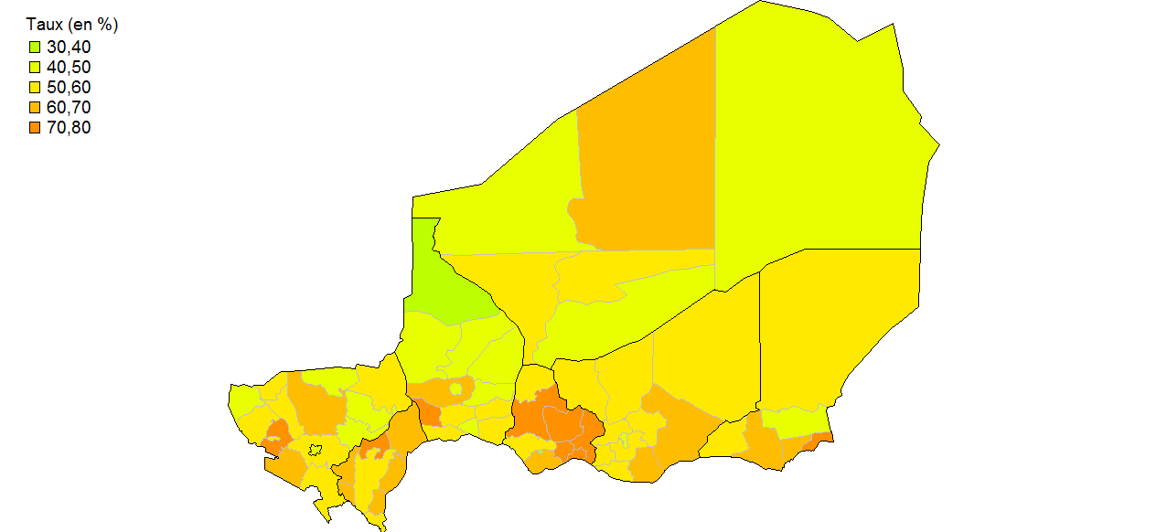Source : RGPH 2012*

**b) Commune**

*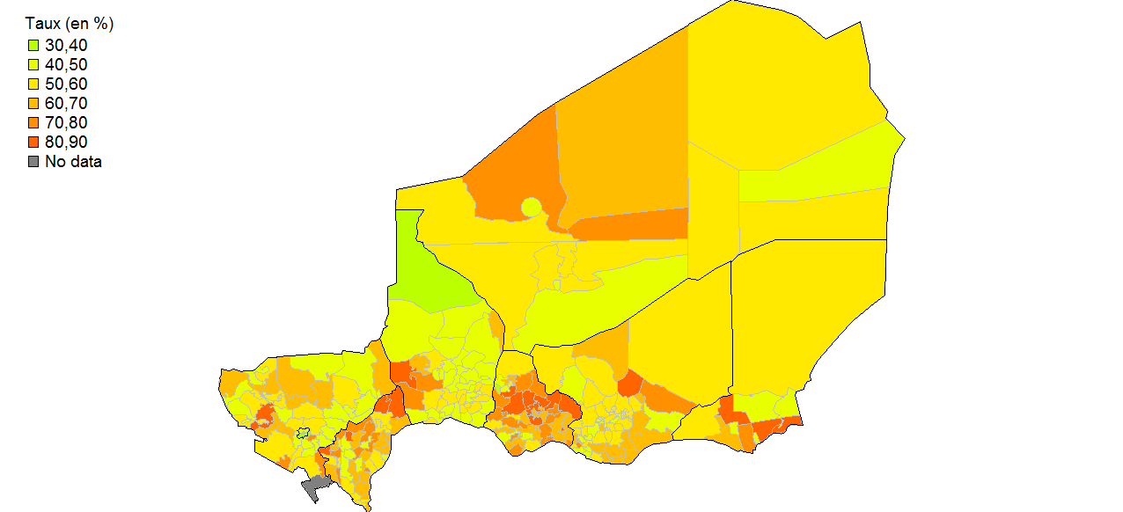Source : RGPH 2012*

**Carte 4 : Taux d’emploi des enfants âgée de 7 à 14 ans**

**a) Département**

*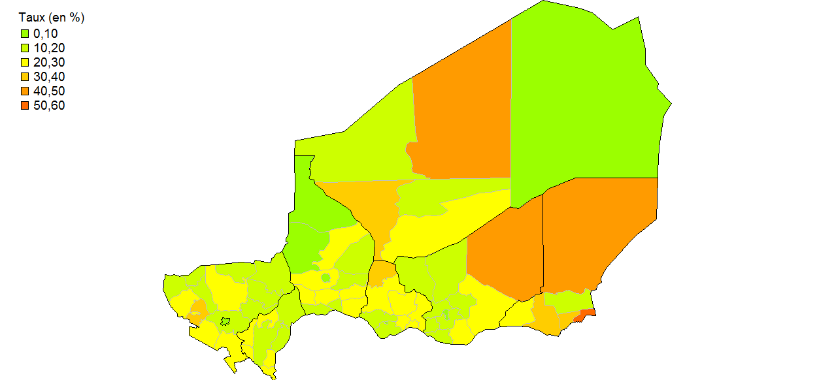Source : RGPH 2012*

**b) Commune**

*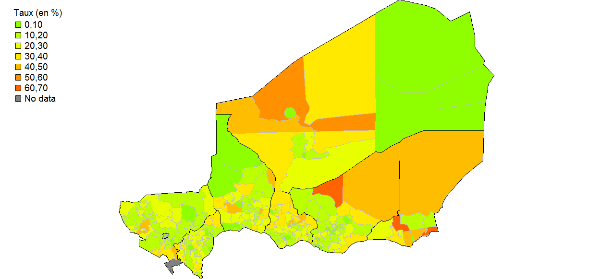Source : RGPH 2012*

**Carte 5 : Proportion d’emplois non-salariés dans la population occupée**

**a) Département**

*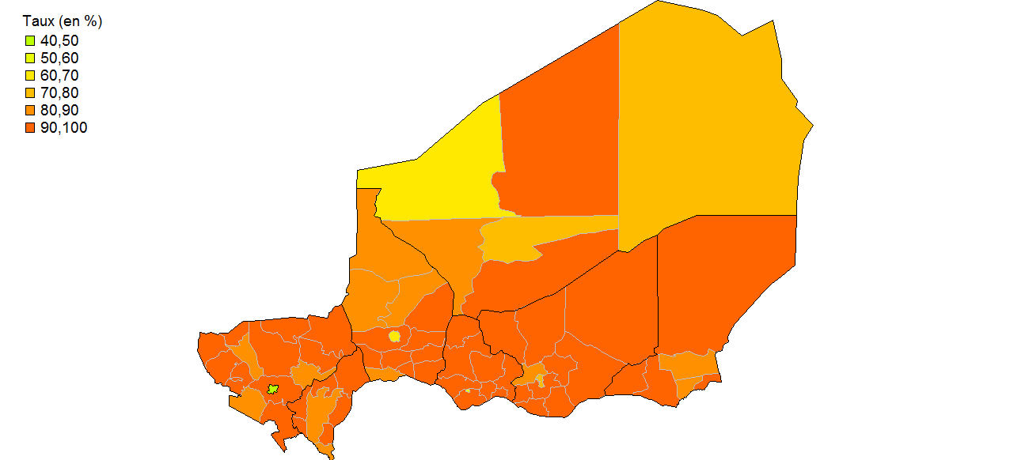Source : RGPH 2012*

**b) Commune**

*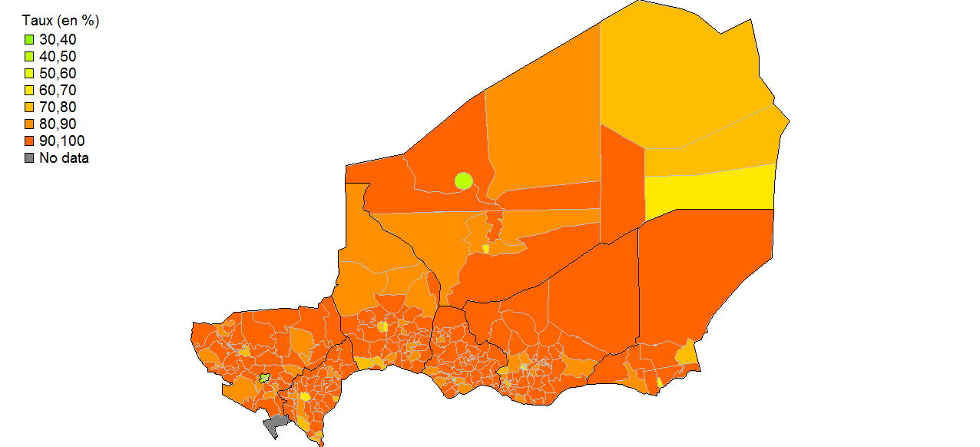Source : RGPH 2012*

**Carte 6 : Taux de chômage, 15-64 ans**

**a) Département**

*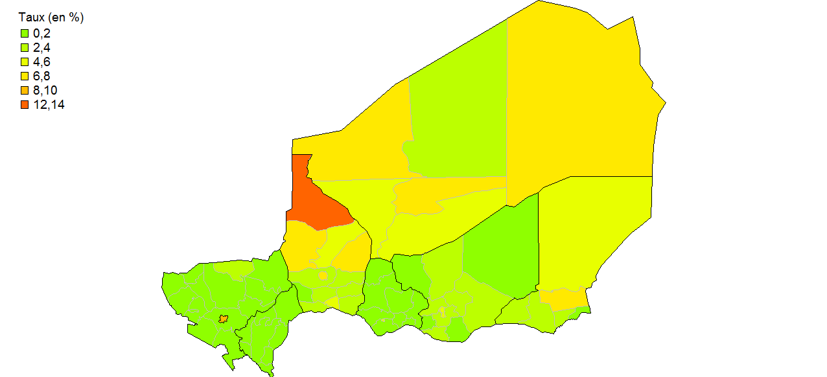Source : RGPH 2012*

**b) Commune**

*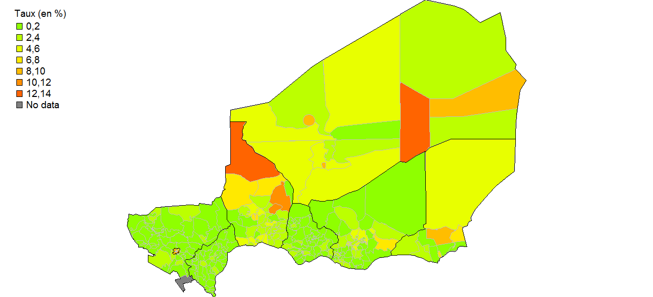Source : RGPH 2012*

**Carte 7 : Taux d’alphabétisation des 15-64 ans**

**a) Département**

*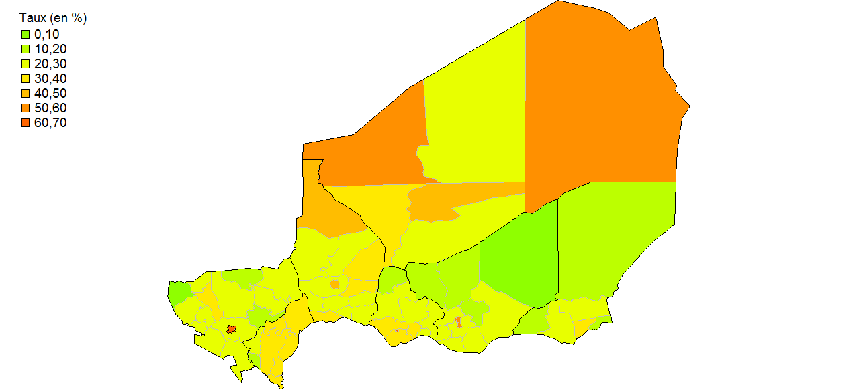Source : RGPH 2012*

**b) Commune**

*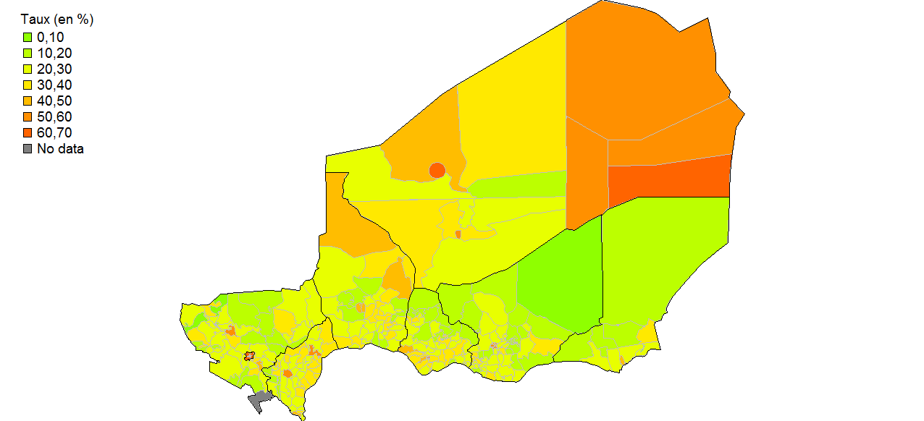Source : RGPH 2012*

**Carte 8 : Taux net de fréquentation scolaire au niveau primaire**

**a) Département**

*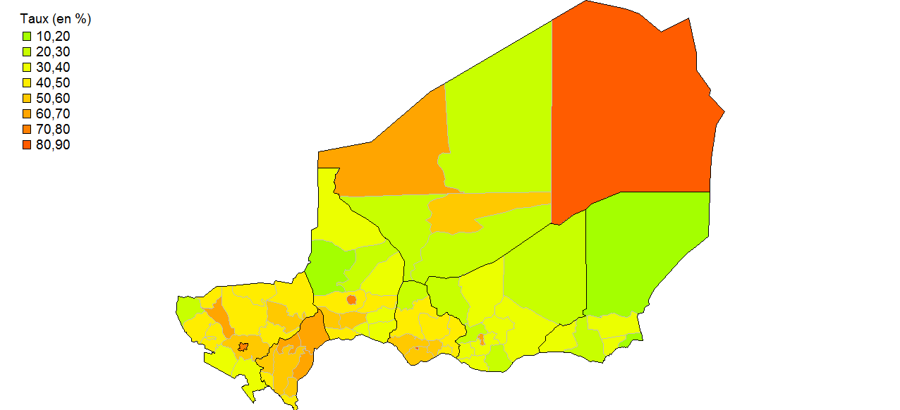Source : RGPH 2012*

**b) Commune**

*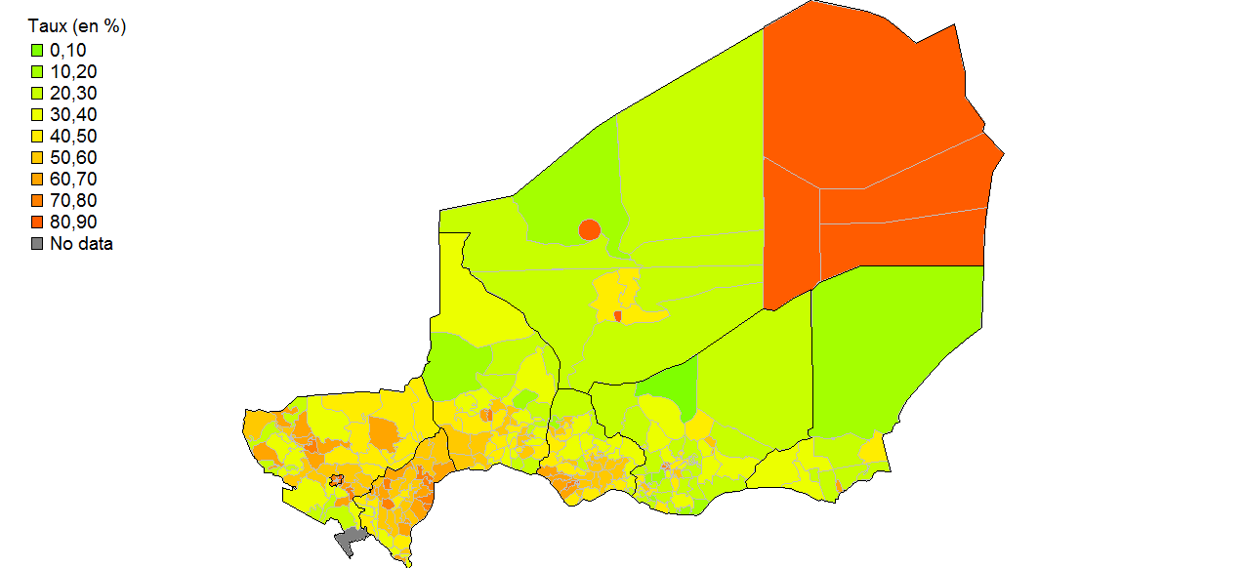Source : RGPH 2012*

**Carte 9 : Taux net de fréquentation scolaire au niveau secondaire**

**a) Département**

*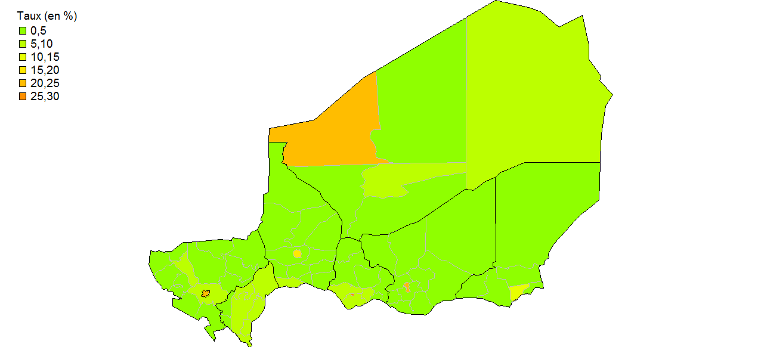Source : RGPH 2012*

**b) Commune**

*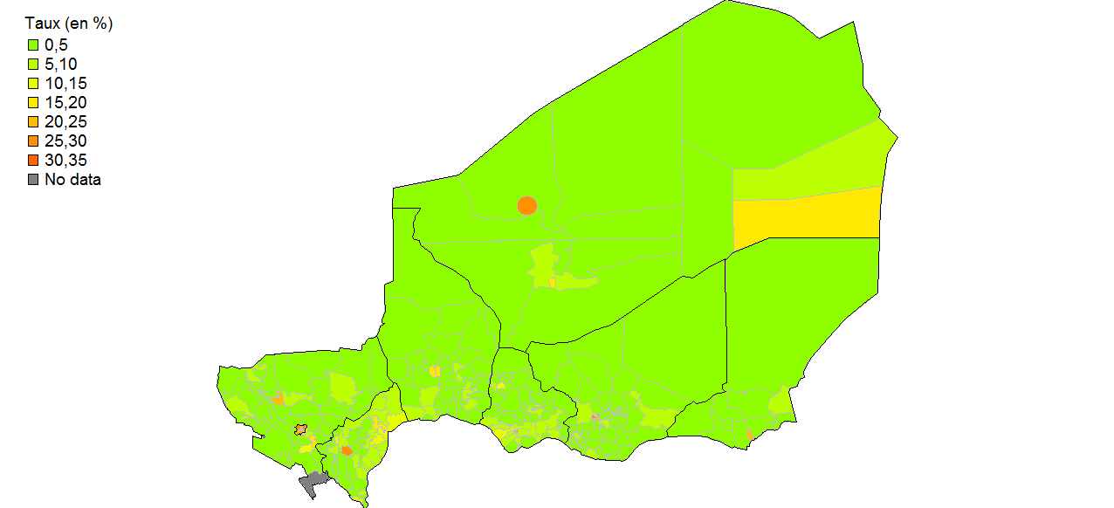Source : RGPH 2012*

**Carte 10 : Ratio filles/garçons des élèves au niveau primaire**

**a) Département**

*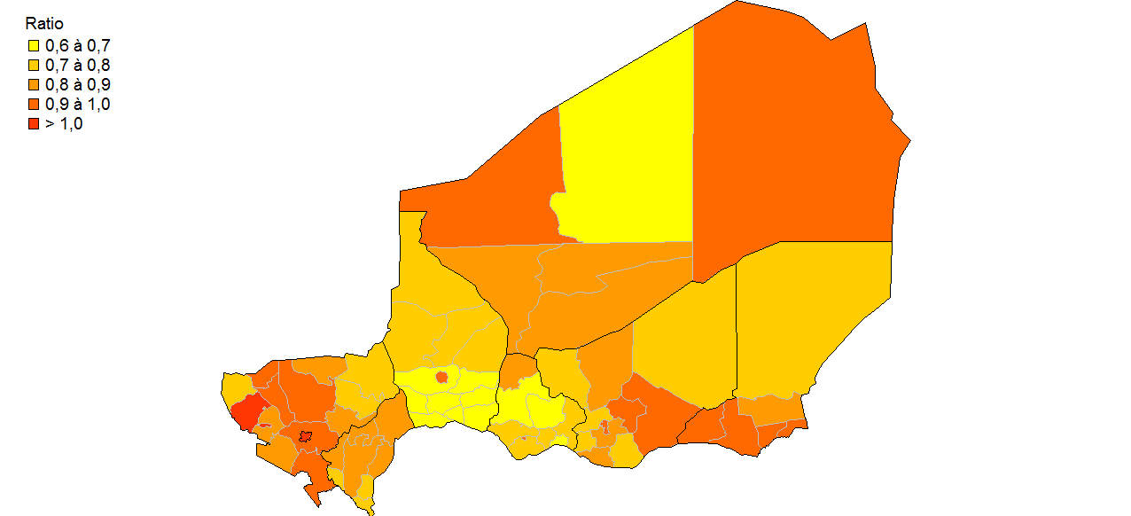Source : RGPH 2012*

**b) Commune**

*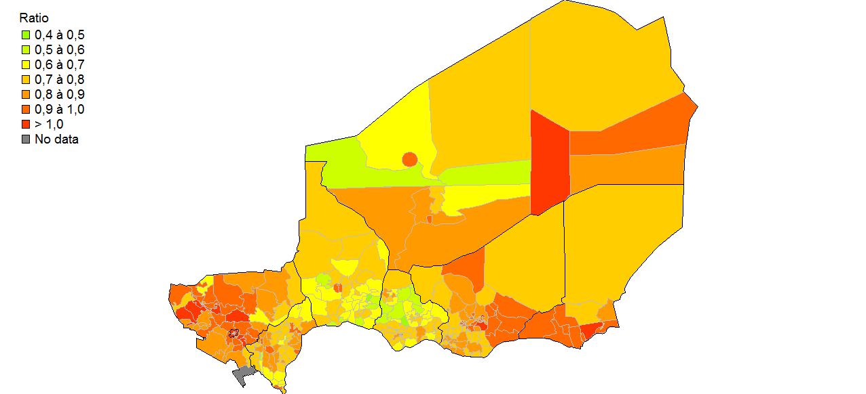Source : RGPH 2012*

**Carte 11 : Ratio filles/garçons des élèves au niveau secondaire**

**a) Département**

*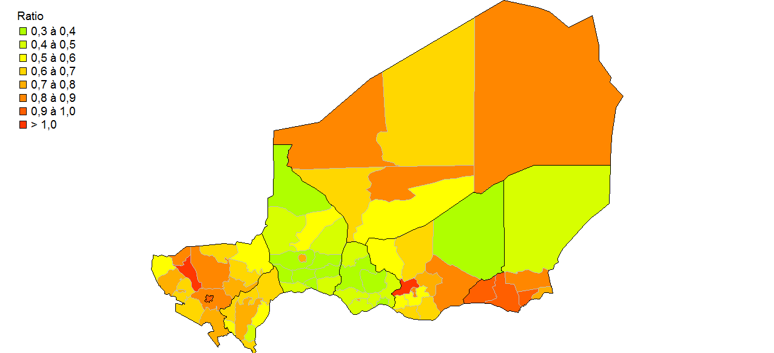Source : RGPH 2012*

**b) Commune**

*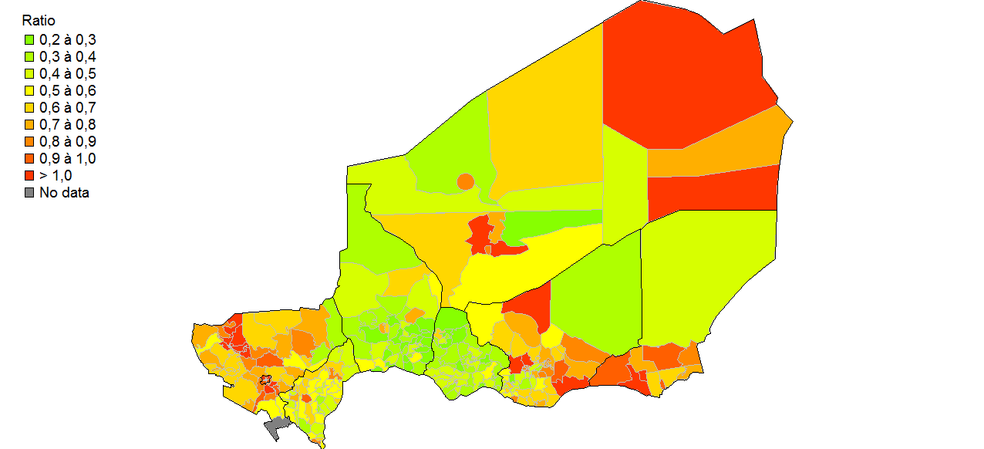Source : RGPH 2012*

**Carte 12 : Pourcentage des enfants de 7-12 ans hors de l’école**

**a) Département**

*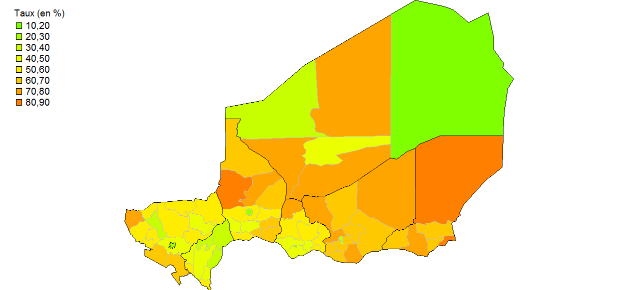Source : RGPH 2012*

**b) Commune**

*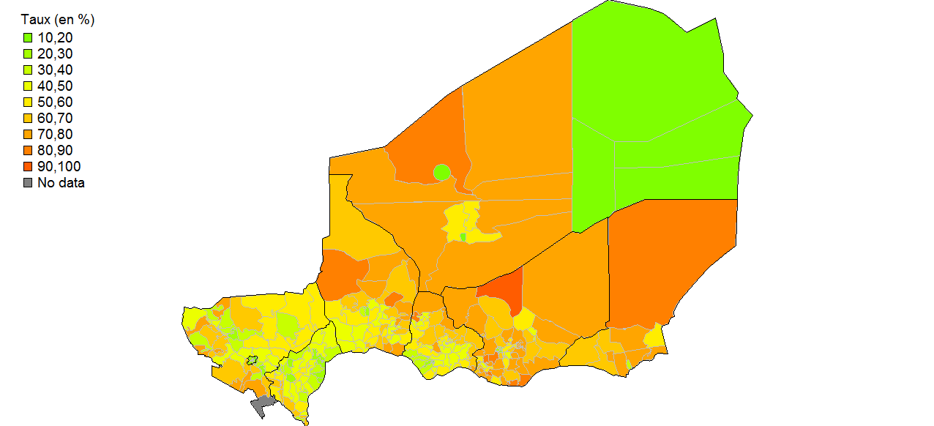Source : RGPH 2012*

**Carte 13: Pourcentage des enfants de 13-19 ans hors de l’école**

**a) Département**

*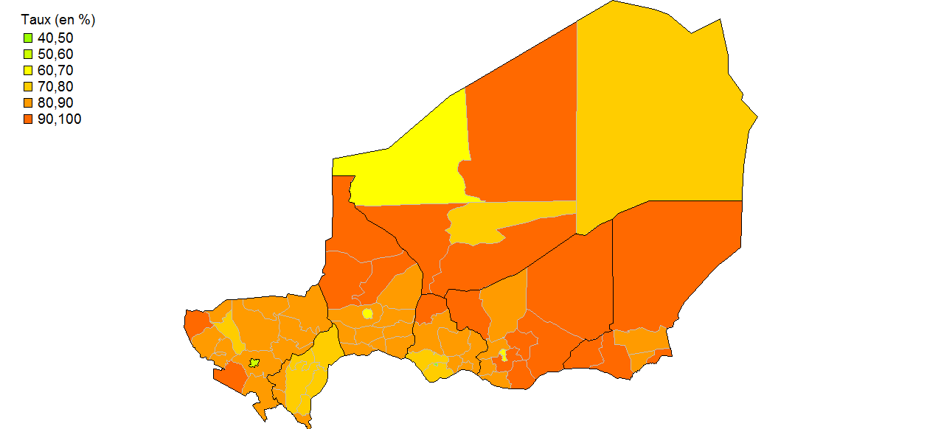Source : RGPH 2012*

**b) Commune**

*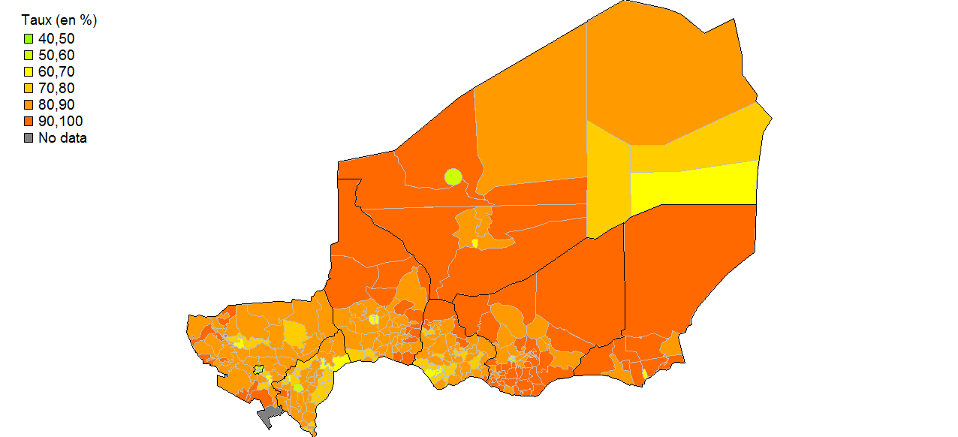Source : RGPH 2012*

**Carte 14 : Pourcentage des 15-24 ans ni à l’école, ni au travail**

**a) Département**

*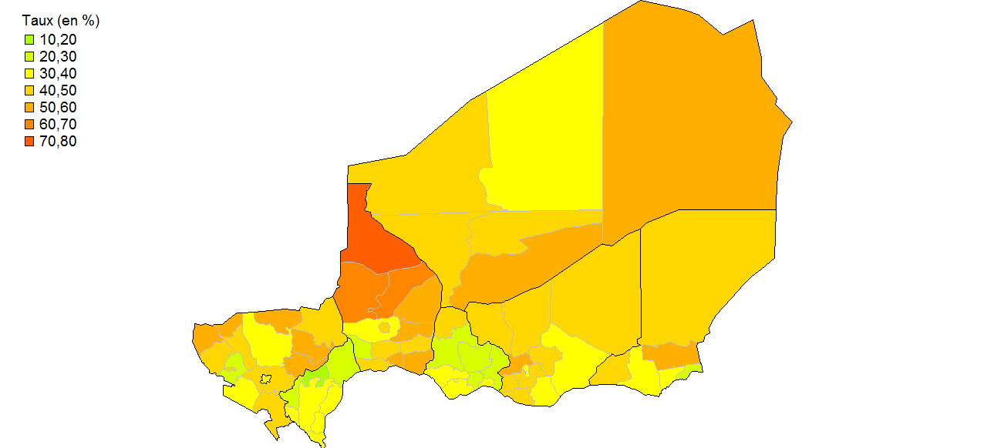Source : RGPH 2012*

**b) Commune**

*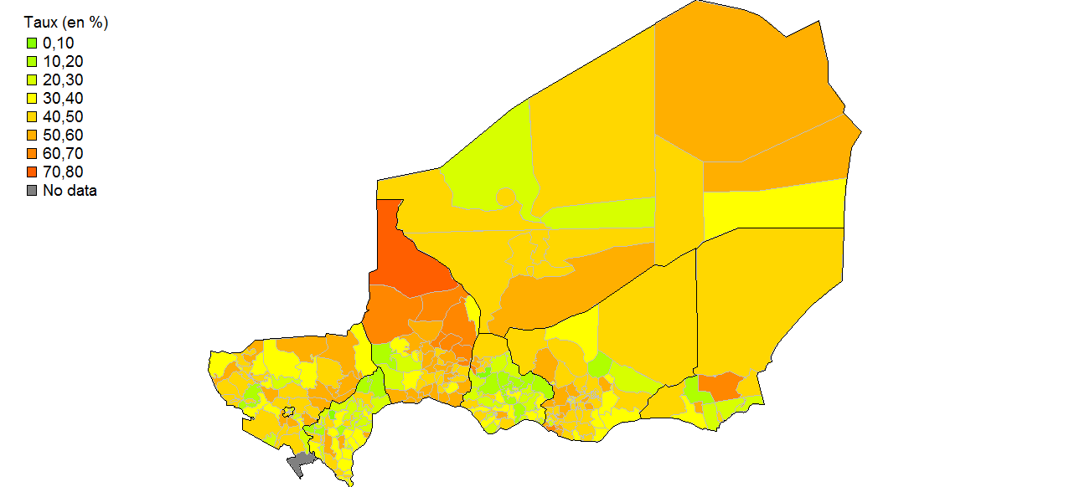Source : RGPH 2012*

**Carte 15 : Taux de dépendance démographique**

**a) Département**

*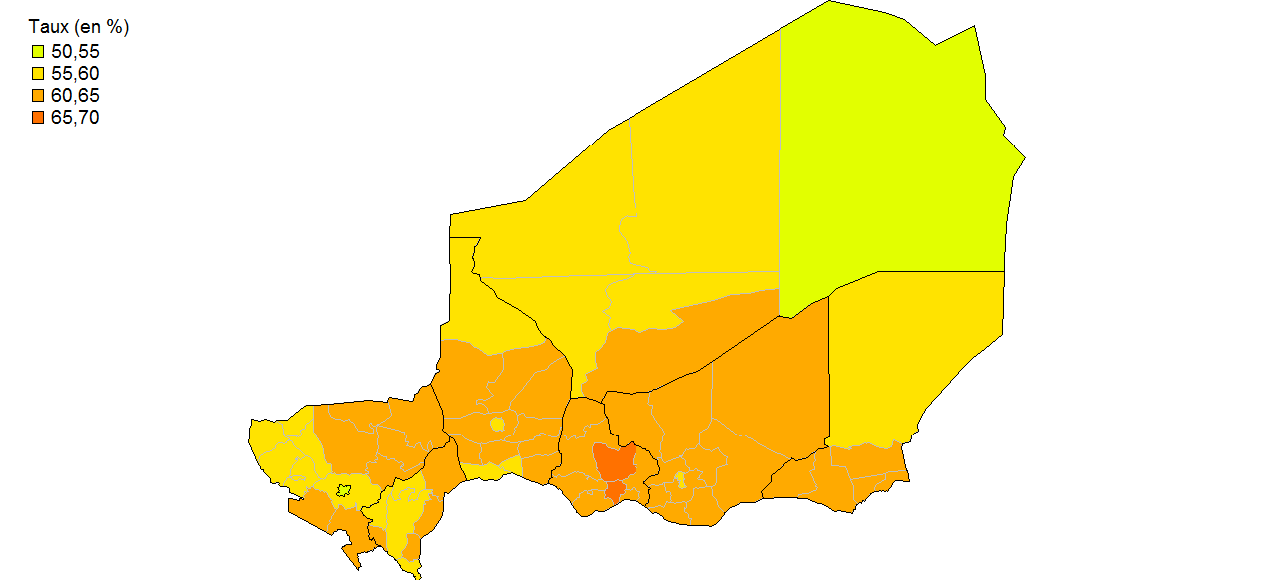Source : RGPH 2012*

**b) Commune**

*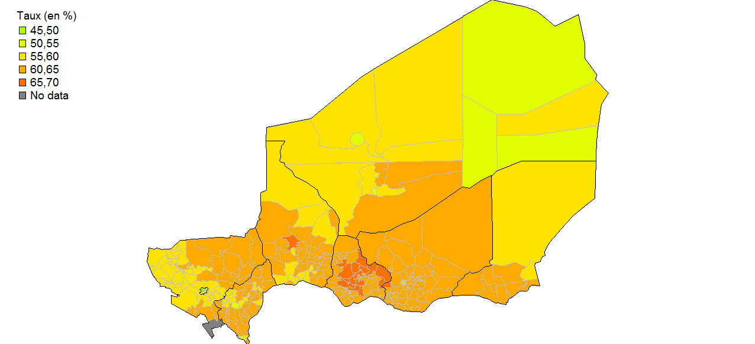Source : RGPH 2012*

**Carte 16 : Pourcentage des filles de 17 ans déjà mariées**

**a) Département**

*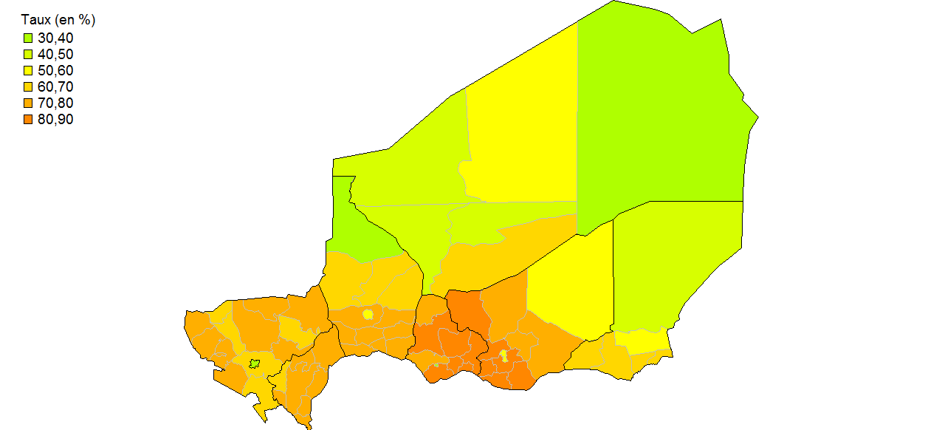Source : RGPH 2012*

**b) Commune**

*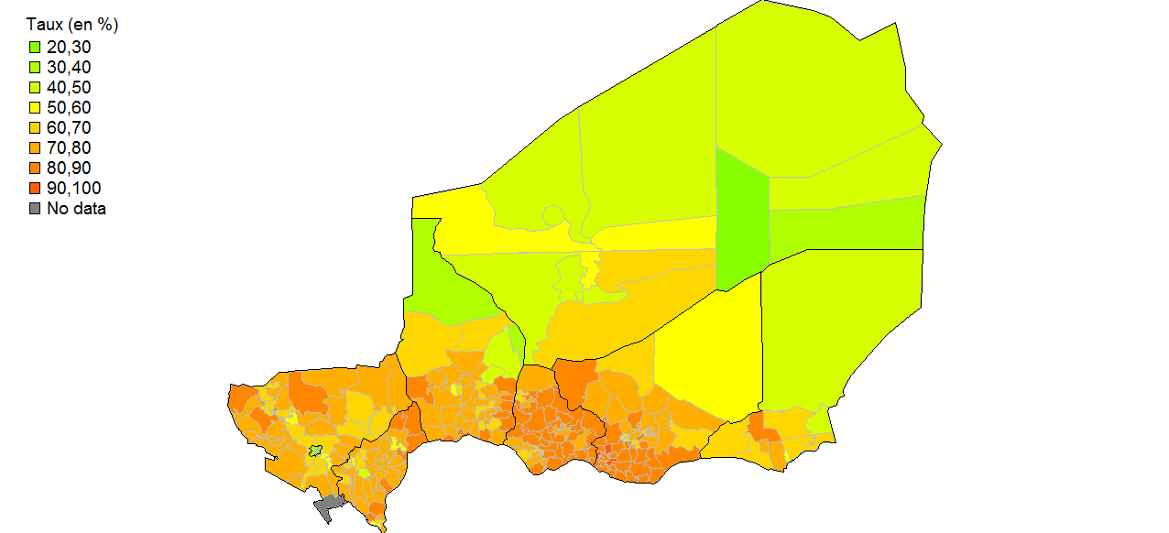Source : RGPH 2012*

**Carte 17 : Pourcentage de la population utilisant des infrastructures d’assainissement améliorées**

**a) Département**

*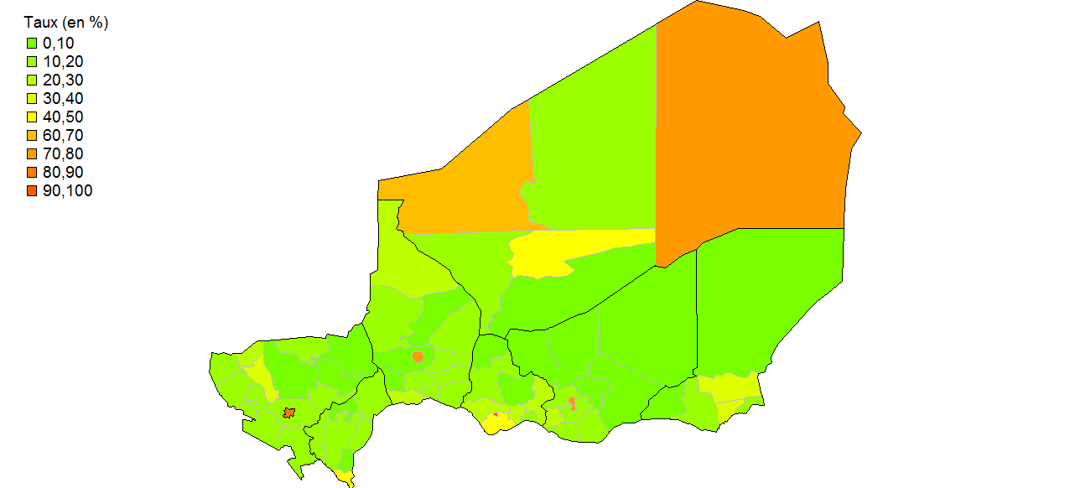Source : RGPH 2012*

**b) Commune**

*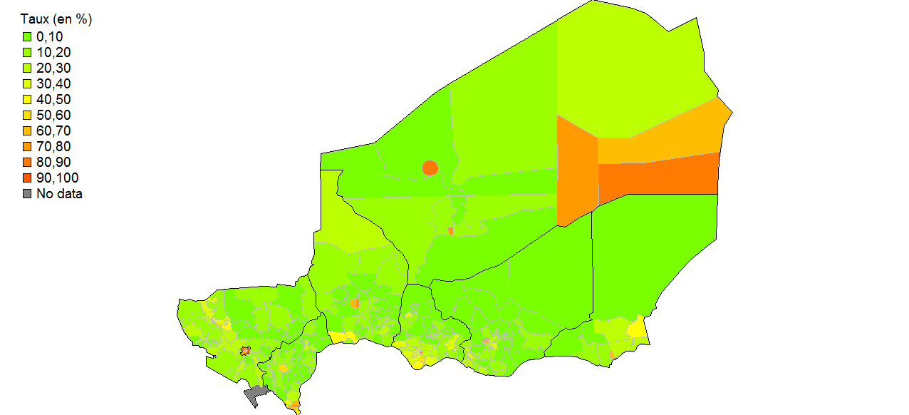Source : RGPH 2012*

**Carte 18 : Pourcentage de la population utilisant une source d’eau potable améliorée**

**a) Département**

*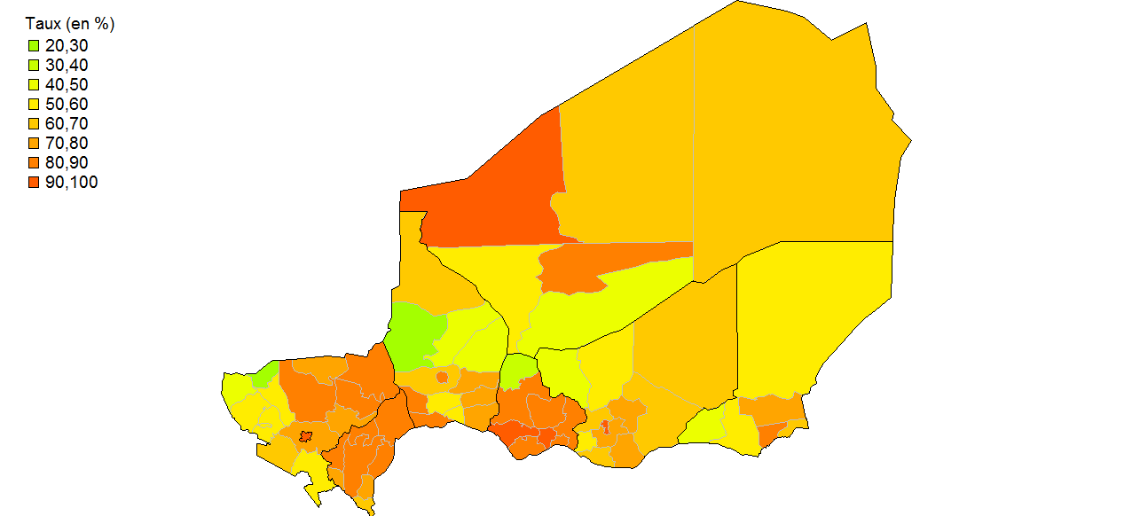Source : RGPH 2012*

**b) Commune**

*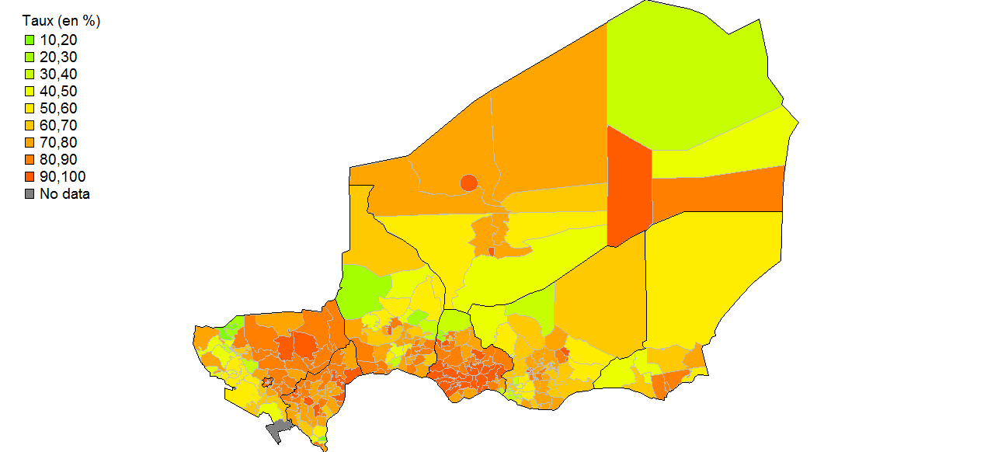Source : RGPH 2012*

**Carte 19 : Pourcentage de la population utilisant de l’électricité**

**a) Département**

*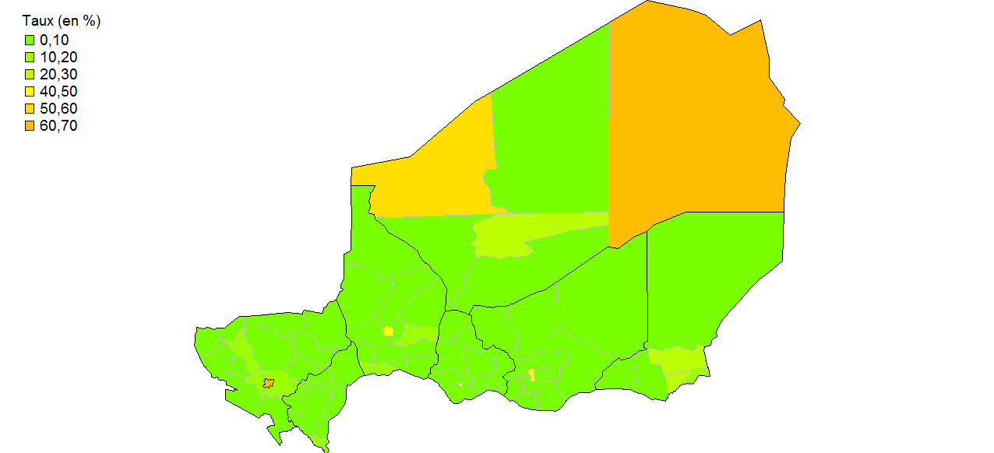Source : RGPH 2012*

**b) Commune**

*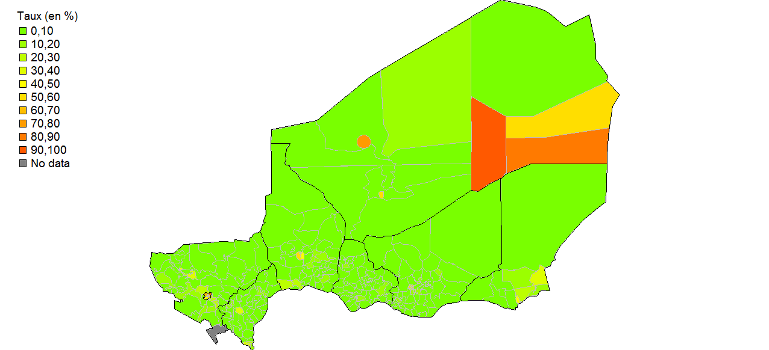Source : RGPH 2012*

**Carte 20 : Pourcentage de la population n’utilisant pas le bois comme combustible pour la cuisson**

**a) Département**

*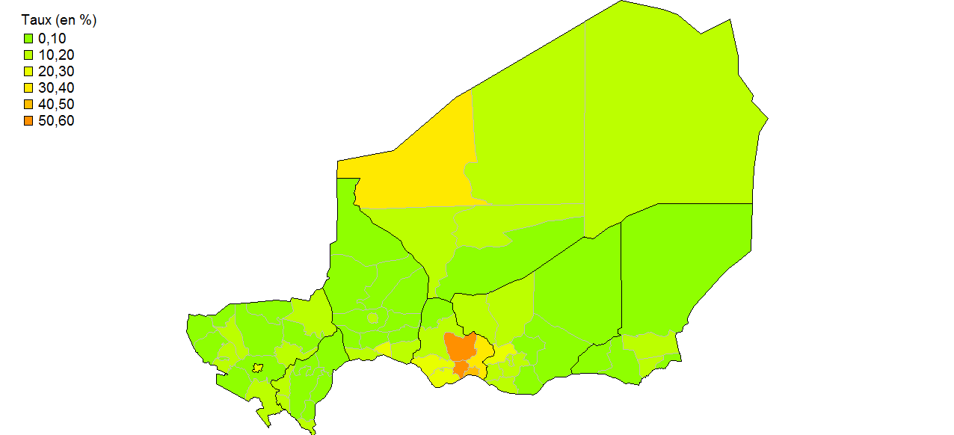Source : RGPH 2012*

**b) Commune**

*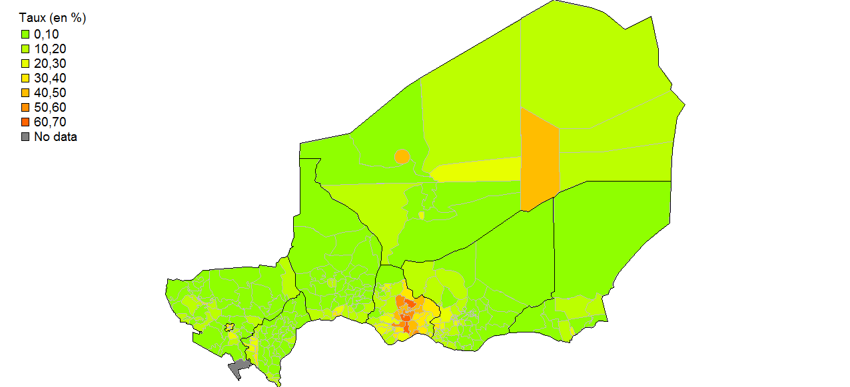Source : RGPH 2012*

**Carte 21 : Pourcentage de la population utilisant le téléphone**

**a) Département**

*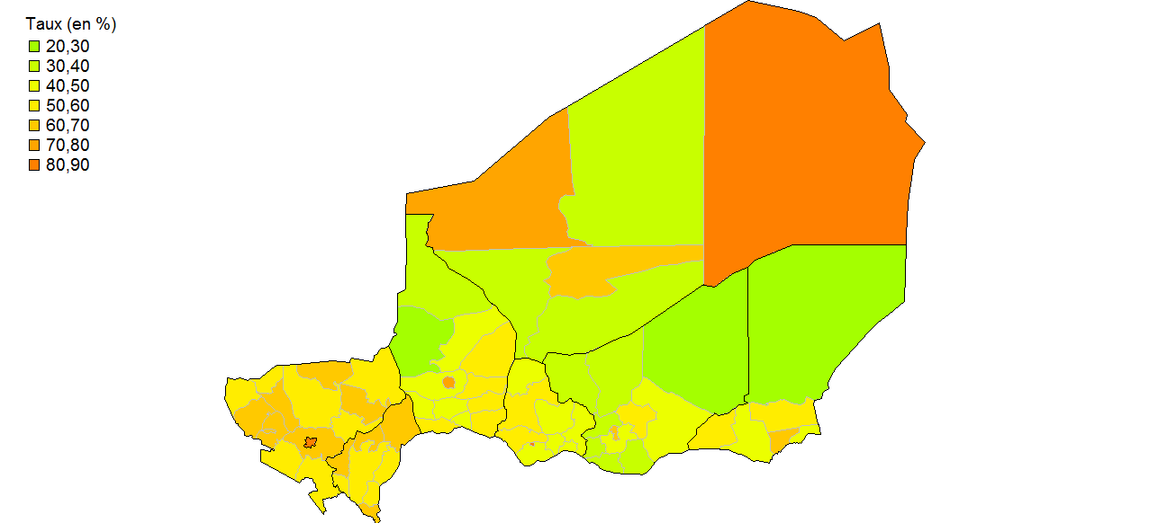Source : RGPH 2012*

**b) Commune**

*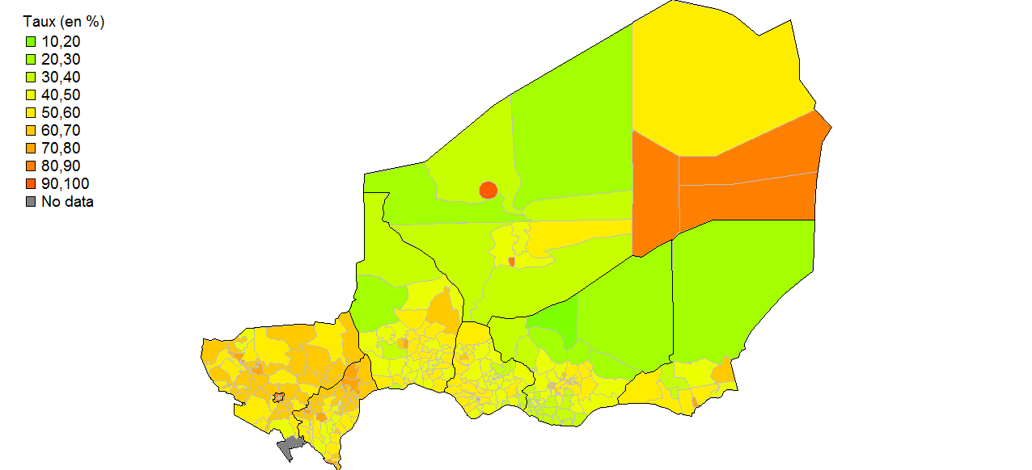Source : RGPH 2012*

**4. Corrélations entre les différents indicateurs**

Durant l’élaboration de politiques de lutte contre la pauvreté, une question cruciale concerne le degré de corrélation entre les différents indicateurs de pauvreté monétaire et non-monétaire. Dans les sections précédentes, nous avons présenté et analysé une vingtaine d’indicateurs de façon séparée. Dans l’esprit des ODD, la construction de multiples indicateurs suppose que l’utilisation d’un seul indicateur (que ça soit l’incidence de la pauvreté monétaire ou pas) n’est pas souhaitable car toutes les dimensions de la pauvreté ne seraient pas couvertes. D’un point de vue statistique, si les différents indicateurs étaient fortement corrélés, l’utilisation d’un seul de ces indicateurs (disons le plus facile à colliger) serait suffisante. Par contre, en l’absence de fortes corrélations, il serait tout à fait justifié d’utiliser les différents indicateurs ODD.

Le tableau 5 présente la matrice de corrélation entre les 21 indicateurs calculés au niveau des communes et analysés dans ce rapport. Un examen attentif révèle qu’à l’exception de quelques cas évidents (e.g. la corrélation entre les taux de fréquentation au primaire et au secondaire), les corrélations sont relativement faibles. Il est intéressant de noter que ces niveaux de corrélation sont semblables aux autres pays de la sous-région. Cette analyse somme toute préliminaire démontre que l’utilisation de multiples indicateurs dans l’élaboration des politiques de lutte contre la pauvreté est nécessaire. L’analyse présentée dans le présent rapport se veut très superficielle et ainsi une analyse plus poussée, secteur par secteur, est indispensable afin d’utiliser ces résultats à bon escient.

**Tableau 5: Matrice de corrélation entre les différents indicateurs au niveau des communes**

|  |  |  |  |  |  |  |  |  |  |  |  |  |  |  |  |  |  |  |  |  |  |
| --- | --- | --- | --- | --- | --- | --- | --- | --- | --- | --- | --- | --- | --- | --- | --- | --- | --- | --- | --- | --- | --- |
|  | [1] | [2] | [3] | [4] | [5] | [6] | [7] | [8] | [9] | [10] | [11] | [12] | [13] | [14] | [15] | [16] | [17] | [18] | [19] | [20] | [21] |
| [1] Incidence de la pauvreté | 1.00 |  |  |  |  |  |  |  |  |  |  |  |  |  |  |  |  |  |  |  |  |
| [2] Profondeur de la pauvreté | 0.99 | 1.00 |  |  |  |  |  |  |  |  |  |  |  |  |  |  |  |  |  |  |  |
| [3] Taux d’emploi, 15-64 ans | 0.31 | 0.29 | 1.00 |  |  |  |  |  |  |  |  |  |  |  |  |  |  |  |  |  |  |
| [4] Taux d’emploi des enfants, 7-14 ans | 0.22 | 0.17 | 0.70 | 1.00 |  |  |  |  |  |  |  |  |  |  |  |  |  |  |  |  |  |
| [5] Taux d’emplois non salariés | 0.56 | 0.49 | 0.51 | 0.58 | 1.00 |  |  |  |  |  |  |  |  |  |  |  |  |  |  |  |  |
| [6] Taux de chômage, 15-24 ans | -0.48 | -0.46 | -0.58 | -0.47 | -0.62 | 1.00 |  |  |  |  |  |  |  |  |  |  |  |  |  |  |  |
| [7] Taux d’alphabétisation, 15-64 ans | -0.52 | -0.44 | -0.31 | -0.58 | -0.79 | 0.53 | 1.00 |  |  |  |  |  |  |  |  |  |  |  |  |  |  |
| [8] Taux net de scolarisation – primaire | -0.39 | -0.32 | -0.16 | -0.58 | -0.55 | 0.17 | 0.77 | 1.00 |  |  |  |  |  |  |  |  |  |  |  |  |  |
| [9] Taux net de scolarisation – secondaire | -0.52 | -0.43 | -0.32 | -0.56 | -0.84 | 0.40 | 0.84 | 0.73 | 1.00 |  |  |  |  |  |  |  |  |  |  |  |  |
| [10] Ratio filles/garçons – primaire | -0.34 | -0.28 | -0.28 | -0.40 | -0.44 | 0.22 | 0.41 | 0.42 | 0.46 | 1.00 |  |  |  |  |  |  |  |  |  |  |  |
| [11] Ratio filles/garçons – secondaire | -0.34 | -0.30 | -0.25 | -0.26 | -0.37 | 0.16 | 0.27 | 0.23 | 0.29 | 0.68 | 1.00 |  |  |  |  |  |  |  |  |  |  |
| [12] % enfants de 7-12 ans hors-école | 0.39 | 0.32 | 0.16 | 0.58 | 0.55 | -0.17 | -0.77 | -1.00 | -0.73 | -0.42 | -0.23 | 1.00 |  |  |  |  |  |  |  |  |  |
| [13] % enfants de 13-19 ans hors-l'école | 0.47 | 0.38 | 0.25 | 0.59 | 0.72 | -0.32 | -0.85 | -0.89 | -0.92 | -0.44 | -0.22 | 0.89 | 1.00 |  |  |  |  |  |  |  |  |
| [14] Ni à l’école, ni au travail, 15-24 ans | -0.06 | -0.08 | -0.87 | -0.48 | -0.15 | 0.47 | -0.05 | -0.21 | -0.14 | 0.04 | 0.10 | 0.21 | 0.20 | 1.00 |  |  |  |  |  |  |  |
| [15] Taux de dépendance démographique | 0.58 | 0.53 | 0.35 | 0.38 | 0.63 | -0.42 | -0.61 | -0.54 | -0.55 | -0.51 | -0.53 | 0.54 | 0.53 | -0.07 | 1.00 |  |  |  |  |  |  |
| [16] % de filles mariées à 17 ans | 0.68 | 0.64 | 0.39 | 0.32 | 0.68 | -0.64 | -0.68 | -0.47 | -0.57 | -0.44 | -0.44 | 0.47 | 0.56 | -0.12 | 0.77 | 1.00 |  |  |  |  |  |
| [17] Taux d’accès à des sanitaires adéquats | -0.46 | -0.37 | -0.33 | -0.48 | -0.80 | 0.50 | 0.78 | 0.61 | 0.79 | 0.43 | 0.33 | -0.61 | -0.73 | -0.01 | -0.52 | -0.60 | 1.00 |  |  |  |  |
| [18] Taux d’accès à l’eau potable | -0.13 | -0.09 | 0.13 | -0.22 | -0.21 | 0.04 | 0.38 | 0.50 | 0.42 | 0.03 | -0.11 | -0.50 | -0.52 | -0.36 | -0.08 | -0.13 | 0.23 | 1.00 |  |  |  |
| [19] Taux d’accès à l’électricité | -0.57 | -0.51 | -0.35 | -0.46 | -0.79 | 0.60 | 0.77 | 0.61 | 0.75 | 0.49 | 0.37 | -0.61 | -0.70 | 0.01 | -0.66 | -0.72 | 0.87 | 0.28 | 1.00 |  |  |
| [20] Taux de non utilisation du bois | 0.16 | 0.20 | 0.22 | -0.04 | -0.10 | -0.01 | 0.14 | 0.15 | 0.13 | -0.17 | -0.16 | -0.15 | -0.17 | -0.25 | 0.19 | 0.08 | 0.24 | 0.28 | 0.16 | 1.00 |  |
| [21] Possession d'un téléphone | -0.43 | -0.38 | -0.26 | -0.50 | -0.53 | 0.24 | 0.61 | 0.75 | 0.61 | 0.44 | 0.32 | -0.75 | -0.70 | -0.06 | -0.61 | -0.50 | 0.61 | 0.36 | 0.66 | 0.01 | 1.00 |

*Source* : RGPH 2012 et ECVMA 2014

# 5. Conclusion

Ce rapport avait comme principal objectif de documenter la construction de la carte de pauvreté du Niger. La construction de cette carte a permis d’obtenir des indicateurs de pauvreté à des niveaux de désagrégation jamais atteints au Niger. Obtenir ces indicateurs de pauvreté statistiquement valables au niveau des 67 départements et 266 communes à l’aide d’enquête auprès des ménages serait prohibitif. Ces taux de pauvreté sont statistiquement cohérents avec ceux du profil de pauvreté basé sur l’enquête ECVMA 2014.

Un des avantages principaux de la méthodologie utilisée est la possibilité de calculer une mesure de dispersion (écart-type) des différents indicateurs de pauvreté, et ainsi avoir une idée de la précision des taux de pauvreté calculés. Cela nous a permis de confirmer que les taux de pauvreté au niveau des départements et des communes étaient tout aussi fiables que les taux de pauvreté calculés à partir des données de l’ECVMA au niveau des quatre strates. Un autre avantage de la méthodologie utilisée est la possibilité de calculer des profils de la pauvreté au niveau local qui peuvent aider à définir des politiques et programmes de lutte contre la pauvreté au niveau local.

Il est souvent proposé d’utiliser les cartes de la pauvreté pour cibler les programmes publics, par exemple en calculant différentes règles d’allocation budgétaire. De telles règles seront nécessaires dans le contexte de décentralisation ayant cours au Niger. En ciblant les communes les plus pauvres à l’aide des différentes mesures de pauvreté, il serait possible de rendre plus efficace les différents programmes de lutte contre la pauvreté. Outre la construction d’outils de ciblage, les résultats obtenus peuvent aussi être utilisés pour l’évaluation de différents programmes ou projets anti-pauvreté ou bien pour aider les chercheurs à mieux comprendre les relations entre la distribution de la pauvreté et différents phénomènes socio-économiques.

Des simulations suggèrent, comme cela a été observé dans différents autres pays, qu’un ciblage de transferts en espèce en fonction des caractéristiques des ménages (PMT, proxy means-testing) permettrait, pour un même budget, de réduire davantage la pauvreté qu’un ciblage géographique. Cependant, la mise en œuvre d’un mécanisme de ciblage PMT est complexe, et les coûts administratifs d’un tel mécanisme de ciblage sont non négligeables. L’avantage de la carte de la pauvreté est qu’elle ne nécessite pas la mise en œuvre d’un ciblage PMT.

Il est cependant important d’être prudent dans l’utilisation des résultats de la carte de la pauvreté, car toutes les interventions du gouvernement ne doivent pas nécessairement être ciblées avec cette carte de la pauvreté monétaire. Par exemple, les corrélations entre les estimations de la pauvreté au niveau des communes et les estimations des taux de scolarisation net pour l’enseignement primaire ou celles des taux de mortalité infantile ne sont pas nécessairement très élevées. Il existe par exemple des communes fortement pauvres où les taux de scolarisation sont plus élevés que ce que l’on peut observer dans des communes moins pauvres. Il n’est donc pas évident que la carte de la pauvreté monétaire soit adéquate pour informer les interventions en matière de scolarisation des enfants ou de santé infantile. Afin de vérifier si la carte de la pauvreté est l’outil adéquat pour cibler une intervention particulière, que cette intervention soit mise en œuvre par les autorités publiques ou des organisations non gouvernementales, il est donc nécessaire de procéder à des analyses détaillées sur les besoins que cette intervention vise à combler et sur l’efficacité de la carte de la pauvreté par rapport à d’autres méthodes pour atteindre les populations visées.

**References**

Coudouel, A., J. Hentschel, et Q. Wodon, 2002, Poverty Measurement and Analysis, in J. Klugman, editeur, A Sourcebook for Poverty Reduction Strategies, Volume 1: Core Techniques and Cross-Cutting Issues, World Bank, Washington.

Coulombe, H., 2008, Ghana Census-based Poverty Map: District and Sub-District level Results, in E. Aryeetey and R. Kanbur (eds.), *The Economy of Ghana: Analytical Perspectives on Stability, Growth and Poverty*, Oxford: James Currey

Coulombe, H., and Q. Wodon, 2007, Combining census and household survey data for better targeting: The West and Central Africa Poverty Mapping Initiative, *Findings* No. 280, Africa Region, The World Bank, Washington, D.C.

Davis, Benjamin, 2003, *Choosing a Method for Poverty Mapping*, Rome: FAO

Elbers, C., J. O. Lanjouw, and P. Lanjouw, 2002, Welfare in Villages and Towns: Micro level Estimation of Poverty and Inequality, Policy Research Working Paper No. 2911, DECRG-World Bank, Washington DC

Elbers, C., J. O. Lanjouw, and P. Lanjouw, 2003, Micro-Level Estimation of Poverty and Inequality, *Econometrica*, 71(1), 355-364

Foster, J.E., J. Greer and E. Thorbecke, 1984, A Class of Decomposable Poverty Measures, *Econometrica* 52: 761-766

Henninger, Norbert, 1998, Mapping and Geographic Analysis of Human Welfare and Poverty – Review and Assessment, Washington, D.C.: World Resources Institute

Henninger, Norbert and Mathilde Snel, 2002, Where are the Poor? Experiences with the Development and Use of Poverty Maps, Washington, D.C.: World Resources Institute

Mistiaen, J., Özler, B., Razafimanantena, T., Razafindravonona, J., 2002. Putting Welfare on the Map in Madagascar, Africa Region Working Paper Series 34, The World Bank, Washington, DC.

Zhao, Qinghua, 2005, User Manual for PovMap, mimeo, Development research Group, The World Bank, Washington, D.C.

**Annexe 1: Mesures de la pauvreté**

Pour mesurer la pauvreté, nous devons en principe disposer (a) d'un indicateur du bien-être, tel que la consommation du ménage par personne ou par adulte équivalent, (b) d'un seuil de référence (la ligne de pauvreté) auquel le bien-être de chaque ménage peut être comparé et (c) d'une mesure de la pauvreté (voir par exemple Coudouel *et al.*, 2002, dont cette annexe est adaptée). Des différences dans les estimations de la pauvreté peuvent résulter du choix de l'indicateur du bien-être, du choix du seuil de pauvreté ou du choix de la mesure de pauvreté. Cette annexe définit les mesures de la pauvreté utilisée dans cette étude.

**Incidence de la pauvreté** : Il s'agit de la part de la population qui vit en état de pauvreté, celle pour laquelle la mesure de consommation (par adulte équivalent dans le cas du Sénégal) y se situe en dessous de la ligne de pauvreté *z*. Considérons une population de taille *n* dans laquelle *q* personnes sont pauvres. L'incidence de la pauvreté P0 est définie comme suit :

**Profondeur ou écart de la pauvreté** : L'écart de pauvreté, souvent choisi pour représenter la profondeur de la pauvreté, correspond à la distance moyenne qui sépare la population de la ligne de pauvreté lorsqu'une distance zéro est attribuée aux non-pauvres. L'écart de pauvreté est une mesure du déficit de pauvreté de la population entière. En l'occurrence, la notion de « déficit de pauvreté » traduit les ressources qui seraient nécessaires pour extraire tous les pauvres de leur situation par des transferts en espèces parfaitement ciblés. L'écart de la pauvreté se définit par la formule :

où *yi* est la consommation d'un individu *i*, et la somme porte uniquement sur les individus pauvres (en pratique, la consommation de chaque individu dans un ménage est définie comme étant égale à la consommation par habitant du ménage). L'écart de la pauvreté peut être considéré le produit du ratio de l'écart de consommation et de l'incidence de la pauvreté en nombre d'habitants, lorsque le ratio d'écart de consommation est lui-même défini comme

P1=C*P0, avec



Le ratio de l'écart de la consommation *C* n'est pas en lui-même une bonne mesure de la pauvreté. Supposons que certains ménages ou certains individus pauvres, mais proches de la ligne de pauvreté améliorent progressivement leur niveau de vie et cessent d'être pauvres. Le ratio de l'écart de la consommation augmentera parce que la distance moyenne séparant les pauvres de la ligne de pauvreté s'accroîtra (certains de ceux qui étaient moins pauvres sont sortis de la pauvreté et, par conséquent, ceux qui restent en état de pauvreté sont en moyenne plus éloignés de la ligne de pauvreté), ce qui conduirait à conclure à une détérioration du bien-être. Pourtant, personne n'a vu sa situation empirer et certains, au contraire, ont vu la leur s'améliorer. Cependant si le ratio de l'écart de la consommation augmente, l'écart de la pauvreté P1 diminue, à l'instar de l'incidence de la pauvreté en nombre d'habitants, ce qui évoque une réduction de la pauvreté. Le problème tient au fait que le ratio de l'écart de la consommation est défini sur base de la population pauvre, alors que l'écart de la pauvreté est défini par rapport à la population tout entière.

L’écart de la pauvreté permet d'évaluer la quantité de ressources théoriquement nécessaires pour éradiquer la pauvreté moyennant des transferts en espèces parfaitement ciblés au profit des pauvres. Supposons, par exemple, que l'écart de pauvreté soit égal à 0,20. Ceci signifierait que le transfert en espèces requis pour extraire chaque personne pauvre de sa situation représente en moyenne 20 pour cent de la ligne de pauvreté. Si la consommation moyenne du pays était égale à deux fois la ligne de pauvreté, le transfert en espèces représenterait seulement 10 pour cent de la consommation moyenne du pays.

Poursuivant le raisonnement, si la consommation moyenne des non-pauvres atteignait deux fois la ligne de pauvreté et qu'une moitié de la population était pauvre, il serait aisé de démontrer que le taux d'impôts (dans le cas d’une illustration pour les pays développés par exemple) qui devrait frapper les non-pauvres pour éradiquer la pauvreté serait à nouveau de 20 pour cent. Et, bien entendu, si la consommation moyenne des non-pauvres était équivalente à quatre fois la ligne de pauvreté, le taux d'imposition serait de 10 pour cent. Ces simulations simples permettent de saisir intuitivement la signification de l'écart de pauvreté. En pratique, cependant, comme les transferts parfaitement ciblés destinés à éradiquer la pauvreté ne sont ni réalisables ni nécessairement souhaitables (car des taux d'imposition élevés risqueraient d'étouffer la croissance et, partant, toute nouvelle réduction de la pauvreté), il convient de les utiliser avec circonspection.

**Sévérité ou Écart de la pauvreté au carré** : Cette mesure est souvent décrite comme indicative de la sévérité de la pauvreté. Alors que l'écart de la pauvreté prend en compte la distance qui sépare les pauvres de la ligne de pauvreté, l'écart de la pauvreté au carré considère le carré de cette distance. L'utilisation de l'écart de la pauvreté au carré revient à pondérer l'écart de pauvreté en fonction de lui-même, de manière à privilégier les personnes en situation d'extrême pauvreté. En d'autres termes, l'écart de la pauvreté au carré prend en compte l'inégalité parmi les pauvres. Il s'obtient de la manière suivante :



L’incidence de la pauvreté, l'écart de la pauvreté et l'écart de la pauvreté au carré sont les trois premières mesures de la classe dite FGT (Foster *et al.*, 1984). La formule générale de cette classe de mesures de la pauvreté fait appel à un paramètre α, qui prend la valeur zéro pour l’incidence de la pauvreté, un pour l'écart de la pauvreté et deux pour l'écart de la pauvreté au carré dans l'expression suivante :



Dans les évaluations de l’impact des politiques publiques ou des programmes associatifs sur la pauvreté, y compris au niveau local, il est important d'utiliser l'écart de la pauvreté ou l'écart de la pauvreté au carré en plus de l’incidence de la pauvreté, car ces trois mesures traduisent des aspects différents de la pauvreté en termes de consommation. En effet, une évaluation fondée sur la seule incidence de la pauvreté conclurait à une plus grande efficacité des politiques qui permettent aux mieux nantis parmi les pauvres (ceux qui se trouvent au plus près de la ligne) d'échapper à la pauvreté. Sur base de l'écart de la pauvreté P1 et surtout de l'écart de pauvreté au carré P2, par contre, l'évaluation mettrait l'accent sur l'aide apportée aux individus plus éloignés de la ligne, et dans le cas de P2 sur les plus pauvres parmi les pauvres.

**Annexe 2: Méthodologie des cartes de pauvreté monétaire**

La méthodologie développée par Elbers, Lanjouw et Lanjouw (ELL, 2002, 2003) peut être exposée simplement. Dans un premier temps, le modèle de régression du logarithme de la dépense par tête est estimé à partir des données d’enquête, en utilisant un ensemble de variables explicatives qui sont communes à l’enquête et au recensement. Dans un deuxième temps, les paramètres de la régression sont utilisés pour prédire la dépense de tous les ménages du recensement. Enfin, une série d’indicateurs de bien-être sont construits pour différents groupes géographiques.

Le terme « indicateur de bien-être » englobe un ensemble d’indicateurs fondés sur la dépense des ménages. Cette note met l’accent sur le taux de pauvreté (P0) mais les indicateurs usuels de pauvreté et d’inégalité peuvent également être calculés. Bien que l’idée soit simple, sa réalisation requiert une procédure complexe permettant de prendre en compte l’auto corrélation spatiale et l’hétéroscédasticité dans le modèle de régression. Par ailleurs, le calcul des différents indicateurs de bien-être et de leurs écart-types accroît considérablement la complexité de l’exercice. La discussion ci-dessous se divise en trois parties, chacune d’elles représente une étape de la construction de la carte pauvreté. Cette présentation s’inspire largement des papiers théoriques originaux de Elbers, Lanjouw et Lanjouw ainsi que de Mistiaen *et al.* (2002).

***Première étape.*** Pour commencer, on a besoin de déterminer un ensemble de variables explicatives présentent dans les deux bases de données qui remplissent certains critères de comparabilité. En effet, pour être en mesure de reproduire une carte de pauvreté compatible avec le profil de pauvreté, il apparaît important de se restreindre aux variables qui sont pleinement comparables dans le recensement et l’enquête. On commence donc par vérifier que le libellé des questions et des réponses sont bien les mêmes dans les deux questionnaires. A partir des questions sélectionnées on construit ensuite une série de variables dont on teste la comparabilité. Bien qu’il soit préférable de tester la comparabilité des distributions de chacune des variables, en pratique on retient seulement la moyenne. Afin de maximiser le pouvoir prédictif des modèles de la seconde étape, toutes les analyses sont effectuées au niveau de chacune des strates, de même que les tests de comparabilité des différentes variables à partir desquelles les modèles définitifs seront déterminés.

***Deuxième étape.*** On estime tout d’abord le modèle de la dépense du ménage par tête en utilisant les données de l’enquête. Afin de maximiser sa précision, l’estimation du modèle est réalisée au plus bas niveau géographique pour lequel l’enquête reste représentative. Ce niveau est habituellement les strates d’échantillonnage. Spécifions le modèle de la dépense () du ménage *h* localisé en *c,* **xch** est le vecteur des variables explicatives, et  est le terme d’erreur :

 ( 1 )

Les localités représentent des groupes de ménages définis par le plan de sondage. Elles peuvent aussi représenter des zones d’énumération du recensement, bien que ce ne soit pas nécessairement le cas. Les variables explicatives doivent être présentent à la fois dans le recensement et dans l’enquête, et doivent avoir une définition communes/commune. En toute logique, les moments de la distribution des variables explicatives devraient aussi être les mêmes dans les données d’enquête et dans les données du recensement afin de mesurer convenablement les indicateurs de bien-être. L’ensemble des variables a été défini dans la première étape. Si on linéarise la précédente équation, on peut modéliser le logarithme de la dépense par tête de la manière suivante :

. ( 2 )

Le vecteur des perturbations ***u*** est distribué selon . Le modèle (2) est estimé par la méthode des Moindres Carrés Généralisés (MCG). Pour estimer le modèle on a d’abord besoin d’estimer la matrice de variance-covariance  afin de prendre en compte la possible auto corrélation spatiale (les dépenses des ménages à l’intérieur d’un même groupe sont corrélées entre elles) et l’hétéroscédasticité. Pour se faire, on spécifie le terme d’erreur comme suit :

 ( 3 )

où  est l’effet de localisation et  est la composante individuelle du terme d’erreur.

En pratique, on estime d’abord l’équation (2) par un simple MCO, puis on utilise les résidus comme des estimés pour les perturbations, notées . On décompose alors le résidu en une composante localisation et une autre composante ménage non corrélée :

 ( 4 )

Le terme de localisation () est estimé par la moyenne des résidus de chaque groupe et la composante ménage () est simplement déduite. L’hétéroscédasticité dans la dernière composante de l’erreur est modélisée par la régression de son carré () sur une longue liste de variables indépendantes du modèle (2), leur carré et leurs interactions entre elles ainsi qu’avec la variable de bien-être. Un modèle logistique est utilisé pour cela.

Ces calculs de l’erreur sont utilisés pour produire deux matrices qui sont additionnées pour donner , la matrice de variance-covariance estimée du modèle (2). Cette dernière matrice permet finalement d’estimer les coefficients du modèle (2).

***Troisième étape.*** Pour compléter la carte on associe les paramètres estimés dans la deuxième étape aux caractéristiques de chaque ménage du recensement pour prédire le log de la dépense par tête et les perturbations simulées. Puisque la structure très complexe des perturbations a rendu le calcul de la variance des indices de bien-être trop compliquée, la technique du bootstrap est utilisée pour obtenir une mesure de la dispersion de ces indices. A partir de l’étape précédente, on peut, pour chaque ménage du recensement, simuler la valeur de l’indicateur de bien-être () à partir de l’estimation des coefficients et des termes d’erreur :

 (5)

Cette simulation est répétée 100 fois, chaque fois en retirant l’ensemble des coefficients et des termes d’erreur. La moyenne et l’écart-type des indices de bien-être simulés donnent ainsi les deux premiers moments de l’indicateur de bien-être estimé.

Annexe 3 : Modèles de prédiction du niveau de vie des ménages, par strate

**A) Niamey**

--------------------------------------------------------------

Obs=756

R2=0.609

--------------------------------------------------------------

Constant 13.5099 205.587

ALPHA_1 0.1796 4.913

AUTO_1 0.4300 7.881

CLIM_1 0.1696 2.657

FEM6_14 -0.0577 -2.884

FRIGO_1 0.2699 6.558

HOM6_14 -0.0463 -2.518

HOMME_1 -0.1479 -3.106

LATTRA_1 0.0629 1.626

LNHHS -0.3742 -9.154

MOTO_1 0.1708 4.892

M_POLY_1 0.1437 3.171

NIAMEY3_1 -0.1226 -2.858

PARA_1 0.1921 3.189

POSTSEC_1 0.1950 3.310

--------------------------------------------------------------

*Source* : ECVMA 2014

**B) Autres Villes**

--------------------------------------------------------------

Obs=552

R2=0.421

--------------------------------------------------------------

Constant 13.5290 143.636

AUTO_1 0.3682 3.397

CHARBON_1 0.2734 2.316

CUIS_1 0.3654 3.675

C_POSTPRIM_1 0.1706 1.909

C_PRIM_1 0.1326 1.882

HOM6_14 -0.0474 -1.758

LNHHS -0.4251 -7.366

M_POLY_1 0.2102 3.128

ORDI_1 0.2516 1.936

PRIM_1 0.0843 1.414

RADIO_1 0.1620 3.340

SELF_1 -0.1565 -2.885

--------------------------------------------------------------

*Source* : ECVMA 2014

**C) Rural Ouest**

--------------------------------------------------------------

Obs=660

R2=0.328

--------------------------------------------------------------

Constant 12.6543 137.414

ALPHA_1 0.0768 1.683

CELL_1 0.1390 3.372

FEM6_14 -0.1263 -7.031

HOM6_14 -0.1411 -8.443

LZ5_1 0.2522 3.698

NBPIECE 0.0330 2.939

PUITS_1 -0.1230 -2.820

SOL_TERRE_1 -0.2573 -3.1736923

--------------------------------------------------------------

*Source* : ECVMA 2014

**D) Rural Nord**

--------------------------------------------------------------

Obs=1148

R2=0.191

--------------------------------------------------------------

Constant 12.9292 160.084

C_AGE 0.0043 2.145

C_CORANIC_1 0.2529 3.147

C_NOEDUC_1 -0.1157 -1.255

HOM36_65 0.0334 0.576

LNHHS -0.3851 -7.403

M_MONO_1 0.0534 0.900

--------------------------------------------------------------

*Source* : ECVMA 2014

**E) Rural Sud**

--------------------------------------------------------------

Obs=519

R2=0.429

--------------------------------------------------------------

Constant 12.9606 172.536

ALPHA_1 -0.1418 -2.532

CELL_1 0.1545 3.431

CORANIC_1 0.2352 4.846

C_ALPHA_1 0.1725 2.449

FORAGE_1 -0.0940 -1.760

HOM65_PLUS_1 0.1417 2.050

LNHHS -0.4926 -13.253

LZ7_1 -0.1860 -4.255

MOTO_1 0.2918 3.430

M_MONO_1 -0.1282 -2.961

NONAGRO_1 0.2118 2.680

POSTPRIM_1 0.4176 4.091

--------------------------------------------------------------

*Source* : ECVMA 2014

**Annexe 4 : Mesures de la pauvreté monétaire et nombre de pauvres, selon les régions, les départements et les communes du Niger**

| Code | Découpage administratif | Population | Incidence (P0) | Profondeur  (P1) | Sévérité (P2) | Nombre de pauvres |
| --- | --- | --- | --- | --- | --- | --- |
| **1 00 00** | **Agadez** | **413 093** | **20.3** | **5.1** | **1.9** | **83 776** |
|  |  |  | ***(1.9)*** | ***(0.7)*** | ***(0.3)*** |  |
| **1 01 00** | **Aderbissinat** | **25 693** | **36.0** | **9.9** | **3.9** | **9 243** |
|  |  |  | ***(5.1)*** | ***(2.0)*** | ***(1.0)*** |  |
| 1 01 01 | Aderbissinat | 25 693 | 36.0 | 9.9 | 3.9 | 9 243 |
|  |  |  | *(5.1)* | *(2.0)* | *(1.0)* |  |
| **1 02 00** | **Arlit** | **89 878** | **11.4** | **2.6** | **0.9** | **10 237** |
|  |  |  | ***(1.6)*** | ***(0.5)*** | ***(0.2)*** |  |
| 1 02 01 | Arlit | 80 256 | 8.8 | 1.9 | 0.6 | 7 057 |
|  |  |  | *(1.1)* | *(0.3)* | *(0.1)* |  |
| 1 02 02 | Dannet | 1 925 | 29.6 | 7.5 | 2.8 | 570 |
|  |  |  | *(12.3)* | *(4.3)* | *(2.0)* |  |
| 1 02 03 | Gougaram | 7 697 | 34.0 | 9.0 | 3.4 | 2 618 |
|  |  |  | *(5.9)* | *(2.2)* | *(1.0)* |  |
| **1 03 00** | **Bilma** | **17 833** | **30.8** | **8.0** | **3.0** | **5 492** |
|  |  |  | ***(4.3)*** | ***(1.5)*** | ***(0.7)*** |  |
| 1 03 01 | Bilma | 4 101 | 30.3 | 7.8 | 2.9 | 1 243 |
|  |  |  | *(6.3)* | *(2.3)* | *(1.1)* |  |
| 1 03 02 | Dirkou | 10 741 | 31.7 | 8.3 | 3.1 | 3 403 |
|  |  |  | *(5.4)* | *(1.9)* | *(0.9)* |  |
| 1 03 03 | Djado | 762 | 27.5 | 6.7 | 2.4 | 210 |
|  |  |  | *(13.6)* | *(4.4)* | *(1.9)* |  |
| 1 03 04 | Fachi | 2 229 | 28.6 | 7.2 | 2.6 | 637 |
|  |  |  | *(9.3)* | *(3.2)* | *(1.4)* |  |
| **1 04 00** | **Iferouane** | **15 691** | **34.6** | **9.2** | **3.5** | **5 436** |
|  |  |  | ***(4.6)*** | ***(1.8)*** | ***(0.9)*** |  |
| 1 04 01 | Iferouane | 3 516 | 35.7 | 9.8 | 3.8 | 1 257 |
|  |  |  | *(8.3)* | *(3.3)* | *(1.6)* |  |
| 1 04 02 | Timia | 12 175 | 34.3 | 9.1 | 3.4 | 4 180 |
|  |  |  | *(4.5)* | *(1.7)* | *(0.8)* |  |
| **1 05 00** | **Ingall** | **34 578** | **36.4** | **9.9** | **3.9** | **12 589** |
|  |  |  | ***(4.0)*** | ***(1.6)*** | ***(0.8)*** |  |
| 1 05 01 | Ingall | 34 578 | 36.4 | 9.9 | 3.9 | 12 589 |
|  |  |  | *(4.0)* | *(1.6)* | *(0.8)* |  |
| **1 06 00** | **Tchirozerine** | **229 420** | **17.8** | **4.3** | **1.5** | **40 794** |
|  |  |  | ***(1.7)*** | ***(0.6)*** | ***(0.3)*** |  |
| 1 06 01 | Agadez | 118 395 | 11.4 | 2.4 | 0.8 | 13 439 |
|  |  |  | *(1.1)* | *(0.3)* | *(0.1)* |  |
| 1 06 02 | Dabaga | 24 262 | 34.0 | 9.0 | 3.4 | 8 241 |
|  |  |  | *(3.9)* | *(1.5)* | *(0.7)* |  |
| 1 06 03 | Tabelot | 35 131 | 34.9 | 9.3 | 3.5 | 12 273 |
|  |  |  | *(3.8)* | *(1.4)* | *(0.7)* |  |
| 1 06 04 | Tchirozerine | 51 632 | 13.2 | 2.8 | 0.9 | 6 841 |
|  |  |  | *(1.7)* | *(0.4)* | *(0.2)* |  |
| **2 00 00** | **Diffa** | **551 670** | **30.7** | **8.2** | **3.2** | **169 399** |
|  |  |  | ***(2.6)*** | ***(1.0)*** | ***(0.5)*** |  |
| **2 01 00** | **Bosso** | **70 396** | **38.8** | **10.9** | **4.3** | **27 290** |
|  |  |  | ***(3.6)*** | ***(1.5)*** | ***(0.8)*** |  |
| 2 01 01 | Bosso | 64 442 | 38.0 | 10.6 | 4.2 | 24 510 |
|  |  |  | *(3.5)* | *(1.4)* | *(0.7)* |  |
| 2 01 02 | Toumour | 5 954 | 46.7 | 14.2 | 5.9 | 2 780 |
|  |  |  | *(16.3)* | *(7.1)* | *(3.8)* |  |
| **2 02 00** | **Diffa** | **152 672** | **29.2** | **7.9** | **3.1** | **44 618** |
|  |  |  | ***(2.8)*** | ***(1.1)*** | ***(0.5)*** |  |
| 2 02 01 | Chetimari | 60 499 | 38.2 | 10.6 | 4.2 | 23 084 |
|  |  |  | *(3.9)* | *(1.6)* | *(0.8)* |  |
| 2 02 02 | Diffa | 55 181 | 12.9 | 2.9 | 1.0 | 7 109 |
|  |  |  | *(1.5)* | *(0.4)* | *(0.2)* |  |
| 2 02 03 | Gueskerou | 36 992 | 39.0 | 10.9 | 4.3 | 14 428 |
|  |  |  | *(4.2)* | *(1.8)* | *(0.9)* |  |
| **2 03 00** | **Goudoumaria** | **99 342** | **37.2** | **10.2** | **4.0** | **36 933** |
|  |  |  | ***(3.5)*** | ***(1.4)*** | ***(0.7)*** |  |
| 2 03 01 | Goudoumaria | 99 342 | 37.2 | 10.2 | 4.0 | 36 933 |
|  |  |  | *(3.5)* | *(1.4)* | *(0.7)* |  |
| **2 04 00** | **Maine-Soroa** | **129 975** | **27.4** | **7.2** | **2.8** | **35 586** |
|  |  |  | ***(3.2)*** | ***(1.2)*** | ***(0.6)*** |  |
| 2 04 01 | Foulatari | 31 621 | 41.4 | 11.8 | 4.7 | 13 092 |
|  |  |  | *(5.0)* | *(2.1)* | *(1.1)* |  |
| 2 04 02 | Maine Soroa | 76 437 | 17.8 | 4.1 | 1.4 | 13 571 |
|  |  |  | *(2.4)* | *(0.7)* | *(0.3)* |  |
| 2 04 03 | N'Guelbely | 21 917 | 40.7 | 11.5 | 4.6 | 8 922 |
|  |  |  | *(5.7)* | *(2.4)* | *(1.2)* |  |
| **2 05 00** | **N'Gourti** | **42 860** | **34.4** | **9.1** | **3.5** | **14 752** |
|  |  |  | ***(3.9)*** | ***(1.5)*** | ***(0.7)*** |  |
| 2 05 01 | N'Gourti | 42 860 | 34.4 | 9.1 | 3.5 | 14 752 |
|  |  |  | *(3.9)* | *(1.5)* | *(0.7)* |  |
| **2 06 00** | **N'Guigmi** | **56 425** | **18.1** | **4.3** | **1.5** | **10 221** |
|  |  |  | ***(2.8)*** | ***(0.9)*** | ***(0.4)*** |  |
| 2 06 01 | Kablewa | 9 356 | 36.1 | 9.9 | 3.9 | 3 380 |
|  |  |  | *(7.0)* | *(2.6)* | *(1.2)* |  |
| 2 06 02 | N'Guigmi | 47 069 | 14.5 | 3.2 | 1.0 | 6 841 |
|  |  |  | *(2.0)* | *(0.6)* | *(0.2)* |  |
| **3 00 00** | **Dosso** | **2 046 528** | **46.5** | **15.4** | **7.1** | **950 791** |
|  |  |  | ***(2.3)*** | ***(1.0)*** | ***(0.6)*** |  |
| **3 01 00** | **Boboye** | **255 809** | **43.5** | **14.1** | **6.5** | **111 220** |
|  |  |  | ***(2.6)*** | ***(1.1)*** | ***(0.6)*** |  |
| 3 01 01 | Birni N'Gaoure | 53 299 | 21.5 | 5.4 | 2.0 | 11 452 |
|  |  |  | *(2.6)* | *(0.9)* | *(0.4)* |  |
| 3 01 02 | Fabidji | 40 075 | 53.9 | 19.1 | 9.4 | 21 614 |
|  |  |  | *(3.0)* | *(1.4)* | *(0.8)* |  |
| 3 01 03 | Fakara | 19 329 | 51.4 | 17.2 | 7.9 | 9 938 |
|  |  |  | *(3.7)* | *(1.6)* | *(0.9)* |  |
| 3 01 04 | Harikanassou | 23 886 | 46.7 | 14.6 | 6.4 | 11 151 |
|  |  |  | *(3.3)* | *(1.4)* | *(0.7)* |  |
| 3 01 05 | Kankandi | 16 831 | 54.0 | 18.4 | 8.6 | 9 081 |
|  |  |  | *(3.5)* | *(1.7)* | *(1.0)* |  |
| 3 01 06 | Kiota | 25 255 | 46.1 | 15.3 | 7.3 | 11 642 |
|  |  |  | *(3.2)* | *(1.4)* | *(0.7)* |  |
| 3 01 07 | Koygolo | 49 012 | 48.1 | 15.8 | 7.2 | 23 580 |
|  |  |  | *(2.8)* | *(1.2)* | *(0.7)* |  |
| 3 01 08 | N'Gonga | 28 122 | 45.4 | 14.8 | 6.9 | 12 764 |
|  |  |  | *(3.3)* | *(1.4)* | *(0.7)* |  |
| **3 02 00** | **Dioundiou** | **110 347** | **52.6** | **17.8** | **8.3** | **58 097** |
|  |  |  | ***(2.5)*** | ***(1.2)*** | ***(0.7)*** |  |
| 3 02 01 | Dioundiou | 55 027 | 52.5 | 17.7 | 8.2 | 28 914 |
|  |  |  | *(2.7)* | *(1.3)* | *(0.7)* |  |
| 3 02 02 | Karakara | 44 039 | 53.1 | 18.2 | 8.5 | 23 386 |
|  |  |  | *(2.8)* | *(1.4)* | *(0.8)* |  |
| 3 02 03 | Zabori | 11 281 | 51.4 | 17.2 | 7.8 | 5 796 |
|  |  |  | *(3.5)* | *(1.5)* | *(0.8)* |  |
| **3 03 00** | **Dogondoutchi** | **372 805** | **42.2** | **13.3** | **5.8** | **157 433** |
|  |  |  | ***(2.4)*** | ***(1.0)*** | ***(0.5)*** |  |
| 3 03 01 | Dan-Kassari | 78 688 | 48.3 | 15.6 | 7.0 | 37 993 |
|  |  |  | *(2.6)* | *(1.1)* | *(0.6)* |  |
| 3 03 02 | Dogondoutchi | 72 419 | 17.3 | 4.0 | 1.4 | 12 522 |
|  |  |  | *(2.1)* | *(0.6)* | *(0.3)* |  |
| 3 03 03 | Dogonkiria | 64 629 | 49.1 | 16.0 | 7.2 | 31 749 |
|  |  |  | *(2.9)* | *(1.3)* | *(0.7)* |  |
| 3 03 04 | Kieche | 49 173 | 48.7 | 15.7 | 7.0 | 23 951 |
|  |  |  | *(2.8)* | *(1.1)* | *(0.6)* |  |
| 3 03 05 | Matankari | 69 509 | 48.4 | 15.5 | 6.9 | 33 614 |
|  |  |  | *(2.9)* | *(1.3)* | *(0.7)* |  |
| 3 03 06 | Soucoucoutane | 38 387 | 45.9 | 14.4 | 6.3 | 17 605 |
|  |  |  | *(2.7)* | *(1.2)* | *(0.6)* |  |
| **3 04 00** | **Dosso** | **494 347** | **47.1** | **16.1** | **7.6** | **232 740** |
|  |  |  | ***(2.3)*** | ***(1.1)*** | ***(0.6)*** |  |
| 3 04 01 | Dosso | 89 973 | 15.4 | 3.7 | 1.4 | 13 846 |
|  |  |  | *(1.9)* | *(0.5)* | *(0.2)* |  |
| 3 04 02 | Farey | 39 275 | 53.7 | 18.5 | 8.7 | 21 088 |
|  |  |  | *(2.9)* | *(1.4)* | *(0.8)* |  |
| 3 04 03 | Garankedey | 35 180 | 48.9 | 15.7 | 7.0 | 17 203 |
|  |  |  | *(2.9)* | *(1.4)* | *(0.8)* |  |
| 3 04 04 | Golle | 27 767 | 53.7 | 18.4 | 8.6 | 14 920 |
|  |  |  | *(3.3)* | *(1.6)* | *(0.9)* |  |
| 3 04 05 | Goroubankassam | 33 555 | 52.5 | 17.8 | 8.3 | 17 611 |
|  |  |  | *(2.8)* | *(1.3)* | *(0.7)* |  |
| 3 04 06 | Karguibangou | 45 788 | 53.6 | 18.1 | 8.4 | 24 531 |
|  |  |  | *(2.7)* | *(1.3)* | *(0.7)* |  |
| 3 04 07 | Mokko | 52 723 | 52.6 | 18.4 | 8.9 | 27 746 |
|  |  |  | *(2.9)* | *(1.4)* | *(0.8)* |  |
| 3 04 08 | Sambera | 49 845 | 57.0 | 20.2 | 9.8 | 28 421 |
|  |  |  | *(2.9)* | *(1.5)* | *(0.9)* |  |
| 3 04 09 | Tessa | 27 150 | 56.0 | 20.3 | 10.0 | 15 200 |
|  |  |  | *(3.1)* | *(1.6)* | *(1.0)* |  |
| 3 04 10 | Tombokoirey I | 29 373 | 55.0 | 19.3 | 9.3 | 16 166 |
|  |  |  | *(3.5)* | *(1.7)* | *(1.0)* |  |
| 3 04 11 | Tombokoirey II | 63 718 | 56.5 | 20.3 | 9.9 | 36 008 |
|  |  |  | *(2.6)* | *(1.4)* | *(0.8)* |  |
| **3 05 00** | **Falmey** | **102 650** | **55.1** | **19.5** | **9.4** | **56 518** |
|  |  |  | ***(2.6)*** | ***(1.3)*** | ***(0.8)*** |  |
| 3 05 01 | Falmey | 74 968 | 55.0 | 19.4 | 9.4 | 41 197 |
|  |  |  | *(2.5)* | *(1.3)* | *(0.7)* |  |
| 3 05 02 | Guilladje | 27 682 | 55.3 | 19.8 | 9.7 | 15 320 |
|  |  |  | *(3.4)* | *(1.7)* | *(1.0)* |  |
| **3 06 00** | **Gaya** | **261 681** | **42.2** | **14.1** | **6.6** | **110 443** |
|  |  |  | ***(2.3)*** | ***(1.0)*** | ***(0.5)*** |  |
| 3 06 01 | Bana | 18 223 | 53.5 | 18.4 | 8.6 | 9 757 |
|  |  |  | *(3.3)* | *(1.6)* | *(0.9)* |  |
| 3 06 02 | Bengou | 18 057 | 44.0 | 13.5 | 5.8 | 7 950 |
|  |  |  | *(3.6)* | *(1.5)* | *(0.7)* |  |
| 3 06 03 | Gaya | 64 365 | 13.3 | 3.1 | 1.1 | 8 571 |
|  |  |  | *(1.8)* | *(0.5)* | *(0.2)* |  |
| 3 06 04 | Tanda | 49 479 | 51.8 | 17.4 | 8.1 | 25 654 |
|  |  |  | *(2.8)* | *(1.3)* | *(0.7)* |  |
| 3 06 05 | Tounouga | 42 976 | 52.1 | 18.5 | 9.1 | 22 372 |
|  |  |  | *(3.3)* | *(1.5)* | *(0.9)* |  |
| 3 06 06 | Yelou | 68 581 | 52.7 | 18.2 | 8.7 | 36 139 |
|  |  |  | *(2.5)* | *(1.2)* | *(0.7)* |  |
| **3 07 00** | **Loga** | **178 368** | **51.6** | **17.5** | **8.2** | **91 974** |
|  |  |  | ***(2.4)*** | ***(1.1)*** | ***(0.6)*** |  |
| 3 07 01 | Falwel | 58 676 | 53.7 | 19.0 | 9.2 | 31 535 |
|  |  |  | *(2.7)* | *(1.3)* | *(0.8)* |  |
| 3 07 02 | Loga | 83 800 | 52.5 | 18.0 | 8.5 | 44 011 |
|  |  |  | *(2.5)* | *(1.2)* | *(0.7)* |  |
| 3 07 03 | Sokorbe | 35 892 | 45.8 | 13.9 | 5.9 | 16 429 |
|  |  |  | *(3.0)* | *(1.2)* | *(0.6)* |  |
| **3 08 00** | **Tibiri (Doutchi)** | **270 521** | **48.9** | **15.7** | **7.0** | **132 367** |
|  |  |  | ***(2.6)*** | ***(1.1)*** | ***(0.6)*** |  |
| 3 08 01 | Doumega | 29 295 | 52.2 | 17.6 | 8.1 | 15 301 |
|  |  |  | *(3.1)* | *(1.6)* | *(0.9)* |  |
| 3 08 02 | Guecheme | 109 130 | 48.5 | 15.5 | 6.9 | 52 941 |
|  |  |  | *(2.9)* | *(1.2)* | *(0.6)* |  |
| 3 08 03 | Kore Mairoua | 54 617 | 48.6 | 15.6 | 6.9 | 26 529 |
|  |  |  | *(2.9)* | *(1.3)* | *(0.7)* |  |
| 3 08 04 | Tibiri (Doutchi) | 77 479 | 48.5 | 15.4 | 6.8 | 37 596 |
|  |  |  | *(2.7)* | *(1.2)* | *(0.6)* |  |
| **4 00 00** | **Maradi** | **3 381 992** | **53.0** | **18.8** | **8.8** | **1 793 639** |
|  |  |  | ***(2.8)*** | ***(1.7)*** | ***(1.0)*** |  |
| **4 01 00** | **Aguie** | **246 477** | **40.2** | **14.0** | **6.5** | **99 135** |
|  |  |  | ***(2.8)*** | ***(1.5)*** | ***(0.9)*** |  |
| 4 01 01 | Aguie | 152 910 | 19.1 | 4.4 | 1.5 | 29 135 |
|  |  |  | *(2.3)* | *(0.7)* | *(0.3)* |  |
| 4 01 02 | Tchadoua | 93 567 | 74.8 | 29.5 | 14.7 | 69 998 |
|  |  |  | *(3.6)* | *(2.7)* | *(1.8)* |  |
| **4 02 00** | **Bermo** | **33 383** | **42.2** | **12.2** | **4.9** | **14 099** |
|  |  |  | ***(4.2)*** | ***(1.9)*** | ***(1.0)*** |  |
| 4 02 01 | Bermo | 11 672 | 42.1 | 12.1 | 4.9 | 4 911 |
|  |  |  | *(5.3)* | *(2.3)* | *(1.2)* |  |
| 4 02 02 | Gadabedji | 21 711 | 42.3 | 12.2 | 5.0 | 9 188 |
|  |  |  | *(4.8)* | *(2.1)* | *(1.1)* |  |
| **4 03 00** | **Dakoro** | **628 746** | **40.9** | **11.8** | **4.8** | **256 906** |
|  |  |  | ***(2.9)*** | ***(1.4)*** | ***(0.7)*** |  |
| 4 03 01 | Adjekoria | 78 965 | 43.3 | 12.6 | 5.1 | 34 223 |
|  |  |  | *(3.7)* | *(1.7)* | *(0.9)* |  |
| 4 03 02 | Azagor | 5 643 | 38.4 | 10.6 | 4.2 | 2 167 |
|  |  |  | *(7.2)* | *(2.9)* | *(1.5)* |  |
| 4 03 03 | Bader Goula | 67 027 | 43.1 | 12.4 | 5.0 | 28 874 |
|  |  |  | *(3.3)* | *(1.5)* | *(0.8)* |  |
| 4 03 04 | Birni Lalle | 30 593 | 44.4 | 12.9 | 5.3 | 13 571 |
|  |  |  | *(4.7)* | *(2.1)* | *(1.1)* |  |
| 4 03 05 | Dakoro | 71 000 | 17.5 | 4.0 | 1.4 | 12 438 |
|  |  |  | *(2.0)* | *(0.6)* | *(0.2)* |  |
| 4 03 06 | Dan-Goulbi | 57 642 | 42.3 | 12.2 | 5.0 | 24 405 |
|  |  |  | *(3.8)* | *(1.8)* | *(1.0)* |  |
| 4 03 07 | Korahane | 12 535 | 43.8 | 12.8 | 5.2 | 5 485 |
|  |  |  | *(6.0)* | *(2.8)* | *(1.5)* |  |
| 4 03 08 | Kornaka | 139 636 | 44.0 | 12.9 | 5.3 | 61 435 |
|  |  |  | *(3.4)* | *(1.6)* | *(0.9)* |  |
| 4 03 09 | Maiyara | 62 750 | 45.2 | 13.4 | 5.5 | 28 366 |
|  |  |  | *(4.1)* | *(2.0)* | *(1.1)* |  |
| 4 03 10 | Roumbou I | 13 073 | 42.6 | 12.3 | 5.0 | 5 572 |
|  |  |  | *(4.7)* | *(2.1)* | *(1.1)* |  |
| 4 03 11 | Sabon Machi | 36 190 | 43.3 | 12.6 | 5.2 | 15 670 |
|  |  |  | *(4.1)* | *(1.8)* | *(1.0)* |  |
| 4 03 12 | Tagriss | 53 692 | 46.0 | 13.7 | 5.6 | 24 698 |
|  |  |  | *(4.0)* | *(1.9)* | *(1.1)* |  |
| **4 04 00** | **Aguie** | **161 140** | **75.3** | **29.9** | **15.0** | **121 415** |
|  |  |  | ***(3.5)*** | ***(2.7)*** | ***(1.8)*** |  |
| 4 04 01 | Gangara (Aguie) | 52 183 | 78.1 | 31.6 | 16.0 | 40 730 |
|  |  |  | *(3.7)* | *(3.0)* | *(2.0)* |  |
| 4 04 02 | Gazaoua | 108 957 | 74.1 | 29.1 | 14.5 | 80 685 |
|  |  |  | *(3.6)* | *(2.7)* | *(1.8)* |  |
| **4 05 00** | **Guidan-Roumdji** | **524 036** | **70.9** | **26.9** | **13.0** | **371 297** |
|  |  |  | ***(3.0)*** | ***(2.1)*** | ***(1.4)*** |  |
| 4 05 01 | Chadakori | 109 034 | 66.5 | 23.9 | 11.2 | 72 505 |
|  |  |  | *(4.8)* | *(2.9)* | *(1.7)* |  |
| 4 05 02 | Guidan Roumdji | 96 024 | 74.1 | 29.1 | 14.5 | 71 191 |
|  |  |  | *(3.7)* | *(2.7)* | *(1.8)* |  |
| 4 05 03 | Guidan Sori | 93 137 | 76.5 | 30.5 | 15.3 | 71 252 |
|  |  |  | *(3.3)* | *(2.7)* | *(1.8)* |  |
| 4 05 04 | Sae Saboua | 99 957 | 66.2 | 23.8 | 11.2 | 66 127 |
|  |  |  | *(5.1)* | *(3.1)* | *(1.9)* |  |
| 4 05 05 | Tibiri (Maradi) | 125 884 | 71.7 | 27.4 | 13.4 | 90 223 |
|  |  |  | *(3.6)* | *(2.6)* | *(1.6)* |  |
| **4 06 00** | **Madarounfa** | **446 524** | **64.2** | **24.5** | **12.0** | **286 714** |
|  |  |  | ***(3.4)*** | ***(2.3)*** | ***(1.5)*** |  |
| 4 06 01 | Dan-Issa | 94 846 | 72.9 | 28.4 | 14.1 | 69 145 |
|  |  |  | *(3.7)* | *(2.7)* | *(1.8)* |  |
| 4 06 02 | Djiratawa | 84 725 | 75.7 | 30.5 | 15.4 | 64 108 |
|  |  |  | *(3.7)* | *(2.9)* | *(1.9)* |  |
| 4 06 03 | Gabi | 83 059 | 73.3 | 28.3 | 13.9 | 60 862 |
|  |  |  | *(3.7)* | *(2.7)* | *(1.7)* |  |
| 4 06 04 | Madarounfa | 71 182 | 16.7 | 3.7 | 1.3 | 11 904 |
|  |  |  | *(2.2)* | *(0.6)* | *(0.2)* |  |
| 4 06 05 | Safo | 76 242 | 70.9 | 26.6 | 12.8 | 54 019 |
|  |  |  | *(4.2)* | *(2.8)* | *(1.7)* |  |
| 4 06 06 | Sarkin Yamma | 36 470 | 73.1 | 28.1 | 13.8 | 26 677 |
|  |  |  | *(3.8)* | *(2.8)* | *(1.8)* |  |
| **4 07 00** | **Mayahi** | **562 035** | **58.7** | **20.4** | **9.3** | **329 874** |
|  |  |  | ***(4.6)*** | ***(2.6)*** | ***(1.6)*** |  |
| 4 07 01 | Attantane | 72 285 | 66.3 | 23.5 | 10.9 | 47 912 |
|  |  |  | *(5.3)* | *(3.1)* | *(1.9)* |  |
| 4 07 02 | El Allassane Maireyrey | 65 319 | 67.1 | 24.0 | 11.2 | 43 815 |
|  |  |  | *(5.1)* | *(3.2)* | *(1.9)* |  |
| 4 07 03 | Guidan Amoumoune | 89 159 | 64.0 | 22.0 | 9.9 | 57 066 |
|  |  |  | *(5.1)* | *(3.0)* | *(1.7)* |  |
| 4 07 04 | Issawane | 40 339 | 66.9 | 24.1 | 11.3 | 26 969 |
|  |  |  | *(5.2)* | *(3.2)* | *(1.9)* |  |
| 4 07 05 | Kanan-Bakache | 85 899 | 65.8 | 23.4 | 10.9 | 56 500 |
|  |  |  | *(5.2)* | *(3.1)* | *(1.9)* |  |
| 4 07 06 | Mayahi | 91 311 | 21.6 | 5.3 | 1.9 | 19 741 |
|  |  |  | *(2.5)* | *(0.8)* | *(0.3)* |  |
| 4 07 07 | Sarkin Haoussa | 76 845 | 65.4 | 23.0 | 10.6 | 50 270 |
|  |  |  | *(5.1)* | *(3.0)* | *(1.8)* |  |
| 4 07 08 | Tchake | 40 878 | 67.5 | 24.3 | 11.3 | 27 602 |
|  |  |  | *(5.3)* | *(3.3)* | *(2.0)* |  |
| **4 08 00** | **Tessaoua** | **514 289** | **53.6** | **19.5** | **9.3** | **275 746** |
|  |  |  | ***(3.1)*** | ***(1.8)*** | ***(1.1)*** |  |
| 4 08 01 | Baoudetta | 11 928 | 78.8 | 32.4 | 16.6 | 9 394 |
|  |  |  | *(3.9)* | *(3.3)* | *(2.3)* |  |
| 4 08 02 | Hawandawaki | 39 014 | 77.4 | 31.9 | 16.4 | 30 214 |
|  |  |  | *(3.8)* | *(3.2)* | *(2.2)* |  |
| 4 08 03 | Koona | 14 946 | 72.5 | 28.1 | 13.8 | 10 841 |
|  |  |  | *(4.5)* | *(3.3)* | *(2.2)* |  |
| 4 08 04 | Korgom | 66 902 | 75.8 | 30.0 | 15.0 | 50 699 |
|  |  |  | *(3.7)* | *(3.0)* | *(2.0)* |  |
| 4 08 05 | Maijirgui | 70 805 | 66.1 | 23.6 | 11.0 | 46 806 |
|  |  |  | *(4.9)* | *(3.0)* | *(1.8)* |  |
| 4 08 06 | Ourafane | 139 331 | 69.0 | 25.4 | 12.1 | 96 092 |
|  |  |  | *(5.0)* | *(3.2)* | *(2.0)* |  |
| 4 08 07 | Tessaoua | 171 363 | 18.5 | 4.3 | 1.5 | 31 688 |
|  |  |  | *(2.2)* | *(0.7)* | *(0.3)* |  |
| **4 90 00** | **Ville de Maradi** | **265 362** | **14.5** | **3.4** | **1.3** | **38 443** |
|  |  |  | ***(1.5)*** | ***(0.5)*** | ***(0.2)*** |  |
| 4 90 01 | Maradi Arrondissement 1 | 113 944 | 15.6 | 3.7 | 1.3 | 17 786 |
|  |  |  | *(1.6)* | *(0.5)* | *(0.2)* |  |
| 4 90 02 | Maradi Arrondissement 2 | 66 927 | 14.8 | 3.6 | 1.3 | 9 924 |
|  |  |  | *(1.7)* | *(0.5)* | *(0.2)* |  |
| 4 90 03 | Maradi Arrondissement 3 | 84 491 | 12.7 | 3.0 | 1.1 | 10 733 |
|  |  |  | *(1.4)* | *(0.4)* | *(0.2)* |  |
| **5 00 00** | **Tahoua** | **3 293 022** | **37.6** | **11.0** | **4.5** | **1 237 750** |
|  |  |  | ***(3.1)*** | ***(1.4)*** | ***(0.7)*** |  |
| **5 01 00** | **Abalak** | **251 630** | **33.2** | **8.9** | **3.5** | **83 469** |
|  |  |  | ***(2.9)*** | ***(1.2)*** | ***(0.6)*** |  |
| 5 01 01 | Abalak | 73 548 | 18.8 | 4.2 | 1.4 | 13 830 |
|  |  |  | *(2.4)* | *(0.7)* | *(0.3)* |  |
| 5 01 02 | Akoubounou | 48 011 | 39.8 | 10.9 | 4.3 | 19 129 |
|  |  |  | *(3.7)* | *(1.5)* | *(0.8)* |  |
| 5 01 03 | Azeye | 59 419 | 38.7 | 10.9 | 4.3 | 23 011 |
|  |  |  | *(3.4)* | *(1.4)* | *(0.7)* |  |
| 5 01 04 | Tabalak | 42 323 | 39.0 | 10.9 | 4.3 | 16 526 |
|  |  |  | *(4.7)* | *(1.9)* | *(1.0)* |  |
| 5 01 05 | Tamaya | 28 329 | 38.7 | 10.6 | 4.2 | 10 971 |
|  |  |  | *(5.7)* | *(2.2)* | *(1.1)* |  |
| **5 02 00** | **Bagaroua** | **73 731** | **41.9** | **12.0** | **4.9** | **30 921** |
|  |  |  | ***(3.4)*** | ***(1.5)*** | ***(0.8)*** |  |
| 5 02 01 | Bagaroua | 73 731 | 41.9 | 12.0 | 4.9 | 30 921 |
|  |  |  | *(3.4)* | *(1.5)* | *(0.8)* |  |
| **5 03 00** | **Birni N'Konni** | **313 685** | **36.9** | **11.4** | **4.8** | **115 734** |
|  |  |  | ***(3.4)*** | ***(1.6)*** | ***(0.8)*** |  |
| 5 03 01 | Allela | 52 317 | 61.1 | 20.6 | 9.2 | 31 974 |
|  |  |  | *(5.2)* | *(2.8)* | *(1.6)* |  |
| 5 03 02 | Bazaga | 37 358 | 56.4 | 18.2 | 7.9 | 21 068 |
|  |  |  | *(5.8)* | *(2.9)* | *(1.6)* |  |
| 5 03 03 | Birni N'Konni | 150 270 | 14.6 | 3.3 | 1.1 | 21 951 |
|  |  |  | *(1.6)* | *(0.5)* | *(0.2)* |  |
| 5 03 04 | Tsernaoua | 73 740 | 55.2 | 17.7 | 7.7 | 40 740 |
|  |  |  | *(5.0)* | *(2.5)* | *(1.3)* |  |
| **5 04 00** | **Bouza** | **444 483** | **34.4** | **9.5** | **3.7** | **152 719** |
|  |  |  | ***(2.9)*** | ***(1.2)*** | ***(0.6)*** |  |
| 5 04 01 | Allakaye | 80 681 | 39.6 | 11.2 | 4.5 | 31 971 |
|  |  |  | *(3.6)* | *(1.6)* | *(0.8)* |  |
| 5 04 02 | Babankatami | 65 879 | 40.9 | 11.7 | 4.7 | 26 948 |
|  |  |  | *(4.3)* | *(1.9)* | *(1.0)* |  |
| 5 04 03 | Bouza | 101 290 | 16.8 | 3.8 | 1.3 | 17 055 |
|  |  |  | *(2.1)* | *(0.6)* | *(0.2)* |  |
| 5 04 04 | Deoule | 20 812 | 38.2 | 10.6 | 4.2 | 7 940 |
|  |  |  | *(4.7)* | *(2.0)* | *(1.0)* |  |
| 5 04 05 | Karofane | 77 608 | 40.2 | 11.4 | 4.6 | 31 212 |
|  |  |  | *(3.8)* | *(1.7)* | *(0.9)* |  |
| 5 04 06 | Tabotaki | 45 995 | 37.7 | 10.5 | 4.1 | 17 329 |
|  |  |  | *(3.9)* | *(1.7)* | *(0.9)* |  |
| 5 04 07 | Tama | 52 218 | 38.8 | 10.8 | 4.3 | 20 265 |
|  |  |  | *(4.0)* | *(1.7)* | *(0.8)* |  |
| **5 05 00** | **Illela** | **335 579** | **28.3** | **7.5** | **2.9** | **95 001** |
|  |  |  | ***(2.9)*** | ***(1.1)*** | ***(0.5)*** |  |
| 5 05 01 | Badaguichiri | 115 343 | 37.2 | 10.4 | 4.1 | 42 919 |
|  |  |  | *(4.1)* | *(1.7)* | *(0.9)* |  |
| 5 05 02 | Illela | 142 013 | 16.1 | 3.5 | 1.2 | 22 847 |
|  |  |  | *(2.0)* | *(0.6)* | *(0.2)* |  |
| 5 05 03 | Tajae | 78 223 | 37.4 | 10.2 | 4.0 | 29 235 |
|  |  |  | *(3.5)* | *(1.5)* | *(0.7)* |  |
| **5 06 00** | **Keita** | **335 054** | **35.6** | **9.9** | **3.9** | **119 380** |
|  |  |  | ***(2.8)*** | ***(1.2)*** | ***(0.6)*** |  |
| 5 06 01 | Garhanga | 69 394 | 39.2 | 11.0 | 4.4 | 27 174 |
|  |  |  | *(3.4)* | *(1.5)* | *(0.7)* |  |
| 5 06 02 | Ibohamane | 88 381 | 39.9 | 11.2 | 4.5 | 35 225 |
|  |  |  | *(3.5)* | *(1.5)* | *(0.8)* |  |
| 5 06 03 | Keita | 67 417 | 18.0 | 4.2 | 1.5 | 12 126 |
|  |  |  | *(2.2)* | *(0.6)* | *(0.3)* |  |
| 5 06 04 | Tamaske | 109 862 | 40.8 | 11.7 | 4.7 | 44 855 |
|  |  |  | *(3.4)* | *(1.5)* | *(0.8)* |  |
| **5 07 00** | **Madaoua** | **541 266** | **50.7** | **16.7** | **7.4** | **274 550** |
|  |  |  | ***(4.0)*** | ***(2.0)*** | ***(1.1)*** |  |
| 5 07 01 | Azarori | 18 148 | 54.8 | 17.4 | 7.5 | 9 940 |
|  |  |  | *(6.1)* | *(3.0)* | *(1.6)* |  |
| 5 07 02 | Bangui | 139 848 | 61.7 | 20.9 | 9.4 | 86 310 |
|  |  |  | *(4.8)* | *(2.6)* | *(1.4)* |  |
| 5 07 03 | Galma Koudawatche | 57 229 | 61.1 | 20.7 | 9.3 | 34 967 |
|  |  |  | *(5.0)* | *(2.6)* | *(1.5)* |  |
| 5 07 04 | Madaoua | 126 380 | 16.4 | 3.8 | 1.3 | 20 705 |
|  |  |  | *(1.9)* | *(0.6)* | *(0.2)* |  |
| 5 07 05 | Ourno | 99 138 | 61.8 | 20.9 | 9.3 | 61 221 |
|  |  |  | *(4.9)* | *(2.7)* | *(1.5)* |  |
| 5 07 06 | Sabon Guida | 100 523 | 61.1 | 20.6 | 9.2 | 61 408 |
|  |  |  | *(4.6)* | *(2.5)* | *(1.4)* |  |
| **5 08 00** | **Malbaza** | **229 714** | **53.2** | **16.8** | **7.2** | **122 193** |
|  |  |  | ***(5.3)*** | ***(2.5)*** | ***(1.3)*** |  |
| 5 08 01 | Doguerawa | 116 138 | 53.1 | 16.8 | 7.2 | 61 622 |
|  |  |  | *(5.4)* | *(2.6)* | *(1.4)* |  |
| 5 08 02 | Malbaza | 113 576 | 53.3 | 16.8 | 7.2 | 60 571 |
|  |  |  | *(5.3)* | *(2.5)* | *(1.3)* |  |
| **5 09 00** | **Tahoua** | **430 883** | **39.0** | **10.9** | **4.3** | **167 904** |
|  |  |  | ***(3.0)*** | ***(1.3)*** | ***(0.7)*** |  |
| 5 09 01 | Affala | 66 930 | 39.1 | 10.9 | 4.3 | 26 145 |
|  |  |  | *(3.5)* | *(1.5)* | *(0.8)* |  |
| 5 09 02 | Bambeye | 112 456 | 38.8 | 10.9 | 4.3 | 43 614 |
|  |  |  | *(3.3)* | *(1.4)* | *(0.7)* |  |
| 5 09 03 | Barmou | 43 860 | 36.7 | 10.0 | 3.9 | 16 088 |
|  |  |  | *(4.0)* | *(1.7)* | *(0.8)* |  |
| 5 09 04 | Kalfou | 111 475 | 38.4 | 10.8 | 4.3 | 42 810 |
|  |  |  | *(3.2)* | *(1.4)* | *(0.7)* |  |
| 5 09 05 | Takanamat | 43 525 | 39.4 | 11.1 | 4.4 | 17 140 |
|  |  |  | *(4.2)* | *(1.8)* | *(0.9)* |  |
| 5 09 06 | Tebaram | 52 637 | 42.0 | 12.1 | 4.9 | 22 107 |
|  |  |  | *(3.6)* | *(1.7)* | *(0.9)* |  |
| **5 10 00** | **Tassara** | **22 142** | **36.1** | **9.8** | **3.8** | **7 985** |
|  |  |  | ***(5.0)*** | ***(1.8)*** | ***(0.9)*** |  |
| 5 10 01 | Tassara | 22 142 | 36.1 | 9.8 | 3.8 | 7 985 |
|  |  |  | *(5.0)* | *(1.8)* | *(0.9)* |  |
| **5 11 00** | **Tchintabaraden** | **142 566** | **27.0** | **7.0** | **2.6** | **38 540** |
|  |  |  | ***(2.8)*** | ***(1.0)*** | ***(0.5)*** |  |
| 5 11 01 | Kao | 64 358 | 38.3 | 10.6 | 4.1 | 24 681 |
|  |  |  | *(3.6)* | *(1.5)* | *(0.7)* |  |
| 5 11 02 | Tchintabaraden | 78 208 | 17.7 | 4.0 | 1.3 | 13 859 |
|  |  |  | *(2.1)* | *(0.6)* | *(0.2)* |  |
| **5 12 00** | **Tillia** | **23 192** | **36.1** | **9.8** | **3.8** | **8 369** |
|  |  |  | ***(4.8)*** | ***(1.8)*** | ***(0.9)*** |  |
| 5 12 01 | Tillia | 23 192 | 36.1 | 9.8 | 3.8 | 8 369 |
|  |  |  | *(4.8)* | *(1.8)* | *(0.9)* |  |
| **5 90 00** | **Ville de Tahoua** | **149 097** | **14.1** | **3.3** | **1.2** | **20 991** |
|  |  |  | ***(1.5)*** | ***(0.4)*** | ***(0.2)*** |  |
| 5 90 01 | Tahoua Arrondissement 1 | 52 913 | 12.5 | 2.7 | 0.9 | 6 591 |
|  |  |  | *(1.7)* | *(0.5)* | *(0.2)* |  |
| 5 90 02 | Tahoua Arrondissement 2 | 96 184 | 15.0 | 3.6 | 1.3 | 14 400 |
|  |  |  | *(1.6)* | *(0.5)* | *(0.2)* |  |
| **6 00 00** | **Tillaberi** | **2 718 909** | **46.2** | **15.5** | **7.3** | **1 254 925** |
|  |  |  | ***(2.1)*** | ***(1.0)*** | ***(0.6)*** |  |
| **6 01 00** | **Abala** | **136 641** | **50.9** | **16.7** | **7.5** | **69 534** |
|  |  |  | ***(2.5)*** | ***(1.2)*** | ***(0.6)*** |  |
| 6 01 01 | Abala | 69 853 | 52.0 | 17.2 | 7.8 | 36 329 |
|  |  |  | *(2.6)* | *(1.2)* | *(0.7)* |  |
| 6 01 02 | Sanam | 66 788 | 49.7 | 16.2 | 7.3 | 33 204 |
|  |  |  | *(2.7)* | *(1.3)* | *(0.7)* |  |
| **6 02 00** | **Ayerou** | **55 384** | **49.1** | **16.1** | **7.4** | **27 201** |
|  |  |  | ***(3.0)*** | ***(1.3)*** | ***(0.7)*** |  |
| 6 02 01 | Ayerou | 33 707 | 47.5 | 15.7 | 7.4 | 16 010 |
|  |  |  | *(2.9)* | *(1.2)* | *(0.7)* |  |
| 6 02 02 | Inates | 21 677 | 51.6 | 16.6 | 7.3 | 11 191 |
|  |  |  | *(4.0)* | *(1.9)* | *(1.0)* |  |
| **6 03 00** | **Balleyara** | **108 427** | **52.2** | **17.6** | **8.1** | **56 556** |
|  |  |  | ***(2.5)*** | ***(1.3)*** | ***(0.7)*** |  |
| 6 03 01 | Tagazar | 108 427 | 52.2 | 17.6 | 8.1 | 56 556 |
|  |  |  | *(2.5)* | *(1.3)* | *(0.7)* |  |
| **6 04 00** | **Banibangou** | **60 788** | **54.8** | **19.3** | **9.3** | **33 321** |
|  |  |  | ***(2.5)*** | ***(1.2)*** | ***(0.7)*** |  |
| 6 04 01 | Banibangou | 60 788 | 54.8 | 19.3 | 9.3 | 33 321 |
|  |  |  | *(2.5)* | *(1.2)* | *(0.7)* |  |
| **6 05 00** | **Bankilare** | **85 042** | **53.1** | **18.3** | **8.6** | **45 166** |
|  |  |  | ***(3.1)*** | ***(1.5)*** | ***(0.9)*** |  |
| 6 05 01 | Bankilare | 85 042 | 53.1 | 18.3 | 8.6 | 45 166 |
|  |  |  | *(3.1)* | *(1.5)* | *(0.9)* |  |
| **6 06 00** | **Filingue** | **305 896** | **41.4** | **13.1** | **5.8** | **126 749** |
|  |  |  | ***(2.4)*** | ***(1.0)*** | ***(0.5)*** |  |
| 6 06 01 | Filingue | 91 969 | 17.5 | 4.0 | 1.3 | 16 125 |
|  |  |  | *(2.0)* | *(0.6)* | *(0.2)* |  |
| 6 06 02 | Imanan | 38 648 | 52.0 | 16.9 | 7.5 | 20 108 |
|  |  |  | *(3.1)* | *(1.5)* | *(0.8)* |  |
| 6 06 03 | Kourfeye Centre | 65 835 | 52.0 | 16.9 | 7.5 | 34 205 |
|  |  |  | *(2.9)* | *(1.4)* | *(0.8)* |  |
| 6 06 04 | Tondikandia | 109 444 | 51.5 | 17.1 | 7.8 | 56 312 |
|  |  |  | *(2.6)* | *(1.2)* | *(0.7)* |  |
| **6 07 00** | **Gotheye** | **242 392** | **48.9** | **16.6** | **7.9** | **118 627** |
|  |  |  | ***(2.5)*** | ***(1.1)*** | ***(0.6)*** |  |
| 6 07 01 | Dargol | 148 852 | 50.2 | 17.3 | 8.3 | 74 740 |
|  |  |  | *(2.5)* | *(1.2)* | *(0.7)* |  |
| 6 07 02 | Gotheye | 93 540 | 46.9 | 15.6 | 7.3 | 43 887 |
|  |  |  | *(2.7)* | *(1.2)* | *(0.7)* |  |
| **6 08 00** | **Kollo** | **466 975** | **45.6** | **15.5** | **7.4** | **212 777** |
|  |  |  | ***(2.2)*** | ***(1.0)*** | ***(0.6)*** |  |
| 6 08 01 | Bitinkodji | 28 883 | 53.8 | 19.3 | 9.6 | 15 531 |
|  |  |  | *(2.7)* | *(1.4)* | *(0.8)* |  |
| 6 08 02 | Diantchandou | 37 309 | 33.6 | 10.2 | 4.5 | 12 521 |
|  |  |  | *(5.7)* | *(2.2)* | *(1.1)* |  |
| 6 08 03 | Hamdallaye | 57 735 | 52.7 | 18.7 | 9.1 | 30 439 |
|  |  |  | *(2.7)* | *(1.4)* | *(0.8)* |  |
| 6 08 04 | Karma | 88 779 | 53.1 | 19.5 | 10.0 | 47 115 |
|  |  |  | *(2.4)* | *(1.2)* | *(0.8)* |  |
| 6 08 05 | Kirtachi | 38 921 | 50.0 | 16.6 | 7.6 | 19 451 |
|  |  |  | *(3.0)* | *(1.4)* | *(0.8)* |  |
| 6 08 06 | Kollo | 32 717 | 18.8 | 4.6 | 1.7 | 6 167 |
|  |  |  | *(2.8)* | *(0.9)* | *(0.4)* |  |
| 6 08 07 | Koure | 46 240 | 52.7 | 18.0 | 8.4 | 24 378 |
|  |  |  | *(3.1)* | *(1.5)* | *(0.8)* |  |
| 6 08 08 | Libore | 26 486 | 44.7 | 14.3 | 6.4 | 11 852 |
|  |  |  | *(3.3)* | *(1.4)* | *(0.8)* |  |
| 6 08 09 | Namaro | 55 383 | 32.0 | 9.8 | 4.4 | 17 730 |
|  |  |  | *(5.5)* | *(2.2)* | *(1.1)* |  |
| 6 08 10 | N'Dounga | 22 581 | 44.0 | 14.3 | 6.6 | 9 933 |
|  |  |  | *(3.3)* | *(1.3)* | *(0.7)* |  |
| 6 08 11 | Youri | 31 941 | 55.3 | 19.4 | 9.3 | 17 656 |
|  |  |  | *(2.9)* | *(1.5)* | *(0.9)* |  |
| **6 09 00** | **Ouallam** | **330 127** | **49.9** | **17.7** | **8.6** | **164 731** |
|  |  |  | ***(2.6)*** | ***(1.2)*** | ***(0.7)*** |  |
| 6 09 01 | Dingazi | 44 378 | 53.6 | 19.3 | 9.5 | 23 792 |
|  |  |  | *(2.7)* | *(1.3)* | *(0.8)* |  |
| 6 09 02 | Ouallam | 69 481 | 27.3 | 7.3 | 2.8 | 18 970 |
|  |  |  | *(2.9)* | *(1.1)* | *(0.5)* |  |
| 6 09 03 | Simiri | 105 328 | 57.8 | 21.4 | 10.7 | 60 856 |
|  |  |  | *(2.6)* | *(1.4)* | *(0.8)* |  |
| 6 09 04 | Tondikiwindi | 110 940 | 55.1 | 20.1 | 10.0 | 61 113 |
|  |  |  | *(2.7)* | *(1.3)* | *(0.8)* |  |
| **6 10 00** | **Say** | **178 085** | **51.6** | **18.2** | **8.8** | **91 826** |
|  |  |  | ***(2.2)*** | ***(1.1)*** | ***(0.7)*** |  |
| 6 10 01 | Ouro Gueladjo | 27 996 | 38.9 | 13.6 | 6.8 | 10 883 |
|  |  |  | *(6.0)* | *(2.6)* | *(1.5)* |  |
| 6 10 02 | Say | 59 264 | 49.9 | 17.1 | 8.2 | 29 548 |
|  |  |  | *(2.7)* | *(1.3)* | *(0.7)* |  |
| 6 10 03 | Tamou | 90 825 | 56.6 | 20.3 | 9.9 | 51 393 |
|  |  |  | *(2.4)* | *(1.3)* | *(0.8)* |  |
| **6 11 00** | **Tera** | **336 952** | **45.6** | **15.3** | **7.2** | **153 563** |
|  |  |  | ***(2.4)*** | ***(1.1)*** | ***(0.6)*** |  |
| 6 11 01 | Diagourou | 61 725 | 33.9 | 10.0 | 4.3 | 20 899 |
|  |  |  | *(6.1)* | *(2.3)* | *(1.1)* |  |
| 6 11 02 | Gorouol | 66 385 | 47.1 | 15.7 | 7.3 | 31 257 |
|  |  |  | *(3.2)* | *(1.4)* | *(0.8)* |  |
| 6 11 03 | Kokorou | 95 895 | 52.6 | 18.9 | 9.3 | 50 481 |
|  |  |  | *(2.5)* | *(1.3)* | *(0.8)* |  |
| 6 11 04 | Mehana | 40 736 | 48.4 | 15.8 | 7.1 | 19 710 |
|  |  |  | *(3.0)* | *(1.3)* | *(0.7)* |  |
| 6 11 05 | Tera | 72 211 | 43.2 | 14.2 | 6.6 | 31 217 |
|  |  |  | *(3.0)* | *(1.2)* | *(0.7)* |  |
| **6 12 00** | **Tillaberi** | **228 847** | **38.7** | **11.9** | **5.2** | **88 620** |
|  |  |  | ***(2.4)*** | ***(0.9)*** | ***(0.5)*** |  |
| 6 12 01 | Anzourou | 28 997 | 42.1 | 12.8 | 5.6 | 12 201 |
|  |  |  | *(3.2)* | *(1.3)* | *(0.7)* |  |
| 6 12 02 | Bibiyergou | 1 877 | 37.7 | 10.4 | 4.1 | 707 |
|  |  |  | *(8.3)* | *(3.0)* | *(1.4)* |  |
| 6 12 03 | Dessa | 32 440 | 45.7 | 14.6 | 6.5 | 14 836 |
|  |  |  | *(2.7)* | *(1.2)* | *(0.6)* |  |
| 6 12 04 | Kourteye | 62 431 | 47.0 | 15.1 | 6.8 | 29 358 |
|  |  |  | *(2.9)* | *(1.2)* | *(0.7)* |  |
| 6 12 05 | Sakoira | 26 049 | 43.4 | 13.5 | 5.9 | 11 297 |
|  |  |  | *(3.4)* | *(1.3)* | *(0.7)* |  |
| 6 12 06 | Sinder | 28 703 | 44.3 | 13.9 | 6.1 | 12 719 |
|  |  |  | *(3.3)* | *(1.3)* | *(0.7)* |  |
| 6 12 07 | Tillaberi | 48 350 | 15.5 | 3.6 | 1.3 | 7 502 |
|  |  |  | *(2.0)* | *(0.6)* | *(0.2)* |  |
| **6 13 00** | **Torodi** | **183 353** | **36.1** | **12.0** | **5.8** | **66 257** |
|  |  |  | ***(5.7)*** | ***(2.3)*** | ***(1.3)*** |  |
| 6 13 01 | Makalondi | 73 404 | 33.3 | 10.2 | 4.6 | 24 477 |
|  |  |  | *(5.9)* | *(2.3)* | *(1.1)* |  |
| 6 13 02 | Torodi | 109 949 | 38.0 | 13.2 | 6.6 | 41 780 |
|  |  |  | *(5.7)* | *(2.4)* | *(1.4)* |  |
| **7 00 00** | **Zinder** | **3 493 296** | **51.1** | **17.2** | **7.8** | **1 784 899** |
|  |  |  | ***(2.7)*** | ***(1.4)*** | ***(0.8)*** |  |
| **7 01 00** | **Belbedji** | **91 376** | **44.4** | **13.1** | **5.4** | **40 591** |
|  |  |  | ***(3.6)*** | ***(1.8)*** | ***(1.0)*** |  |
| 7 01 01 | Tarka | 91 376 | 44.4 | 13.1 | 5.4 | 40 591 |
|  |  |  | *(3.6)* | *(1.8)* | *(1.0)* |  |
| **7 02 00** | **Damagaram Takaya** | **242 713** | **56.9** | **18.5** | **8.1** | **138 140** |
|  |  |  | ***(4.4)*** | ***(2.2)*** | ***(1.2)*** |  |
| 7 02 01 | Albarkaram | 17 857 | 58.8 | 19.6 | 8.7 | 10 505 |
|  |  |  | *(5.0)* | *(2.6)* | *(1.5)* |  |
| 7 02 02 | Damagaram Takaya | 62 239 | 54.1 | 17.1 | 7.4 | 33 671 |
|  |  |  | *(4.6)* | *(2.2)* | *(1.1)* |  |
| 7 02 03 | Guidimouni | 69 593 | 58.0 | 19.1 | 8.4 | 40 349 |
|  |  |  | *(4.8)* | *(2.5)* | *(1.3)* |  |
| 7 02 04 | Mazamni | 22 264 | 55.4 | 17.8 | 7.8 | 12 334 |
|  |  |  | *(5.3)* | *(2.6)* | *(1.4)* |  |
| 7 02 05 | Moa | 26 612 | 55.0 | 17.5 | 7.5 | 14 649 |
|  |  |  | *(5.0)* | *(2.5)* | *(1.3)* |  |
| 7 02 06 | Wame | 44 148 | 60.3 | 20.3 | 9.1 | 26 633 |
|  |  |  | *(4.7)* | *(2.5)* | *(1.4)* |  |
| **7 03 00** | **Dungass** | **353 308** | **72.2** | **27.7** | **13.6** | **255 170** |
|  |  |  | ***(3.1)*** | ***(2.3)*** | ***(1.5)*** |  |
| 7 03 01 | Dogo-Dogo | 66 364 | 77.3 | 31.5 | 16.1 | 51 313 |
|  |  |  | *(3.5)* | *(2.8)* | *(1.9)* |  |
| 7 03 02 | Dungass | 128 261 | 73.5 | 28.3 | 13.9 | 94 251 |
|  |  |  | *(4.0)* | *(2.9)* | *(1.8)* |  |
| 7 03 03 | Gouchi | 69 408 | 60.2 | 20.0 | 8.9 | 41 783 |
|  |  |  | *(4.5)* | *(2.4)* | *(1.3)* |  |
| 7 03 04 | Malawa | 89 275 | 76.0 | 30.1 | 15.0 | 67 824 |
|  |  |  | *(3.7)* | *(2.8)* | *(1.9)* |  |
| **7 04 00** | **Goure** | **329 429** | **36.6** | **10.0** | **3.9** | **120 560** |
|  |  |  | ***(2.7)*** | ***(1.2)*** | ***(0.6)*** |  |
| 7 04 01 | Alakoss | 19 504 | 35.2 | 9.4 | 3.6 | 6 864 |
|  |  |  | *(4.7)* | *(1.9)* | *(0.9)* |  |
| 7 04 02 | Boune | 75 265 | 37.0 | 10.2 | 4.0 | 27 829 |
|  |  |  | *(3.4)* | *(1.4)* | *(0.7)* |  |
| 7 04 03 | Gamou | 23 293 | 37.1 | 10.2 | 4.0 | 8 641 |
|  |  |  | *(4.6)* | *(1.9)* | *(0.9)* |  |
| 7 04 04 | Goure | 74 955 | 37.8 | 10.5 | 4.1 | 28 349 |
|  |  |  | *(3.2)* | *(1.3)* | *(0.7)* |  |
| 7 04 05 | Guidiguir | 62 819 | 36.6 | 10.1 | 4.0 | 22 999 |
|  |  |  | *(3.5)* | *(1.4)* | *(0.7)* |  |
| 7 04 06 | Kelle | 73 593 | 35.2 | 9.3 | 3.6 | 25 877 |
|  |  |  | *(3.3)* | *(1.3)* | *(0.6)* |  |
| **7 05 00** | **Kantche** | **400 386** | **61.3** | **22.5** | **10.7** | **245 260** |
|  |  |  | ***(3.3)*** | ***(2.1)*** | ***(1.3)*** |  |
| 7 05 01 | Dan Barto | 41 215 | 69.0 | 25.8 | 12.4 | 28 431 |
|  |  |  | *(3.7)* | *(2.5)* | *(1.6)* |  |
| 7 05 02 | Daouche | 38 326 | 70.3 | 26.3 | 12.7 | 26 952 |
|  |  |  | *(4.1)* | *(2.7)* | *(1.7)* |  |
| 7 05 03 | Doungou | 39 378 | 70.0 | 25.9 | 12.4 | 27 576 |
|  |  |  | *(4.2)* | *(2.7)* | *(1.7)* |  |
| 7 05 04 | Ichirnawa | 42 337 | 70.6 | 26.0 | 12.3 | 29 895 |
|  |  |  | *(4.2)* | *(2.7)* | *(1.7)* |  |
| 7 05 05 | Kantche | 56 678 | 71.5 | 27.0 | 13.1 | 40 525 |
|  |  |  | *(3.6)* | *(2.5)* | *(1.6)* |  |
| 7 05 06 | Kourni | 28 949 | 70.6 | 26.4 | 12.7 | 20 429 |
|  |  |  | *(4.1)* | *(2.8)* | *(1.7)* |  |
| 7 05 07 | Matamey | 65 335 | 14.4 | 3.2 | 1.1 | 9 406 |
|  |  |  | *(1.8)* | *(0.5)* | *(0.2)* |  |
| 7 05 08 | Tsaouni | 37 500 | 71.5 | 27.0 | 13.0 | 26 814 |
|  |  |  | *(3.8)* | *(2.5)* | *(1.6)* |  |
| 7 05 09 | Yaouri | 50 668 | 69.5 | 25.7 | 12.3 | 35 232 |
|  |  |  | *(4.1)* | *(2.6)* | *(1.6)* |  |
| **7 06 00** | **Magaria** | **577 054** | **58.1** | **21.1** | **10.1** | **335 089** |
|  |  |  | ***(3.0)*** | ***(1.9)*** | ***(1.1)*** |  |
| 7 06 01 | Bande | 113 448 | 70.2 | 26.2 | 12.6 | 79 596 |
|  |  |  | *(3.9)* | *(2.6)* | *(1.6)* |  |
| 7 06 02 | Dantchiao | 71 652 | 73.1 | 28.1 | 13.7 | 52 368 |
|  |  |  | *(3.8)* | *(2.7)* | *(1.7)* |  |
| 7 06 03 | Kwaya | 32 600 | 73.7 | 28.6 | 14.1 | 24 012 |
|  |  |  | *(4.2)* | *(3.0)* | *(1.9)* |  |
| 7 06 04 | Magaria | 130 932 | 18.2 | 4.3 | 1.5 | 23 838 |
|  |  |  | *(2.1)* | *(0.6)* | *(0.3)* |  |
| 7 06 05 | Sassoumbroum | 78 574 | 74.2 | 28.9 | 14.3 | 58 267 |
|  |  |  | *(4.0)* | *(2.9)* | *(1.9)* |  |
| 7 06 06 | Wacha | 92 642 | 60.2 | 20.1 | 9.0 | 55 737 |
|  |  |  | *(4.5)* | *(2.4)* | *(1.3)* |  |
| 7 06 07 | Yekoua | 57 206 | 72.1 | 27.7 | 13.6 | 41 271 |
|  |  |  | *(3.8)* | *(2.6)* | *(1.7)* |  |
| **7 07 00** | **Mirriah** | **505 877** | **55.5** | **17.8** | **7.7** | **280 624** |
|  |  |  | ***(4.6)*** | ***(2.2)*** | ***(1.2)*** |  |
| 7 07 01 | Dogo | 112 742 | 55.3 | 17.7 | 7.6 | 62 300 |
|  |  |  | *(5.1)* | *(2.5)* | *(1.3)* |  |
| 7 07 02 | Droum | 101 053 | 55.5 | 17.7 | 7.6 | 56 064 |
|  |  |  | *(5.2)* | *(2.5)* | *(1.3)* |  |
| 7 07 03 | Gaffati | 47 017 | 59.3 | 19.7 | 8.8 | 27 860 |
|  |  |  | *(4.7)* | *(2.5)* | *(1.4)* |  |
| 7 07 04 | Gouna | 63 150 | 53.2 | 16.7 | 7.1 | 33 589 |
|  |  |  | *(4.9)* | *(2.3)* | *(1.2)* |  |
| 7 07 05 | Hamdara | 39 666 | 57.7 | 18.9 | 8.3 | 22 878 |
|  |  |  | *(4.8)* | *(2.4)* | *(1.4)* |  |
| 7 07 06 | Kolleram | 29 183 | 52.7 | 16.7 | 7.2 | 15 374 |
|  |  |  | *(5.3)* | *(2.5)* | *(1.3)* |  |
| 7 07 07 | Mirriah | 80 453 | 54.2 | 17.4 | 7.6 | 43 586 |
|  |  |  | *(4.6)* | *(2.2)* | *(1.2)* |  |
| 7 07 08 | Zermou | 32 613 | 58.2 | 19.1 | 8.4 | 18 972 |
|  |  |  | *(4.9)* | *(2.5)* | *(1.4)* |  |
| **7 08 00** | **Takeita** | **247 232** | **60.7** | **20.5** | **9.2** | **150 172** |
|  |  |  | ***(4.7)*** | ***(2.5)*** | ***(1.4)*** |  |
| 7 08 01 | Dakoussa | 62 410 | 59.7 | 19.9 | 8.8 | 37 258 |
|  |  |  | *(4.8)* | *(2.5)* | *(1.4)* |  |
| 7 08 02 | Garagoumsa | 69 083 | 64.4 | 22.8 | 10.6 | 44 486 |
|  |  |  | *(4.9)* | *(2.9)* | *(1.7)* |  |
| 7 08 03 | Tirmini | 115 739 | 59.1 | 19.5 | 8.6 | 68 429 |
|  |  |  | *(4.8)* | *(2.5)* | *(1.4)* |  |
| **7 09 00** | **Tanout** | **405 439** | **39.1** | **10.9** | **4.3** | **158 358** |
|  |  |  | ***(2.8)*** | ***(1.2)*** | ***(0.6)*** |  |
| 7 09 01 | Falenko | 14 213 | 43.7 | 12.7 | 5.2 | 6 210 |
|  |  |  | *(5.7)* | *(2.5)* | *(1.3)* |  |
| 7 09 02 | Gangara (Tanout) | 115 265 | 39.5 | 11.1 | 4.4 | 45 570 |
|  |  |  | *(3.3)* | *(1.5)* | *(0.8)* |  |
| 7 09 03 | Ollelewa | 118 455 | 39.7 | 11.1 | 4.4 | 47 049 |
|  |  |  | *(3.2)* | *(1.4)* | *(0.7)* |  |
| 7 09 04 | Tanout | 153 981 | 37.8 | 10.4 | 4.1 | 58 250 |
|  |  |  | *(2.8)* | *(1.2)* | *(0.6)* |  |
| 7 09 05 | Tenhya | 3 525 | 36.2 | 9.7 | 3.7 | 1 277 |
|  |  |  | *(7.1)* | *(2.6)* | *(1.2)* |  |
| **7 10 00** | **Tesker** | **15 249** | **36.1** | **9.6** | **3.7** | **5 502** |
|  |  |  | ***(4.6)*** | ***(1.8)*** | ***(0.9)*** |  |
| 7 10 01 | Tesker | 15 249 | 36.1 | 9.6 | 3.7 | 5 502 |
|  |  |  | *(4.6)* | *(1.8)* | *(0.9)* |  |
| **7 90 00** | **Ville de Zinder** | **325 233** | **17.0** | **4.3** | **1.7** | **55 417** |
|  |  |  | ***(1.7)*** | ***(0.6)*** | ***(0.3)*** |  |
| 7 90 01 | Zinder Arrondissement 1 | 84 659 | 12.8 | 3.0 | 1.1 | 10 835 |
|  |  |  | *(1.6)* | *(0.5)* | *(0.2)* |  |
| 7 90 02 | Zinder Arrondissement 2 | 69 651 | 15.0 | 3.5 | 1.2 | 10 428 |
|  |  |  | *(1.7)* | *(0.5)* | *(0.2)* |  |
| 7 90 03 | Zinder Arrondissement 3 | 56 296 | 11.5 | 2.5 | 0.8 | 6 479 |
|  |  |  | *(1.4)* | *(0.4)* | *(0.2)* |  |
| 7 90 04 | Zinder Arrondissement 4 | 81 911 | 12.5 | 2.8 | 1.0 | 10 242 |
|  |  |  | *(1.5)* | *(0.4)* | *(0.2)* |  |
| 7 90 05 | Zinder Arrondissement 5 | 32 716 | 53.3 | 16.8 | 7.2 | 17 434 |
|  |  |  | *(5.0)* | *(2.4)* | *(1.2)* |  |
| **8 00 00** | **Niamey** | **1 036 310** | **9.1** | **2.0** | **0.7** | **94 665** |
|  |  |  | ***(0.9)*** | ***(0.2)*** | ***(0.1)*** |  |
| **8 90 00** | **Ville de Niamey** | **1 036 310** | **9.1** | **2.0** | **0.7** | **94 665** |
|  |  |  | ***(0.9)*** | ***(0.2)*** | ***(0.1)*** |  |
| 8 90 01 | Niamey Arrondissement 1 | 212 019 | 5.7 | 1.1 | 0.3 | 12 138 |
|  |  |  | *(0.6)* | *(0.2)* | *(0.1)* |  |
| 8 90 02 | Niamey Arrondissement 2 | 250 359 | 9.3 | 1.9 | 0.6 | 23 351 |
|  |  |  | *(0.9)* | *(0.3)* | *(0.1)* |  |
| 8 90 03 | Niamey Arrondissement 3 | 164 346 | 7.1 | 1.5 | 0.5 | 11 701 |
|  |  |  | *(0.8)* | *(0.2)* | *(0.1)* |  |
| 8 90 04 | Niamey Arrondissement 4 | 277 380 | 9.2 | 1.9 | 0.6 | 25 577 |
|  |  |  | *(1.0)* | *(0.3)* | *(0.1)* |  |
| 8 90 05 | Niamey Arrondissement 5 | 132 206 | 16.5 | 4.2 | 1.7 | 21 771 |
|  |  |  | *(1.9)* | *(0.6)* | *(0.3)* |  |

*Source* : RGPH 2012 et ECVMA 2014

*Note* : ce tableau présente les résultats de la carte de pauvreté monétaire aux niveaux des régions, départements et communes ; les régions sont surlignées en jaune ; les départements d’une région donnée apparaissent immédiatement en dessous en caractères gras ; et les communes viennent ensuite.

**Annexe 5 : Indicateurs non-monétaire, selon les régions, les départements et les communes du Niger**

|  | Taux d’emploi, 15-64 ans | Taux d’emploi des enfants, 7-14 ans | Taux d’emploi non salarié | Taux de chômage, 15-64 ans | Taux d’alphabétisation – 15-64 ans | Taux net de scolarisation - primaire | Taux net de scolarisation - secondaire | Ratio filles/garçons - primaire | Ratio filles/garçons - secondaire |
| --- | --- | --- | --- | --- | --- | --- | --- | --- | --- |
| **Agadez** | **51.6** | **17.9** | **75.0** | **5.8** | **43.6** | **54.4** | **10.8** | **0.89** | **0.86** |
| **Aderbissinat** | **50.0** | **23.6** | **90.7** | **4.8** | **23.0** | **27.5** | **2.2** | **0.81** | **0.58** |
| Aderbissinat | 50.0 | 23.6 | 90.7 | 4.8 | 23.0 | 27.5 | 2.2 | 0.81 | 0.58 |
| **Arlit** | **47.4** | **12.4** | **60.3** | **7.2** | **57.9** | **68.5** | **21.8** | **0.91** | **0.86** |
| Arlit | 42.6 | 1.9 | 46.9 | 8.5 | 65.4 | 82.5 | 26.8 | 0.94 | 0.87 |
| Dannet | 57.3 | 47.1 | 90.2 | 4.3 | 23.2 | 26.5 | 0.9 | 0.58 | 0.45 |
| Gougaram | 75.4 | 52.5 | 94.1 | 3.5 | 41.6 | 16.9 | 0.9 | 0.63 | 0.39 |
| **Bilma** | **49.3** | **3.9** | **73.9** | **7.7** | **59.8** | **85.6** | **8.7** | **0.93** | **0.88** |
| Bilma | 56.7 | 5.1 | 69.5 | 3.9 | 65.0 | 87.4 | 18.4 | 0.86 | 1.11 |
| Dirkou | 44.9 | 2.2 | 71.4 | 8.5 | 59.4 | 84.5 | 6.9 | 0.95 | 0.75 |
| Djado | 50.2 | 9.0 | 73.4 | 2.6 | 54.1 | 82.5 | 1.3 | 0.77 | 2.00 |
| Fachi | 55.8 | 8.6 | 91.8 | 13.1 | 54.2 | 88.8 | 2.7 | 1.00 | 0.43 |
| **Iferouane** | **68.6** | **45.3** | **91.6** | **2.6** | **24.8** | **26.7** | **2.7** | **0.65** | **0.60** |
| Iferouane | 61.4 | 30.3 | 88.2 | 4.5 | 34.6 | 27.7 | 4.2 | 0.74 | 0.67 |
| Timia | 73.9 | 55.5 | 93.6 | 1.5 | 17.4 | 26.0 | 1.6 | 0.59 | 0.49 |
| **Ingall** | **57.1** | **31.6** | **89.0** | **4.0** | **30.6** | **28.2** | **1.8** | **0.82** | **0.61** |
| Ingall | 57.1 | 31.6 | 89.0 | 4.0 | 30.6 | 28.2 | 1.8 | 0.82 | 0.61 |
| **Tchirozerine** | **50.6** | **14.0** | **73.1** | **6.1** | **43.8** | **59.5** | **9.5** | **0.90** | **0.90** |
| Agadez | 45.5 | 2.4 | 60.0 | 8.9 | 57.3 | 81.4 | 15.4 | 0.97 | 0.89 |
| Dabaga | 59.5 | 29.7 | 91.9 | 2.1 | 23.1 | 44.4 | 1.2 | 0.78 | 0.74 |
| Tabelot | 58.9 | 37.5 | 83.4 | 2.2 | 20.5 | 22.2 | 0.5 | 0.61 | 0.20 |
| Tchirozerine | 53.0 | 16.2 | 82.0 | 5.0 | 36.8 | 47.3 | 6.3 | 0.82 | 1.01 |
| **Diffa** | **60.5** | **33.7** | **90.5** | **3.5** | **23.9** | **31.3** | **4.5** | **0.92** | **0.90** |
| **Bosso** | **75.4** | **56.4** | **95.1** | **1.6** | **19.0** | **19.9** | **1.2** | **0.95** | **0.74** |
| Bosso | 81.4 | 60.7 | 95.0 | 1.2 | 20.8 | 21.6 | 1.4 | 0.97 | 0.72 |
| Toumour | 42.5 | 32.8 | 95.3 | 5.3 | 9.0 | 10.6 | 0.4 | 0.75 | 0.83 |
| **Diffa** | **66.2** | **31.6** | **87.3** | **2.8** | **33.0** | **38.7** | **10.6** | **0.97** | **0.92** |
| Chetimari | 74.9 | 46.7 | 97.1 | 1.3 | 27.2 | 26.8 | 1.2 | 0.94 | 0.69 |
| Diffa | 48.3 | 9.8 | 64.5 | 6.3 | 46.2 | 60.3 | 21.9 | 0.97 | 0.97 |
| Gueskerou | 81.0 | 42.1 | 94.2 | 1.5 | 21.2 | 26.5 | 1.9 | 1.05 | 0.68 |
| **Goudoumaria** | **51.6** | **24.3** | **92.8** | **3.8** | **17.8** | **32.3** | **2.3** | **0.93** | **0.99** |
| Goudoumaria | 51.6 | 24.3 | 92.8 | 3.8 | 17.8 | 32.3 | 2.3 | 0.93 | 0.99 |
| **Maine-Soroa** | **63.1** | **37.1** | **92.0** | **2.9** | **21.2** | **29.6** | **2.3** | **0.94** | **0.97** |
| Foulatari | 45.2 | 26.7 | 97.0 | 3.2 | 15.6 | 20.2 | 0.3 | 0.92 | 1.00 |
| Maine Soroa | 64.6 | 33.7 | 88.5 | 3.7 | 26.5 | 32.4 | 3.3 | 0.94 | 1.00 |
| N'Guelbely | 83.5 | 64.1 | 97.8 | 0.4 | 10.3 | 33.1 | 1.7 | 0.95 | 0.76 |
| **N'Gourti** | **54.3** | **41.4** | **91.5** | **4.3** | **15.5** | **19.6** | **0.9** | **0.74** | **0.49** |
| N'Gourti | 54.3 | 41.4 | 91.5 | 4.3 | 15.5 | 19.6 | 0.9 | 0.74 | 0.49 |
| **N'Guigmi** | **46.9** | **15.1** | **84.6** | **7.9** | **29.7** | **37.4** | **4.8** | **0.86** | **0.87** |
| Kablewa | 44.0 | 16.2 | 95.4 | 8.8 | 16.3 | 20.8 | 0.8 | 0.76 | 0.97 |
| N'Guigmi | 48.4 | 14.5 | 79.8 | 7.5 | 36.4 | 47.0 | 7.0 | 0.89 | 0.86 |
| **Dosso** | **63.9** | **20.7** | **91.6** | **0.8** | **31.4** | **57.7** | **7.4** | **0.80** | **0.64** |
| **Boboye** | **68.6** | **25.4** | **93.0** | **0.5** | **25.5** | **50.6** | **4.8** | **0.80** | **0.65** |
| Birni N'Gaoure | 74.6 | 33.7 | 88.4 | 0.7 | 30.5 | 48.9 | 7.0 | 0.83 | 0.79 |
| Fabidji | 55.2 | 21.4 | 91.4 | 0.7 | 16.2 | 33.0 | 1.9 | 0.70 | 0.45 |
| Fakara | 86.3 | 33.9 | 97.0 | 0.1 | 18.2 | 43.3 | 2.3 | 0.73 | 0.55 |
| Harikanassou | 65.0 | 22.0 | 95.0 | 0.6 | 30.4 | 62.7 | 4.0 | 0.87 | 0.64 |
| Kankandi | 54.6 | 24.5 | 90.5 | 0.1 | 17.4 | 36.3 | 1.1 | 0.58 | 0.54 |
| Kiota | 59.0 | 16.1 | 91.8 | 1.1 | 37.7 | 66.4 | 12.9 | 0.93 | 0.70 |
| Koygolo | 78.2 | 24.6 | 95.5 | 0.5 | 23.7 | 56.0 | 3.5 | 0.82 | 0.51 |
| N'Gonga | 67.3 | 23.9 | 97.1 | 0.1 | 25.7 | 59.3 | 4.1 | 0.76 | 0.48 |
| **Dioundiou** | **63.8** | **20.6** | **93.6** | **1.1** | **34.5** | **59.5** | **6.7** | **0.76** | **0.46** |
| Dioundiou | 64.7 | 21.9 | 93.7 | 0.3 | 35.3 | 60.8 | 5.0 | 0.76 | 0.53 |
| Karakara | 59.3 | 20.0 | 93.7 | 2.3 | 32.7 | 56.8 | 8.1 | 0.73 | 0.41 |
| Zabori | 76.7 | 16.5 | 93.0 | 0.7 | 37.4 | 63.9 | 9.6 | 0.87 | 0.44 |
| **Dogondoutchi** | **66.2** | **19.0** | **93.9** | **0.6** | **35.4** | **64.3** | **9.9** | **0.81** | **0.63** |
| Dan-Kassari | 68.0 | 19.6 | 95.6 | 0.3 | 35.0 | 66.0 | 10.0 | 0.83 | 0.48 |
| Dogondoutchi | 57.2 | 8.4 | 87.5 | 1.7 | 50.3 | 78.7 | 18.0 | 0.95 | 0.88 |
| Dogonkiria | 82.3 | 32.0 | 96.9 | 0.4 | 31.9 | 55.1 | 6.0 | 0.69 | 0.46 |
| Kieche | 60.7 | 14.5 | 91.1 | 0.6 | 37.1 | 70.2 | 10.6 | 0.86 | 0.53 |
| Matankari | 53.2 | 12.5 | 94.8 | 0.3 | 26.6 | 59.1 | 6.1 | 0.77 | 0.60 |
| Soucoucoutane | 85.1 | 33.7 | 97.1 | 0.1 | 25.4 | 52.0 | 5.2 | 0.67 | 0.49 |
| **Dosso** | **58.3** | **18.2** | **88.1** | **1.2** | **30.9** | **57.0** | **8.2** | **0.82** | **0.77** |
| Dosso | 45.4 | 5.2 | 63.4 | 3.6 | 57.3 | 79.1 | 25.1 | 0.95 | 0.97 |
| Farey | 63.0 | 22.5 | 96.1 | 0.3 | 25.8 | 58.8 | 3.8 | 0.85 | 0.70 |
| Garankedey | 49.7 | 13.7 | 95.4 | 0.4 | 27.5 | 62.5 | 6.7 | 0.82 | 0.62 |
| Golle | 46.6 | 13.9 | 87.9 | 0.3 | 23.5 | 53.2 | 3.6 | 0.84 | 0.58 |
| Goroubankassam | 78.6 | 30.7 | 97.4 | 0.2 | 25.5 | 49.8 | 3.4 | 0.80 | 0.52 |
| Karguibangou | 68.2 | 25.4 | 95.2 | 0.7 | 24.1 | 54.4 | 4.5 | 0.71 | 0.39 |
| Mokko | 68.1 | 27.1 | 95.8 | 0.1 | 25.1 | 54.2 | 3.5 | 0.79 | 0.52 |
| Sambera | 54.7 | 19.3 | 77.7 | 1.2 | 23.8 | 39.1 | 4.4 | 0.65 | 0.39 |
| Tessa | 43.7 | 10.3 | 91.6 | 1.3 | 26.4 | 55.6 | 5.6 | 0.83 | 0.57 |
| Tombokoirey I | 46.8 | 14.6 | 91.4 | 3.6 | 21.0 | 44.9 | 3.9 | 0.68 | 0.43 |
| Tombokoirey II | 74.6 | 22.2 | 93.8 | 0.5 | 21.0 | 53.0 | 5.2 | 0.78 | 0.51 |
| **Falmey** | **67.9** | **25.9** | **94.9** | **0.7** | **18.7** | **43.2** | **2.4** | **0.72** | **0.56** |
| Falmey | 66.5 | 24.2 | 94.6 | 0.9 | 21.2 | 44.4 | 2.7 | 0.75 | 0.58 |
| Guilladje | 71.5 | 30.3 | 95.7 | 0.2 | 12.1 | 39.7 | 1.4 | 0.64 | 0.47 |
| **Gaya** | **59.5** | **25.4** | **88.1** | **1.1** | **33.2** | **45.9** | **6.4** | **0.74** | **0.66** |
| Bana | 60.6 | 23.7 | 79.1 | 1.2 | 27.5 | 52.2 | 7.5 | 0.65 | 0.40 |
| Bengou | 51.3 | 18.1 | 90.0 | 1.6 | 32.3 | 35.5 | 3.7 | 0.68 | 0.63 |
| Gaya | 53.9 | 14.1 | 72.5 | 1.6 | 48.9 | 66.6 | 13.3 | 0.91 | 0.84 |
| Tanda | 54.5 | 26.3 | 94.1 | 1.2 | 22.8 | 32.6 | 3.6 | 0.70 | 0.50 |
| Tounouga | 64.2 | 31.5 | 96.1 | 1.3 | 26.9 | 38.0 | 3.4 | 0.70 | 0.56 |
| Yelou | 68.3 | 32.9 | 94.6 | 0.3 | 29.7 | 43.3 | 4.3 | 0.63 | 0.42 |
| **Loga** | **77.2** | **23.7** | **96.3** | **0.3** | **32.7** | **63.7** | **5.7** | **0.80** | **0.61** |
| Falwel | 73.3 | 27.3 | 96.5 | 0.4 | 31.7 | 55.9 | 4.8 | 0.77 | 0.59 |
| Loga | 75.0 | 22.1 | 95.1 | 0.2 | 32.4 | 62.7 | 5.1 | 0.79 | 0.61 |
| Sokorbe | 87.7 | 21.5 | 98.1 | 0.1 | 34.6 | 79.4 | 8.5 | 0.87 | 0.62 |
| **Tibiri (Doutchi)** | **60.4** | **14.7** | **90.2** | **1.2** | **33.4** | **68.2** | **9.2** | **0.84** | **0.53** |
| Doumega | 42.5 | 4.9 | 70.2 | 1.9 | 35.1 | 74.6 | 9.7 | 0.90 | 0.64 |
| Guecheme | 57.9 | 16.5 | 92.1 | 1.2 | 31.2 | 64.3 | 7.9 | 0.78 | 0.44 |
| Kore Mairoua | 65.9 | 16.7 | 94.0 | 1.4 | 31.4 | 66.9 | 10.1 | 0.89 | 0.57 |
| Tibiri (Doutchi) | 66.6 | 14.8 | 90.1 | 0.7 | 37.4 | 71.7 | 10.0 | 0.86 | 0.58 |
| **Maradi** | **66.4** | **22.5** | **92.7** | **1.3** | **30.5** | **50.0** | **7.0** | **0.74** | **0.50** |
| **Aguie** | **75.5** | **23.1** | **94.8** | **0.6** | **34.7** | **56.6** | **6.0** | **0.78** | **0.42** |
| Aguie | 79.1 | 25.1 | 95.6 | 0.5 | 35.3 | 58.1 | 6.1 | 0.81 | 0.44 |
| Tchadoua | 69.4 | 20.0 | 93.2 | 0.8 | 33.7 | 54.1 | 5.8 | 0.74 | 0.38 |
| **Bermo** | **52.6** | **34.3** | **93.0** | **0.5** | **13.8** | **22.3** | **2.7** | **0.80** | **0.46** |
| Bermo | 47.8 | 34.5 | 92.1 | 0.6 | 13.7 | 19.4 | 2.8 | 0.82 | 0.62 |
| Gadabedji | 59.8 | 34.1 | 93.9 | 0.3 | 13.8 | 26.5 | 2.4 | 0.79 | 0.26 |
| **Dakoro** | **70.7** | **29.2** | **95.1** | **0.9** | **22.9** | **40.7** | **3.5** | **0.62** | **0.37** |
| Adjekoria | 71.6 | 27.2 | 93.3 | 0.9 | 22.5 | 44.7 | 2.7 | 0.59 | 0.31 |
| Azagor | 54.8 | 27.5 | 92.8 | 0.5 | 23.6 | 45.0 | 2.7 | 0.89 | 0.32 |
| Bader Goula | 75.2 | 32.4 | 95.8 | 1.1 | 19.4 | 36.6 | 2.4 | 0.59 | 0.26 |
| Birni Lalle | 89.5 | 34.8 | 98.2 | 0.3 | 23.4 | 44.0 | 2.5 | 0.66 | 0.20 |
| Dakoro | 49.1 | 13.7 | 86.7 | 3.5 | 37.6 | 55.8 | 10.2 | 0.80 | 0.50 |
| Dan-Goulbi | 77.7 | 36.5 | 97.6 | 0.1 | 27.4 | 44.4 | 2.9 | 0.55 | 0.31 |
| Korahane | 38.9 | 6.4 | 91.6 | 1.6 | 33.8 | 57.2 | 5.0 | 0.77 | 0.32 |
| Kornaka | 81.3 | 36.8 | 96.3 | 0.4 | 17.4 | 35.3 | 2.4 | 0.58 | 0.37 |
| Maiyara | 67.8 | 27.8 | 96.4 | 0.5 | 20.3 | 28.8 | 2.3 | 0.45 | 0.22 |
| Roumbou I | 61.0 | 23.7 | 95.9 | 0.6 | 18.5 | 54.7 | 2.5 | 0.67 | 0.29 |
| Sabon Machi | 56.3 | 20.4 | 91.6 | 3.1 | 28.3 | 51.3 | 3.7 | 0.67 | 0.38 |
| Tagriss | 73.1 | 32.7 | 97.2 | 0.2 | 14.5 | 27.5 | 1.8 | 0.59 | 0.31 |
| **Aguie** | **70.2** | **25.2** | **95.4** | **1.0** | **24.6** | **42.2** | **4.4** | **0.66** | **0.37** |
| Gangara (Aguie) | 75.4 | 34.8 | 97.1 | 0.4 | 19.9 | 41.3 | 3.2 | 0.70 | 0.27 |
| Gazaoua | 67.7 | 20.6 | 94.6 | 1.4 | 26.8 | 42.6 | 5.0 | 0.65 | 0.41 |
| **Guidan-Roumdji** | **59.0** | **15.1** | **92.1** | **1.7** | **34.2** | **57.1** | **7.7** | **0.78** | **0.45** |
| Chadakori | 75.5 | 26.9 | 96.5 | 0.8 | 28.0 | 49.0 | 4.3 | 0.74 | 0.45 |
| Guidan Roumdji | 52.0 | 10.3 | 89.2 | 2.2 | 41.3 | 62.0 | 9.9 | 0.78 | 0.40 |
| Guidan Sori | 60.5 | 12.2 | 90.1 | 1.8 | 35.1 | 61.7 | 7.5 | 0.80 | 0.43 |
| Sae Saboua | 61.5 | 16.2 | 94.6 | 1.7 | 29.9 | 52.1 | 6.0 | 0.75 | 0.43 |
| Tibiri (Maradi) | 47.8 | 10.2 | 88.5 | 2.5 | 36.7 | 60.6 | 10.4 | 0.80 | 0.50 |
| **Madarounfa** | **61.5** | **19.0** | **92.7** | **1.0** | **31.3** | **53.7** | **6.1** | **0.75** | **0.41** |
| Dan-Issa | 54.9 | 15.7 | 87.7 | 1.0 | 23.9 | 44.8 | 4.1 | 0.69 | 0.40 |
| Djiratawa | 45.6 | 9.1 | 89.0 | 2.7 | 32.2 | 56.3 | 7.8 | 0.78 | 0.42 |
| Gabi | 77.6 | 29.2 | 96.1 | 0.4 | 29.4 | 45.3 | 4.7 | 0.67 | 0.37 |
| Madarounfa | 62.0 | 29.4 | 93.6 | 0.7 | 33.6 | 53.4 | 6.6 | 0.76 | 0.47 |
| Safo | 65.3 | 14.2 | 93.5 | 1.0 | 35.4 | 60.3 | 6.9 | 0.78 | 0.36 |
| Sarkin Yamma | 70.1 | 18.1 | 96.8 | 0.3 | 40.3 | 75.0 | 7.7 | 0.85 | 0.44 |
| **Mayahi** | **78.4** | **28.9** | **96.7** | **0.7** | **22.6** | **44.6** | **3.3** | **0.65** | **0.38** |
| Attantane | 86.0 | 43.5 | 96.7 | 1.2 | 17.0 | 40.4 | 2.9 | 0.63 | 0.34 |
| El Allassane Maireyrey | 84.9 | 40.5 | 98.0 | 0.8 | 16.2 | 36.1 | 1.9 | 0.62 | 0.32 |
| Guidan Amoumoune | 81.8 | 25.1 | 97.3 | 0.2 | 20.0 | 37.5 | 2.4 | 0.64 | 0.36 |
| Issawane | 78.8 | 34.5 | 97.9 | 0.3 | 24.1 | 39.8 | 2.0 | 0.60 | 0.26 |
| Kanan-Bakache | 71.7 | 18.3 | 96.2 | 0.6 | 26.3 | 51.3 | 3.8 | 0.67 | 0.35 |
| Mayahi | 66.6 | 19.0 | 93.2 | 1.5 | 30.4 | 54.2 | 6.3 | 0.75 | 0.47 |
| Sarkin Haoussa | 80.5 | 25.6 | 97.6 | 0.4 | 24.2 | 52.0 | 3.4 | 0.64 | 0.33 |
| Tchake | 84.2 | 39.9 | 97.4 | 0.3 | 18.2 | 35.2 | 1.6 | 0.53 | 0.45 |
| **Tessaoua** | **71.5** | **27.2** | **94.3** | **1.4** | **27.8** | **41.7** | **4.4** | **0.73** | **0.46** |
| Baoudetta | 86.2 | 51.4 | 96.0 | 0.4 | 26.4 | 43.5 | 4.8 | 0.78 | 0.36 |
| Hawandawaki | 75.0 | 33.1 | 96.6 | 0.2 | 28.3 | 28.5 | 2.1 | 0.77 | 0.38 |
| Koona | 61.9 | 28.4 | 93.4 | 0.9 | 31.3 | 46.2 | 5.6 | 0.68 | 0.35 |
| Korgom | 63.6 | 19.0 | 96.3 | 2.3 | 22.0 | 37.3 | 2.9 | 0.71 | 0.34 |
| Maijirgui | 65.8 | 22.1 | 92.6 | 1.6 | 25.4 | 33.7 | 3.5 | 0.70 | 0.39 |
| Ourafane | 81.2 | 36.6 | 96.1 | 0.4 | 19.0 | 34.9 | 2.8 | 0.62 | 0.34 |
| Tessaoua | 68.3 | 22.0 | 91.8 | 2.3 | 37.5 | 54.3 | 7.1 | 0.80 | 0.55 |
| **Ville de Maradi** | **39.7** | **1.8** | **59.5** | **5.7** | **60.7** | **82.0** | **26.7** | **0.96** | **0.72** |
| Maradi Arr. 1 | 37.4 | 1.8 | 64.9 | 5.8 | 58.0 | 80.0 | 22.2 | 0.96 | 0.65 |
| Maradi Arr. 2 | 40.8 | 2.4 | 59.7 | 5.0 | 60.2 | 81.5 | 28.3 | 0.96 | 0.76 |
| Maradi Arr. 3 | 41.6 | 1.3 | 53.4 | 6.0 | 64.5 | 85.3 | 31.3 | 0.96 | 0.77 |
| **Tahoua** | **51.1** | **21.0** | **91.4** | **3.6** | **28.3** | **42.8** | **4.3** | **0.69** | **0.44** |
| **Abalak** | **45.4** | **19.9** | **92.9** | **6.6** | **32.7** | **30.2** | **2.0** | **0.71** | **0.46** |
| Abalak | 40.0 | 13.4 | 87.7 | 11.7 | 46.9 | 37.8 | 3.3 | 0.77 | 0.47 |
| Akoubounou | 41.9 | 12.7 | 93.5 | 10.0 | 36.9 | 18.0 | 1.0 | 0.76 | 0.77 |
| Azeye | 46.6 | 23.7 | 95.4 | 3.2 | 17.3 | 29.2 | 0.9 | 0.62 | 0.27 |
| Tabalak | 42.6 | 15.9 | 94.1 | 3.6 | 23.3 | 37.1 | 2.6 | 0.70 | 0.36 |
| Tamaya | 65.0 | 45.8 | 96.1 | 1.9 | 32.7 | 23.9 | 1.0 | 0.69 | 0.57 |
| **Bagaroua** | **70.7** | **26.7** | **95.8** | **1.0** | **26.7** | **56.2** | **4.3** | **0.68** | **0.38** |
| Bagaroua | 70.7 | 26.7 | 95.8 | 1.0 | 26.7 | 56.2 | 4.3 | 0.68 | 0.38 |
| **Birni N'Konni** | **50.7** | **12.6** | **86.7** | **3.9** | **31.6** | **48.5** | **5.5** | **0.68** | **0.48** |
| Allela | 68.7 | 27.7 | 95.3 | 1.2 | 23.2 | 37.2 | 2.7 | 0.61 | 0.26 |
| Bazaga | 51.4 | 16.1 | 96.3 | 2.8 | 29.3 | 40.2 | 2.6 | 0.53 | 0.24 |
| Birni N'Konni | 46.2 | 6.6 | 77.8 | 5.9 | 36.3 | 59.1 | 8.2 | 0.78 | 0.55 |
| Tsernaoua | 47.4 | 12.3 | 91.2 | 2.9 | 28.4 | 39.5 | 3.7 | 0.53 | 0.26 |
| **Bouza** | **50.9** | **26.3** | **93.5** | **2.9** | **26.4** | **38.5** | **3.9** | **0.61** | **0.35** |
| Allakaye | 50.3 | 22.3 | 94.4 | 2.7 | 25.2 | 37.3 | 3.0 | 0.60 | 0.23 |
| Babankatami | 55.6 | 34.7 | 95.6 | 2.7 | 20.3 | 30.0 | 2.8 | 0.53 | 0.29 |
| Bouza | 44.6 | 14.4 | 88.9 | 3.3 | 33.5 | 50.3 | 6.6 | 0.69 | 0.47 |
| Deoule | 43.2 | 17.3 | 91.5 | 2.9 | 36.2 | 50.5 | 5.2 | 0.62 | 0.27 |
| Karofane | 55.0 | 31.8 | 94.2 | 2.8 | 22.3 | 33.1 | 2.6 | 0.58 | 0.28 |
| Tabotaki | 56.5 | 43.1 | 94.3 | 3.0 | 19.8 | 26.1 | 2.0 | 0.45 | 0.24 |
| Tama | 50.7 | 26.5 | 96.3 | 2.6 | 29.0 | 41.9 | 4.6 | 0.64 | 0.33 |
| **Illela** | **54.3** | **22.4** | **94.2** | **2.2** | **28.0** | **51.4** | **4.7** | **0.69** | **0.37** |
| Badaguichiri | 50.0 | 24.7 | 93.6 | 2.5 | 28.0 | 43.8 | 3.5 | 0.65 | 0.32 |
| Illela | 59.1 | 20.5 | 94.3 | 2.2 | 29.4 | 59.0 | 5.9 | 0.71 | 0.42 |
| Tajae | 51.6 | 22.2 | 94.9 | 1.8 | 25.4 | 48.8 | 4.2 | 0.72 | 0.28 |
| **Keita** | **44.8** | **17.8** | **92.0** | **3.1** | **32.8** | **48.0** | **4.1** | **0.69** | **0.34** |
| Garhanga | 44.0 | 16.0 | 91.7 | 4.1 | 32.5 | 46.9 | 3.2 | 0.65 | 0.32 |
| Ibohamane | 47.8 | 21.4 | 94.8 | 1.9 | 29.2 | 39.6 | 2.7 | 0.61 | 0.26 |
| Keita | 45.4 | 18.4 | 89.7 | 2.6 | 38.0 | 53.4 | 5.6 | 0.79 | 0.46 |
| Tamaske | 42.5 | 15.7 | 91.3 | 3.8 | 32.6 | 51.8 | 4.7 | 0.70 | 0.29 |
| **Madaoua** | **52.1** | **24.0** | **91.8** | **3.2** | **25.7** | **37.3** | **3.5** | **0.69** | **0.42** |
| Azarori | 54.6 | 12.9 | 90.6 | 3.4 | 27.6 | 49.3 | 4.2 | 0.75 | 0.35 |
| Bangui | 49.7 | 23.6 | 93.6 | 3.8 | 22.6 | 29.0 | 2.8 | 0.60 | 0.31 |
| Galma Koudawatche | 53.0 | 21.8 | 91.6 | 2.9 | 28.1 | 38.8 | 3.2 | 0.70 | 0.30 |
| Madaoua | 59.6 | 24.7 | 89.8 | 2.3 | 35.4 | 52.3 | 6.5 | 0.79 | 0.57 |
| Ourno | 50.0 | 20.7 | 92.4 | 3.8 | 26.6 | 40.4 | 2.2 | 0.65 | 0.28 |
| Sabon Guida | 46.9 | 30.3 | 92.0 | 3.4 | 14.6 | 22.8 | 1.8 | 0.59 | 0.27 |
| **Malbaza** | **46.0** | **15.1** | **90.4** | **4.8** | **20.6** | **39.8** | **3.7** | **0.63** | **0.39** |
| Doguerawa | 43.1 | 14.2 | 91.9 | 4.6 | 18.3 | 35.6 | 2.9 | 0.61 | 0.36 |
| Malbaza | 49.1 | 16.1 | 89.0 | 4.9 | 23.0 | 44.2 | 4.6 | 0.65 | 0.41 |
| **Tahoua** | **61.0** | **28.4** | **96.0** | **2.3** | **24.4** | **44.0** | **3.6** | **0.70** | **0.32** |
| Affala | 50.1 | 20.5 | 93.3 | 4.7 | 19.7 | 31.2 | 2.7 | 0.75 | 0.37 |
| Bambeye | 75.6 | 45.0 | 98.6 | 0.5 | 19.9 | 46.7 | 3.6 | 0.65 | 0.29 |
| Barmou | 43.9 | 11.8 | 91.8 | 5.3 | 24.4 | 50.6 | 3.9 | 0.73 | 0.29 |
| Kalfou | 49.8 | 19.3 | 92.9 | 3.7 | 35.6 | 48.5 | 3.9 | 0.79 | 0.33 |
| Takanamat | 61.2 | 28.6 | 97.2 | 2.2 | 13.4 | 35.4 | 2.7 | 0.59 | 0.31 |
| Tebaram | 82.0 | 36.5 | 98.5 | 0.6 | 23.7 | 47.8 | 4.2 | 0.62 | 0.36 |
| **Tassara** | **37.1** | **3.4** | **81.1** | **12.4** | **42.5** | **33.0** | **1.2** | **0.74** | **0.38** |
| Tassara | 37.1 | 3.4 | 81.1 | 12.4 | 42.5 | 33.0 | 1.2 | 0.74 | 0.38 |
| **Tchintabaraden** | **46.3** | **22.1** | **89.1** | **5.0** | **25.8** | **26.4** | **1.5** | **0.75** | **0.53** |
| Kao | 48.1 | 30.4 | 93.4 | 3.5 | 19.5 | 29.1 | 1.3 | 0.70 | 0.35 |
| Tchintabaraden | 45.0 | 15.2 | 85.6 | 6.1 | 30.6 | 24.1 | 1.6 | 0.79 | 0.66 |
| **Tillia** | **43.5** | **9.4** | **85.0** | **7.7** | **22.5** | **18.2** | **0.9** | **0.79** | **0.47** |
| Tillia | 43.5 | 9.4 | 85.0 | 7.7 | 22.5 | 18.2 | 0.9 | 0.79 | 0.47 |
| **Ville de Tahoua** | **45.7** | **6.6** | **69.7** | **6.3** | **44.7** | **70.1** | **15.9** | **0.94** | **0.70** |
| Tahoua Arr. 1 | 46.9 | 8.7 | 73.3 | 6.3 | 46.9 | 69.5 | 17.5 | 0.91 | 0.71 |
| Tahoua Arr. 2 | 45.0 | 5.4 | 67.5 | 6.3 | 43.4 | 70.4 | 15.1 | 0.95 | 0.70 |
| **Tillaberi** | **55.4** | **20.0** | **92.5** | **1.1** | **23.9** | **46.9** | **4.0** | **0.91** | **0.79** |
| **Abala** | **54.3** | **19.9** | **94.4** | **0.9** | **21.0** | **44.7** | **2.1** | **0.80** | **0.56** |
| Abala | 45.6 | 14.3 | 91.3 | 1.7 | 20.7 | 46.1 | 2.3 | 0.87 | 0.73 |
| Sanam | 63.4 | 25.8 | 96.7 | 0.2 | 21.4 | 43.2 | 1.8 | 0.73 | 0.39 |
| **Ayerou** | **50.2** | **19.5** | **91.1** | **1.5** | **22.2** | **46.9** | **3.6** | **0.91** | **0.85** |
| Ayerou | 49.4 | 14.4 | 86.8 | 0.8 | 31.4 | 63.3 | 5.9 | 0.98 | 0.84 |
| Inates | 51.4 | 26.9 | 97.4 | 2.4 | 8.0 | 22.7 | 0.2 | 0.66 | 1.67 |
| **Balleyara** | **47.2** | **14.7** | **88.9** | **1.9** | **19.1** | **48.6** | **2.9** | **0.86** | **0.77** |
| Tagazar | 47.2 | 14.7 | 88.9 | 1.9 | 19.1 | 48.6 | 2.9 | 0.86 | 0.77 |
| **Banibangou** | **45.8** | **16.4** | **92.3** | **3.5** | **16.7** | **41.3** | **2.9** | **0.83** | **0.66** |
| Banibangou | 45.8 | 16.4 | 92.3 | 3.5 | 16.7 | 41.3 | 2.9 | 0.83 | 0.66 |
| **Bankilare** | **48.7** | **19.9** | **95.3** | **1.9** | **8.4** | **25.2** | **1.2** | **0.71** | **0.55** |
| Bankilare | 48.7 | 19.9 | 95.3 | 1.9 | 8.4 | 25.2 | 1.2 | 0.71 | 0.55 |
| **Filingue** | **48.6** | **12.1** | **91.8** | **1.2** | **25.7** | **52.8** | **3.4** | **0.80** | **0.69** |
| Filingue | 52.1 | 10.0 | 89.9 | 1.3 | 36.0 | 66.7 | 5.6 | 0.89 | 0.89 |
| Imanan | 45.9 | 10.5 | 88.2 | 3.0 | 23.4 | 43.7 | 3.5 | 0.81 | 0.68 |
| Kourfeye Centre | 44.1 | 11.5 | 92.9 | 1.6 | 23.4 | 49.7 | 2.5 | 0.78 | 0.36 |
| Tondikandia | 49.3 | 14.8 | 94.0 | 0.3 | 19.3 | 46.2 | 2.1 | 0.70 | 0.57 |
| **Gotheye** | **75.1** | **34.2** | **94.8** | **0.4** | **22.1** | **43.1** | **2.7** | **0.87** | **0.65** |
| Dargol | 81.0 | 40.5 | 96.7 | 0.2 | 21.2 | 38.3 | 2.0 | 0.85 | 0.61 |
| Gotheye | 65.8 | 24.1 | 91.2 | 0.7 | 23.6 | 50.7 | 4.0 | 0.90 | 0.68 |
| **Kollo** | **52.3** | **16.8** | **92.3** | **1.2** | **26.7** | **53.1** | **5.3** | **0.93** | **0.81** |
| Bitinkodji | 43.4 | 19.8 | 85.6 | 2.8 | 24.7 | 33.4 | 3.3 | 0.97 | 0.81 |
| Diantchandou | 48.7 | 17.0 | 93.8 | 1.0 | 27.0 | 52.2 | 3.0 | 0.91 | 0.69 |
| Hamdallaye | 50.6 | 17.0 | 94.0 | 1.4 | 21.3 | 52.7 | 3.3 | 0.97 | 0.65 |
| Karma | 51.9 | 13.9 | 90.8 | 1.7 | 24.7 | 55.1 | 3.9 | 0.93 | 0.71 |
| Kirtachi | 74.0 | 43.3 | 96.4 | 0.2 | 22.8 | 33.8 | 2.8 | 0.79 | 0.56 |
| Kollo | 43.9 | 6.4 | 80.6 | 1.7 | 43.6 | 75.6 | 19.0 | 1.02 | 0.94 |
| Koure | 46.7 | 12.6 | 96.8 | 0.7 | 22.6 | 53.8 | 3.3 | 0.91 | 0.73 |
| Libore | 40.0 | 3.5 | 82.6 | 2.0 | 38.8 | 76.0 | 11.8 | 0.98 | 0.82 |
| Namaro | 61.0 | 19.7 | 94.8 | 0.6 | 26.6 | 52.9 | 3.5 | 0.85 | 0.71 |
| N'Dounga | 70.1 | 18.0 | 94.2 | 0.5 | 34.8 | 64.6 | 7.9 | 1.02 | 1.22 |
| Youri | 41.8 | 11.0 | 93.6 | 1.5 | 20.2 | 39.2 | 4.5 | 0.92 | 1.12 |
| **Ouallam** | **61.1** | **21.8** | **94.8** | **0.8** | **21.2** | **46.2** | **4.7** | **0.97** | **0.83** |
| Dingazi | 66.7 | 20.5 | 98.0 | 0.2 | 17.7 | 49.7 | 4.8 | 0.90 | 0.70 |
| Ouallam | 65.5 | 22.2 | 93.3 | 0.5 | 29.0 | 60.4 | 6.8 | 0.98 | 0.89 |
| Simiri | 50.3 | 21.7 | 90.7 | 1.8 | 18.7 | 42.6 | 4.4 | 1.03 | 0.96 |
| Tondikiwindi | 66.3 | 22.1 | 97.3 | 0.4 | 20.0 | 39.5 | 3.5 | 0.92 | 0.69 |
| **Say** | **53.5** | **24.9** | **91.0** | **1.1** | **24.0** | **37.5** | **5.0** | **0.92** | **0.80** |
| Ouro Gueladjo | 54.4 | 32.9 | 96.5 | 0.9 | 17.4 | 22.9 | 1.3 | 0.86 | 0.90 |
| Say | 46.9 | 12.7 | 83.4 | 2.1 | 37.4 | 64.5 | 11.2 | 0.96 | 0.85 |
| Tamou | 57.6 | 30.3 | 93.8 | 0.5 | 16.7 | 24.8 | 1.7 | 0.87 | 0.56 |
| **Tera** | **53.7** | **20.1** | **93.1** | **0.9** | **24.6** | **43.6** | **3.5** | **1.02** | **0.77** |
| Diagourou | 50.3 | 23.6 | 93.4 | 0.9 | 13.6 | 23.9 | 0.9 | 0.87 | 0.69 |
| Gorouol | 65.7 | 23.7 | 96.4 | 0.5 | 27.7 | 57.5 | 4.5 | 1.00 | 0.78 |
| Kokorou | 51.9 | 19.5 | 93.2 | 1.5 | 22.8 | 32.4 | 2.7 | 1.06 | 0.66 |
| Mehana | 54.0 | 21.8 | 94.6 | 0.6 | 21.2 | 37.2 | 2.3 | 1.02 | 1.31 |
| Tera | 48.2 | 13.6 | 87.7 | 1.0 | 35.4 | 64.7 | 6.7 | 1.06 | 0.77 |
| **Tillaberi** | **51.6** | **15.1** | **89.0** | **0.7** | **34.1** | **64.5** | **6.9** | **0.98** | **1.00** |
| Anzourou | 65.7 | 18.3 | 96.5 | 0.6 | 28.8 | 66.0 | 2.2 | 0.96 | 1.16 |
| Bibiyergou | 45.7 | 19.7 | 95.4 | 0.2 | 18.6 | 58.7 | 2.0 | 0.90 | 1.20 |
| Dessa | 61.0 | 20.4 | 92.6 | 0.4 | 28.5 | 58.1 | 1.5 | 0.98 | 1.36 |
| Kourteye | 42.9 | 12.5 | 91.9 | 0.6 | 31.2 | 63.9 | 3.5 | 0.94 | 0.85 |
| Sakoira | 52.3 | 13.7 | 93.1 | 0.7 | 26.4 | 65.2 | 3.3 | 0.95 | 1.18 |
| Sinder | 47.9 | 16.3 | 92.2 | 0.3 | 26.7 | 57.8 | 2.0 | 1.02 | 0.99 |
| Tillaberi | 50.1 | 12.7 | 73.9 | 1.5 | 52.5 | 72.9 | 21.0 | 1.02 | 1.00 |
| **Torodi** | **60.7** | **25.9** | **89.6** | **1.5** | **20.7** | **32.7** | **2.4** | **0.86** | **0.69** |
| Makalondi | 72.4 | 35.6 | 93.2 | 0.6 | 17.4 | 28.8 | 1.7 | 0.87 | 0.73 |
| Torodi | 53.1 | 19.5 | 86.4 | 2.3 | 22.8 | 35.4 | 2.9 | 0.85 | 0.67 |
| **Zinder** | **55.0** | **17.9** | **90.3** | **2.3** | **25.8** | **34.3** | **5.5** | **0.85** | **0.73** |
| **Belbedji** | **54.7** | **17.8** | **94.6** | **1.6** | **14.1** | **26.4** | **2.3** | **0.72** | **0.55** |
| Tarka | 54.7 | 17.8 | 94.6 | 1.6 | 14.1 | 26.4 | 2.3 | 0.72 | 0.55 |
| **Damagaram Takaya** | **55.6** | **16.8** | **92.6** | **3.4** | **19.4** | **30.6** | **2.7** | **0.92** | **0.72** |
| Albarkaram | 51.7 | 21.9 | 96.5 | 2.3 | 22.0 | 46.5 | 3.7 | 0.90 | 0.64 |
| Damagaram Takaya | 57.1 | 15.8 | 92.6 | 4.1 | 18.0 | 29.9 | 2.2 | 0.88 | 0.77 |
| Guidimouni | 56.6 | 16.6 | 90.5 | 1.7 | 19.8 | 24.3 | 2.8 | 1.03 | 0.89 |
| Mazamni | 47.7 | 16.6 | 90.9 | 3.9 | 15.7 | 45.3 | 3.9 | 0.84 | 0.62 |
| Moa | 51.4 | 9.3 | 96.1 | 1.9 | 18.9 | 39.6 | 3.7 | 0.92 | 0.61 |
| Wame | 60.0 | 21.4 | 93.2 | 5.7 | 22.0 | 21.9 | 1.8 | 0.90 | 0.66 |
| **Dungass** | **62.4** | **25.9** | **94.7** | **1.4** | **23.2** | **23.5** | **2.6** | **0.79** | **0.65** |
| Dogo-Dogo | 60.7 | 25.1 | 92.6 | 1.4 | 21.9 | 18.5 | 2.4 | 0.72 | 0.74 |
| Dungass | 60.2 | 24.6 | 94.8 | 1.8 | 27.6 | 30.1 | 3.1 | 0.85 | 0.65 |
| Gouchi | 63.8 | 23.0 | 95.4 | 1.7 | 15.9 | 21.2 | 3.1 | 0.75 | 0.65 |
| Malawa | 65.5 | 31.1 | 95.6 | 0.9 | 23.7 | 19.1 | 1.7 | 0.73 | 0.60 |
| **Goure** | **64.2** | **26.0** | **94.3** | **2.5** | **21.9** | **30.6** | **4.0** | **0.92** | **0.82** |
| Alakoss | 80.0 | 33.3 | 97.9 | 0.3 | 16.8 | 40.0 | 2.6 | 0.76 | 0.58 |
| Boune | 66.3 | 30.5 | 96.6 | 0.6 | 16.9 | 20.2 | 1.5 | 0.91 | 1.04 |
| Gamou | 62.7 | 17.7 | 90.8 | 4.8 | 29.8 | 56.8 | 6.2 | 0.92 | 0.69 |
| Goure | 47.0 | 13.0 | 88.9 | 6.0 | 30.6 | 35.4 | 7.7 | 0.95 | 0.78 |
| Guidiguir | 64.2 | 21.9 | 94.2 | 1.6 | 24.0 | 33.0 | 4.4 | 0.95 | 0.94 |
| Kelle | 75.8 | 39.3 | 95.8 | 2.4 | 15.4 | 22.9 | 2.1 | 0.91 | 0.87 |
| **Kantche** | **55.1** | **19.3** | **90.8** | **1.6** | **27.8** | **38.3** | **4.2** | **0.80** | **0.56** |
| Dan Barto | 53.6 | 17.9 | 90.6 | 1.4 | 28.7 | 39.3 | 2.8 | 0.78 | 0.55 |
| Daouche | 62.2 | 24.0 | 93.2 | 2.2 | 30.9 | 32.8 | 3.4 | 0.72 | 0.46 |
| Doungou | 43.7 | 16.7 | 91.6 | 1.7 | 20.3 | 29.1 | 3.4 | 0.71 | 0.43 |
| Ichirnawa | 57.4 | 24.7 | 96.8 | 0.7 | 14.7 | 18.5 | 1.4 | 0.70 | 0.28 |
| Kantche | 51.9 | 20.8 | 89.8 | 1.6 | 34.0 | 46.3 | 4.5 | 0.73 | 0.54 |
| Kourni | 78.6 | 34.4 | 95.4 | 0.8 | 27.2 | 27.0 | 2.5 | 0.79 | 0.62 |
| Matamey | 47.3 | 5.4 | 78.9 | 3.2 | 37.0 | 54.2 | 9.5 | 0.88 | 0.67 |
| Tsaouni | 62.9 | 30.4 | 94.0 | 1.3 | 25.3 | 36.9 | 2.8 | 0.89 | 0.47 |
| Yaouri | 53.4 | 14.2 | 91.7 | 1.1 | 24.8 | 42.5 | 3.6 | 0.84 | 0.44 |
| **Magaria** | **54.7** | **16.3** | **92.3** | **2.1** | **25.1** | **30.0** | **4.3** | **0.80** | **0.64** |
| Bande | 61.5 | 18.4 | 93.9 | 1.3 | 22.0 | 25.8 | 3.6 | 0.82 | 0.70 |
| Dantchiao | 69.6 | 29.7 | 93.0 | 0.6 | 29.2 | 25.8 | 3.8 | 0.79 | 0.67 |
| Kwaya | 49.3 | 22.5 | 93.0 | 2.4 | 21.8 | 19.1 | 2.3 | 0.76 | 0.51 |
| Magaria | 52.9 | 13.9 | 88.9 | 2.5 | 31.0 | 43.3 | 6.8 | 0.81 | 0.64 |
| Sassoumbroum | 42.3 | 9.1 | 93.1 | 2.9 | 19.1 | 26.2 | 2.2 | 0.83 | 0.53 |
| Wacha | 54.8 | 15.3 | 92.6 | 2.3 | 22.3 | 27.9 | 4.2 | 0.77 | 0.55 |
| Yekoua | 47.5 | 9.2 | 93.5 | 3.9 | 26.6 | 29.0 | 4.6 | 0.83 | 0.81 |
| **Mirriah** | **51.9** | **14.4** | **91.1** | **2.2** | **23.8** | **34.2** | **3.8** | **0.85** | **0.54** |
| Dogo | 54.1 | 14.4 | 93.5 | 1.0 | 23.0 | 29.5 | 3.8 | 0.83 | 0.40 |
| Droum | 49.4 | 22.1 | 94.0 | 1.3 | 15.2 | 17.8 | 1.5 | 0.74 | 0.49 |
| Gaffati | 56.2 | 16.5 | 93.7 | 2.2 | 24.2 | 43.2 | 2.8 | 0.84 | 0.40 |
| Gouna | 59.5 | 14.3 | 93.5 | 2.4 | 23.5 | 41.2 | 3.7 | 0.75 | 0.45 |
| Hamdara | 51.8 | 22.4 | 91.4 | 1.9 | 17.5 | 23.9 | 2.4 | 0.84 | 0.85 |
| Kolleram | 44.3 | 4.6 | 90.6 | 3.1 | 26.8 | 45.4 | 5.2 | 0.92 | 0.50 |
| Mirriah | 50.0 | 6.0 | 83.1 | 4.0 | 34.4 | 51.9 | 7.1 | 0.95 | 0.76 |
| Zermou | 43.6 | 9.7 | 84.3 | 4.3 | 29.8 | 31.0 | 4.2 | 0.90 | 0.32 |
| **Takeita** | **51.0** | **15.4** | **83.9** | **2.3** | **23.1** | **26.8** | **4.5** | **0.77** | **1.01** |
| Dakoussa | 51.6 | 16.0 | 88.4 | 2.4 | 24.2 | 30.0 | 4.2 | 0.88 | 1.29 |
| Garagoumsa | 52.0 | 14.7 | 74.0 | 2.3 | 21.8 | 28.3 | 3.1 | 0.74 | 0.58 |
| Tirmini | 50.1 | 15.4 | 87.4 | 2.3 | 23.3 | 24.1 | 5.6 | 0.74 | 1.16 |
| **Tanout** | **56.9** | **19.6** | **93.0** | **2.2** | **20.0** | **30.0** | **3.5** | **0.84** | **0.68** |
| Falenko | 59.0 | 15.4 | 94.5 | 0.6 | 17.8 | 35.5 | 5.0 | 0.83 | 0.44 |
| Gangara (Tanout) | 48.9 | 13.5 | 93.5 | 1.8 | 16.2 | 24.4 | 2.6 | 0.78 | 0.62 |
| Ollelewa | 59.2 | 16.0 | 93.7 | 1.4 | 23.4 | 35.6 | 3.4 | 0.83 | 0.61 |
| Tanout | 58.1 | 18.0 | 91.1 | 3.4 | 22.1 | 34.1 | 4.7 | 0.88 | 0.77 |
| Tenhya | 69.7 | 65.6 | 97.7 | 0.4 | 10.5 | 7.5 | 0.1 | 0.97 | 1.00 |
| **Tesker** | **51.1** | **48.0** | **92.4** | **1.0** | **9.0** | **24.7** | **1.3** | **0.78** | **0.39** |
| Tesker | 51.1 | 48.0 | 92.4 | 1.0 | 9.0 | 24.7 | 1.3 | 0.78 | 0.39 |
| **Ville de Zinder** | **44.1** | **4.6** | **70.1** | **4.7** | **51.4** | **69.9** | **21.4** | **0.95** | **0.85** |
| Zinder Arr. 1 | 40.7 | 2.1 | 63.5 | 4.6 | 55.0 | 74.9 | 25.5 | 0.98 | 0.86 |
| Zinder Arr. 2 | 42.3 | 2.5 | 76.2 | 5.7 | 45.8 | 68.7 | 15.5 | 0.94 | 0.84 |
| Zinder Arr. 3 | 40.7 | 2.5 | 63.5 | 6.6 | 57.5 | 78.8 | 27.1 | 0.99 | 0.86 |
| Zinder Arr. 4 | 44.8 | 3.3 | 63.0 | 4.4 | 56.1 | 74.2 | 24.1 | 0.94 | 0.86 |
| Zinder Arr. 5 | 63.2 | 24.7 | 96.3 | 1.1 | 28.0 | 30.8 | 3.1 | 0.76 | 0.49 |
| **Niamey** | **40.2** | **3.1** | **49.3** | **8.9** | **62.4** | **78.9** | **23.6** | **1.03** | **0.97** |
| **Ville de Niamey** | **40.2** | **3.1** | **49.3** | **8.9** | **62.4** | **78.9** | **23.6** | **1.03** | **0.97** |
| Niamey Arr. 1 | 42.5 | 3.2 | 40.0 | 8.8 | 66.0 | 79.1 | 25.7 | 1.05 | 1.02 |
| Niamey Arr. 2 | 40.2 | 2.9 | 58.6 | 8.2 | 57.2 | 79.8 | 20.3 | 1.02 | 0.95 |
| Niamey Arr. 3 | 44.4 | 4.6 | 47.8 | 7.8 | 69.8 | 83.5 | 29.2 | 1.04 | 1.00 |
| Niamey Arr. 4 | 37.0 | 2.4 | 50.6 | 10.2 | 60.6 | 78.1 | 22.9 | 1.01 | 0.94 |
| Niamey Arr. 5 | 37.4 | 2.9 | 48.4 | 9.6 | 60.3 | 72.9 | 21.1 | 1.06 | 0.95 |

*Source* : RGPH 2012

*Note* : Ce tableau présente les résultats des cartes de pauvreté non-monétaire aux niveaux des régions, des départements et des communes ; les régions sont surlignées en jaune ; les départements d’une région donnée apparaissent immédiatement en dessous en caractères gras ; et les communes viennent ensuite.

**Annexe 5 : Indicateurs non-monétaire, selon les régions, les départements et les communes du Niger (Suite…)**

| Découpage administrative | Pourcentage des enfants hors-école, 7-12 ans | Pourcentage des enfants hors-école, 13-19 ans | Pourcentage des 15-24 ans ni à l’école, ni au travail | Taux de dépendance démographique | Pourcentage des filles déjà mariées à 17 ans | Taux d’accès à des sanitaires adéquats | Taux d’accès à l’eau potable | Taux d’accès à l’électricité | Taux de non-utilisation du bois comme combustible | Taux d’accès à un téléphone |
| --- | --- | --- | --- | --- | --- | --- | --- | --- | --- | --- |
| **Agadez** | **45.6** | **76.3** | **44.3** | **57.5** | **48.6** | **40.0** | **77.2** | **29.6** | **19.0** | **59.9** |
| **Aderbissinat** | **72.5** | **91.4** | **57.7** | **61.1** | **66.7** | **9.9** | **45.8** | **4.9** | **3.4** | **33.5** |
| Aderbissinat | 72.5 | 91.4 | 57.7 | 61.1 | 66.7 | 9.9 | 45.8 | 4.9 | 3.4 | 33.5 |
| **Arlit** | **31.5** | **63.8** | **42.6** | **55.3** | **43.5** | **66.9** | **92.4** | **53.8** | **38.9** | **75.7** |
| Arlit | 17.5 | 56.7 | 43.4 | 54.2 | 41.1 | 87.1 | 97.0 | 70.6 | 49.6 | 90.5 |
| Dannet | 73.5 | 92.7 | 47.1 | 59.2 | 56.8 | 3.7 | 78.1 | 0.4 | 6.9 | 25.8 |
| Gougaram | 83.1 | 95.1 | 29.2 | 58.6 | 47.6 | 1.1 | 76.8 | 0.4 | 2.0 | 33.0 |
| **Bilma** | **14.4** | **73.4** | **50.0** | **55.0** | **38.8** | **71.4** | **62.6** | **67.2** | **16.2** | **85.6** |
| Bilma | 12.6 | 65.2 | 31.2 | 52.1 | 30.4 | 85.8 | 89.2 | 81.4 | 13.2 | 85.8 |
| Dirkou | 15.5 | 75.7 | 59.0 | 56.4 | 44.4 | 68.2 | 46.8 | 59.8 | 10.5 | 87.1 |
| Djado | 17.5 | 87.3 | 55.7 | 52.3 | 40.0 | 25.1 | 35.3 | 9.8 | 14.7 | 58.1 |
| Fachi | 11.2 | 71.5 | 46.3 | 54.5 | 21.1 | 77.1 | 99.8 | 97.4 | 49.4 | 87.4 |
| **Iferouane** | **73.3** | **91.9** | **34.3** | **58.7** | **51.3** | **10.5** | **68.2** | **5.4** | **17.6** | **31.7** |
| Iferouane | 72.3 | 89.3 | 42.4 | 57.4 | 43.6 | 12.7 | 72.4 | 12.8 | 10.6 | 27.6 |
| Timia | 74.0 | 93.7 | 28.2 | 59.7 | 56.8 | 9.0 | 65.2 | 0.1 | 22.6 | 34.6 |
| **Ingall** | **71.8** | **91.5** | **47.1** | **59.6** | **47.5** | **11.7** | **55.2** | **4.8** | **11.2** | **39.1** |
| Ingall | 71.8 | 91.5 | 47.1 | 59.6 | 47.5 | 11.7 | 55.2 | 4.8 | 11.2 | 39.1 |
| **Tchirozerine** | **40.5** | **75.4** | **43.8** | **57.6** | **48.5** | **40.5** | **82.3** | **28.5** | **14.9** | **63.4** |
| Agadez | 18.6 | 63.2 | 42.7 | 54.1 | 41.1 | 72.7 | 94.8 | 51.5 | 22.3 | 81.6 |
| Dabaga | 55.6 | 88.7 | 43.7 | 61.5 | 55.6 | 3.1 | 72.2 | 0.9 | 4.8 | 43.7 |
| Tabelot | 77.8 | 96.0 | 44.0 | 63.1 | 65.7 | 10.8 | 56.0 | 7.2 | 9.6 | 50.7 |
| Tchirozerine | 52.7 | 82.6 | 46.2 | 59.1 | 47.4 | 12.9 | 78.9 | 9.0 | 8.0 | 44.7 |
| **Diffa** | **68.7** | **88.9** | **39.5** | **61.8** | **63.9** | **19.7** | **65.3** | **14.7** | **7.7** | **50.4** |
| **Bosso** | **80.1** | **94.5** | **26.6** | **62.4** | **69.5** | **18.7** | **62.9** | **11.0** | **5.9** | **48.8** |
| Bosso | 78.4 | 94.2 | 20.7 | 62.3 | 67.5 | 21.0 | 59.3 | 12.3 | 6.4 | 49.2 |
| Toumour | 89.4 | 96.0 | 56.1 | 62.5 | 77.7 | 6.0 | 82.8 | 3.4 | 3.4 | 46.8 |
| **Diffa** | **61.3** | **81.1** | **31.4** | **63.0** | **65.1** | **35.9** | **86.3** | **26.9** | **12.7** | **62.2** |
| Chetimari | 73.2 | 91.8 | 26.8 | 63.5 | 78.5 | 16.3 | 82.8 | 9.7 | 10.2 | 53.6 |
| Diffa | 39.7 | 67.6 | 42.5 | 62.0 | 52.1 | 68.1 | 89.5 | 48.4 | 20.4 | 74.2 |
| Gueskerou | 73.5 | 92.3 | 20.1 | 63.6 | 68.8 | 20.7 | 87.4 | 23.6 | 5.6 | 58.7 |
| **Goudoumaria** | **67.7** | **91.4** | **48.1** | **61.2** | **65.3** | **3.9** | **47.0** | **4.4** | **3.4** | **52.1** |
| Goudoumaria | 67.7 | 91.4 | 48.1 | 61.2 | 65.3 | 3.9 | 47.0 | 4.4 | 3.4 | 52.1 |
| **Maine-Soroa** | **70.4** | **91.3** | **37.5** | **62.6** | **68.5** | **11.1** | **59.2** | **9.4** | **4.3** | **44.4** |
| Foulatari | 79.8 | 95.9 | 59.5 | 62.7 | 71.9 | 10.9 | 45.4 | 8.7 | 3.0 | 37.2 |
| Maine Soroa | 67.6 | 88.9 | 35.1 | 62.6 | 62.3 | 11.5 | 68.5 | 9.6 | 3.6 | 50.3 |
| N'Guelbely | 66.9 | 92.8 | 15.2 | 62.5 | 82.9 | 9.9 | 45.8 | 9.4 | 8.9 | 33.7 |
| **N'Gourti** | **80.4** | **94.7** | **46.9** | **58.7** | **49.3** | **2.8** | **50.8** | **0.1** | **2.3** | **21.0** |
| N'Gourti | 80.4 | 94.7 | 46.9 | 58.7 | 49.3 | 2.8 | 50.8 | 0.1 | 2.3 | 21.0 |
| **N'Guigmi** | **62.6** | **87.4** | **53.0** | **60.3** | **55.9** | **35.8** | **70.1** | **26.8** | **14.5** | **56.5** |
| Kablewa | 79.2 | 95.7 | 62.5 | 63.7 | 67.6 | 25.7 | 66.5 | 16.3 | 12.3 | 47.2 |
| N'Guigmi | 53.0 | 82.9 | 48.3 | 58.5 | 46.8 | 41.4 | 72.0 | 32.6 | 15.7 | 61.6 |
| **Dosso** | **42.3** | **78.5** | **31.1** | **59.9** | **73.4** | **17.6** | **80.4** | **7.5** | **9.4** | **60.7** |
| **Boboye** | **49.4** | **82.7** | **27.4** | **59.2** | **69.3** | **12.9** | **86.8** | **7.7** | **20.0** | **63.6** |
| Birni N'Gaoure | 51.1 | 81.4 | 20.0 | 57.7 | 72.0 | 15.3 | 84.7 | 9.9 | 25.9 | 65.4 |
| Fabidji | 67.0 | 90.4 | 42.9 | 61.0 | 69.0 | 11.6 | 79.8 | 7.4 | 26.1 | 56.1 |
| Fakara | 56.7 | 87.7 | 12.1 | 60.1 | 71.0 | 9.9 | 86.2 | 9.2 | 7.5 | 60.6 |
| Harikanassou | 37.3 | 78.2 | 31.7 | 58.4 | 61.5 | 7.5 | 94.0 | 5.1 | 19.4 | 61.4 |
| Kankandi | 63.7 | 90.2 | 45.9 | 61.7 | 73.7 | 7.6 | 85.1 | 0.3 | 30.3 | 59.6 |
| Kiota | 33.6 | 68.8 | 28.2 | 58.0 | 54.5 | 22.8 | 85.3 | 18.7 | 10.4 | 63.1 |
| Koygolo | 44.0 | 83.9 | 20.6 | 59.7 | 74.0 | 10.1 | 89.5 | 0.4 | 15.1 | 66.6 |
| N'Gonga | 40.7 | 79.7 | 28.1 | 58.1 | 68.8 | 16.0 | 92.4 | 12.3 | 20.1 | 72.7 |
| **Dioundiou** | **40.5** | **79.7** | **34.4** | **61.8** | **79.1** | **9.0** | **70.7** | **0.9** | **6.7** | **53.4** |
| Dioundiou | 39.2 | 82.5 | 34.3 | 61.3 | 77.5 | 11.1 | 74.6 | 1.1 | 6.6 | 51.6 |
| Karakara | 43.2 | 77.5 | 38.6 | 62.7 | 81.1 | 6.9 | 61.5 | 0.6 | 7.3 | 53.7 |
| Zabori | 36.1 | 75.4 | 20.0 | 60.9 | 78.2 | 7.1 | 88.1 | 0.4 | 5.1 | 61.1 |
| **Dogondoutchi** | **35.7** | **73.4** | **26.9** | **60.3** | **76.7** | **13.0** | **88.5** | **6.4** | **5.7** | **67.8** |
| Dan-Kassari | 34.0 | 68.1 | 25.4 | 61.0 | 80.1 | 8.4 | 90.5 | 4.2 | 5.2 | 68.8 |
| Dogondoutchi | 21.3 | 60.9 | 28.2 | 56.8 | 56.8 | 29.4 | 94.3 | 18.7 | 6.5 | 69.8 |
| Dogonkiria | 44.9 | 82.1 | 14.9 | 61.9 | 85.4 | 7.5 | 74.4 | 0.2 | 4.6 | 62.2 |
| Kieche | 29.8 | 70.3 | 30.7 | 60.2 | 81.1 | 5.1 | 93.9 | 1.6 | 8.3 | 62.2 |
| Matankari | 40.9 | 82.1 | 42.9 | 61.0 | 78.8 | 8.8 | 89.6 | 5.1 | 5.3 | 72.4 |
| Soucoucoutane | 48.0 | 83.5 | 12.7 | 61.8 | 87.7 | 18.7 | 89.1 | 6.8 | 5.1 | 70.8 |
| **Dosso** | **43.0** | **79.2** | **34.6** | **59.2** | **70.3** | **18.0** | **80.6** | **8.7** | **6.9** | **56.7** |
| Dosso | 20.9 | 58.2 | 30.6 | 53.1 | 45.0 | 59.5 | 94.2 | 39.1 | 9.1 | 72.7 |
| Farey | 41.2 | 83.8 | 35.3 | 61.4 | 75.1 | 8.5 | 76.5 | 0.2 | 5.9 | 49.4 |
| Garankedey | 37.5 | 77.7 | 42.5 | 59.7 | 61.1 | 11.4 | 88.7 | 3.9 | 6.1 | 62.4 |
| Golle | 46.8 | 83.6 | 51.1 | 61.3 | 73.9 | 11.5 | 78.0 | 0.3 | 5.5 | 55.1 |
| Goroubankassam | 50.2 | 85.1 | 18.5 | 58.6 | 71.6 | 10.7 | 79.0 | 0.5 | 6.0 | 54.6 |
| Karguibangou | 45.6 | 85.7 | 30.0 | 60.6 | 73.4 | 7.8 | 81.6 | 0.4 | 5.7 | 44.5 |
| Mokko | 45.8 | 84.4 | 30.4 | 60.4 | 75.2 | 10.2 | 78.8 | 2.8 | 6.7 | 54.5 |
| Sambera | 60.9 | 87.4 | 45.7 | 61.8 | 79.2 | 6.7 | 61.7 | 4.2 | 6.6 | 48.4 |
| Tessa | 44.4 | 80.6 | 51.3 | 60.4 | 72.4 | 7.1 | 93.1 | 0.6 | 6.7 | 48.8 |
| Tombokoirey I | 55.1 | 84.3 | 49.4 | 59.7 | 74.8 | 5.0 | 76.8 | 0.3 | 5.1 | 47.8 |
| Tombokoirey II | 47.0 | 82.8 | 22.7 | 60.6 | 78.8 | 9.8 | 74.3 | 3.9 | 8.0 | 62.2 |
| **Falmey** | **56.8** | **87.0** | **31.4** | **60.7** | **75.8** | **10.7** | **76.8** | **3.3** | **18.0** | **57.0** |
| Falmey | 55.6 | 86.5 | 32.8 | 60.6 | 75.7 | 8.0 | 79.6 | 4.2 | 12.4 | 56.2 |
| Guilladje | 60.3 | 88.4 | 27.5 | 60.8 | 76.1 | 18.1 | 69.1 | 0.8 | 32.8 | 59.2 |
| **Gaya** | **54.1** | **84.1** | **38.5** | **59.9** | **72.7** | **48.0** | **63.3** | **14.9** | **12.1** | **61.7** |
| Bana | 47.8 | 79.0 | 35.8 | 62.1 | 77.4 | 66.4 | 18.0 | 4.1 | 6.3 | 60.2 |
| Bengou | 64.5 | 89.0 | 49.7 | 58.8 | 67.4 | 74.2 | 49.8 | 22.9 | 10.3 | 58.6 |
| Gaya | 33.4 | 72.7 | 35.0 | 54.6 | 50.9 | 65.0 | 88.1 | 38.4 | 15.1 | 73.3 |
| Tanda | 67.4 | 89.3 | 46.6 | 62.0 | 80.3 | 38.2 | 45.7 | 6.5 | 16.3 | 54.9 |
| Tounouga | 62.0 | 88.2 | 38.0 | 61.2 | 74.6 | 46.0 | 76.8 | 12.3 | 15.5 | 65.7 |
| Yelou | 56.7 | 88.2 | 34.1 | 62.3 | 80.9 | 28.6 | 60.0 | 1.3 | 6.2 | 54.4 |
| **Loga** | **36.3** | **77.6** | **19.0** | **60.0** | **70.9** | **7.4** | **81.9** | **4.4** | **5.3** | **62.0** |
| Falwel | 44.1 | 81.3 | 23.9 | 61.0 | 71.5 | 8.8 | 81.8 | 7.8 | 6.8 | 61.4 |
| Loga | 37.3 | 77.7 | 21.4 | 60.5 | 71.4 | 6.9 | 81.2 | 2.8 | 4.4 | 61.6 |
| Sokorbe | 20.6 | 71.4 | 6.3 | 57.3 | 68.7 | 6.2 | 83.8 | 2.8 | 4.9 | 64.1 |
| **Tibiri (Doutchi)** | **31.8** | **72.0** | **33.5** | **60.5** | **76.9** | **10.8** | **83.4** | **5.8** | **7.2** | **58.3** |
| Doumega | 25.4 | 71.1 | 51.5 | 61.0 | 77.3 | 12.4 | 84.6 | 9.7 | 7.7 | 58.9 |
| Guecheme | 35.7 | 73.3 | 36.1 | 60.9 | 79.2 | 7.8 | 79.4 | 5.7 | 5.2 | 58.9 |
| Kore Mairoua | 33.1 | 71.7 | 27.4 | 60.1 | 75.9 | 14.0 | 79.3 | 7.7 | 5.9 | 64.0 |
| Tibiri (Doutchi) | 28.3 | 70.7 | 27.4 | 59.9 | 74.2 | 12.2 | 91.6 | 3.2 | 10.8 | 53.3 |
| **Maradi** | **50.0** | **79.3** | **30.7** | **64.2** | **78.3** | **26.3** | **86.9** | **7.5** | **31.5** | **50.2** |
| **Aguie** | **43.4** | **80.4** | **22.8** | **65.1** | **81.8** | **21.1** | **91.3** | **4.2** | **52.3** | **45.9** |
| Aguie | 41.9 | 80.5 | 17.9 | 64.8 | 82.6 | 19.5 | 90.6 | 3.4 | 45.5 | 43.6 |
| Tchadoua | 45.9 | 80.2 | 31.1 | 65.6 | 80.5 | 23.6 | 92.5 | 5.5 | 63.3 | 49.7 |
| **Bermo** | **77.7** | **91.2** | **46.6** | **62.2** | **70.1** | **5.0** | **31.9** | **2.1** | **5.6** | **48.4** |
| Bermo | 80.6 | 91.8 | 50.2 | 61.4 | 69.0 | 3.6 | 29.5 | 0.2 | 3.8 | 47.2 |
| Gadabedji | 73.5 | 90.3 | 40.6 | 63.3 | 72.0 | 7.1 | 35.5 | 4.8 | 8.2 | 50.2 |
| **Dakoro** | **59.3** | **85.3** | **29.3** | **64.6** | **84.4** | **11.6** | **84.8** | **2.8** | **19.7** | **52.3** |
| Adjekoria | 55.3 | 85.2 | 29.2 | 64.5 | 88.0 | 11.4 | 81.3 | 0.2 | 14.7 | 57.9 |
| Azagor | 55.0 | 83.9 | 40.5 | 62.0 | 78.3 | 4.8 | 63.4 | 0.0 | 15.5 | 43.7 |
| Bader Goula | 63.4 | 88.9 | 25.1 | 64.4 | 86.5 | 5.4 | 71.2 | 1.0 | 17.3 | 42.2 |
| Birni Lalle | 56.0 | 86.4 | 8.6 | 65.3 | 85.0 | 17.0 | 88.5 | 10.0 | 15.0 | 57.0 |
| Dakoro | 44.2 | 74.4 | 44.8 | 62.0 | 75.5 | 32.1 | 93.3 | 11.8 | 9.1 | 64.2 |
| Dan-Goulbi | 55.6 | 85.6 | 22.2 | 64.4 | 83.1 | 9.2 | 93.0 | 0.2 | 9.0 | 56.2 |
| Korahane | 42.8 | 79.5 | 61.0 | 64.5 | 82.4 | 5.1 | 91.2 | 1.1 | 13.1 | 53.9 |
| Kornaka | 64.7 | 88.2 | 20.0 | 65.0 | 84.3 | 8.5 | 89.9 | 1.8 | 18.4 | 49.8 |
| Maiyara | 71.2 | 88.6 | 33.5 | 65.7 | 85.8 | 8.3 | 84.7 | 0.1 | 43.9 | 47.8 |
| Roumbou I | 45.3 | 82.7 | 43.2 | 64.5 | 84.8 | 6.9 | 84.9 | 0.3 | 28.6 | 53.7 |
| Sabon Machi | 48.7 | 79.9 | 42.3 | 65.6 | 84.4 | 15.4 | 84.1 | 7.3 | 24.4 | 53.4 |
| Tagriss | 72.5 | 90.5 | 28.1 | 65.6 | 87.7 | 5.2 | 73.2 | 0.4 | 30.5 | 46.0 |
| **Aguie** | **57.8** | **86.0** | **30.1** | **63.7** | **86.0** | **18.5** | **89.6** | **4.2** | **40.9** | **41.3** |
| Gangara (Aguie) | 58.7 | 87.1 | 24.4 | 64.2 | 85.7 | 19.1 | 93.0 | 4.0 | 50.4 | 37.5 |
| Gazaoua | 57.4 | 85.5 | 32.8 | 63.5 | 86.2 | 18.3 | 88.0 | 4.2 | 36.4 | 43.1 |
| **Guidan-Roumdji** | **42.9** | **74.4** | **37.1** | **64.3** | **76.3** | **29.5** | **93.3** | **5.7** | **28.8** | **51.6** |
| Chadakori | 51.0 | 81.9 | 23.2 | 65.4 | 82.2 | 23.0 | 93.9 | 4.9 | 28.4 | 51.3 |
| Guidan Roumdji | 38.0 | 70.1 | 41.5 | 63.3 | 71.6 | 38.0 | 92.4 | 8.6 | 12.6 | 53.0 |
| Guidan Sori | 38.3 | 71.9 | 36.2 | 64.4 | 78.9 | 20.0 | 95.1 | 0.1 | 21.8 | 50.1 |
| Sae Saboua | 47.9 | 78.5 | 37.9 | 65.6 | 81.6 | 24.8 | 92.7 | 5.4 | 58.3 | 52.6 |
| Tibiri (Maradi) | 39.4 | 69.9 | 44.7 | 63.0 | 67.9 | 39.4 | 92.4 | 8.6 | 23.3 | 50.9 |
| **Madarounfa** | **46.3** | **79.1** | **38.1** | **64.5** | **80.4** | **40.2** | **84.4** | **7.4** | **25.0** | **48.6** |
| Dan-Issa | 55.2 | 85.2 | 47.2 | 64.5 | 86.7 | 39.3 | 74.9 | 7.2 | 20.3 | 44.2 |
| Djiratawa | 43.7 | 75.1 | 50.1 | 64.8 | 80.8 | 29.9 | 90.0 | 14.3 | 36.8 | 51.4 |
| Gabi | 54.7 | 84.4 | 25.1 | 64.4 | 80.6 | 45.4 | 72.8 | 4.4 | 19.0 | 45.6 |
| Madarounfa | 46.6 | 78.8 | 35.7 | 64.3 | 76.0 | 55.1 | 87.0 | 5.3 | 33.8 | 49.8 |
| Safo | 39.7 | 74.7 | 33.8 | 64.2 | 76.3 | 36.2 | 95.2 | 8.2 | 16.9 | 52.9 |
| Sarkin Yamma | 25.0 | 69.6 | 25.3 | 64.5 | 75.9 | 34.1 | 94.5 | 0.3 | 22.5 | 48.6 |
| **Mayahi** | **55.4** | **85.5** | **20.8** | **65.2** | **82.5** | **8.9** | **87.5** | **1.7** | **52.2** | **44.1** |
| Attantane | 59.6 | 87.5 | 13.1 | 65.5 | 84.0 | 9.8 | 84.6 | 0.2 | 46.8 | 42.6 |
| El Allassane Maireyrey | 63.9 | 90.0 | 14.0 | 65.3 | 87.1 | 6.2 | 85.4 | 0.1 | 44.8 | 35.8 |
| Guidan Amoumoune | 62.5 | 86.6 | 19.0 | 65.2 | 84.0 | 5.6 | 73.3 | 0.1 | 58.9 | 41.6 |
| Issawane | 60.2 | 89.0 | 20.7 | 64.7 | 82.2 | 8.0 | 88.7 | 0.2 | 47.9 | 43.6 |
| Kanan-Bakache | 48.7 | 83.7 | 28.1 | 64.5 | 80.5 | 11.4 | 92.3 | 6.0 | 39.0 | 49.4 |
| Mayahi | 45.8 | 79.3 | 30.4 | 64.4 | 75.3 | 11.6 | 94.1 | 3.9 | 56.5 | 48.3 |
| Sarkin Haoussa | 48.0 | 84.0 | 17.4 | 66.7 | 84.6 | 6.6 | 93.5 | 0.2 | 62.8 | 47.7 |
| Tchake | 64.8 | 90.5 | 16.6 | 66.0 | 84.2 | 12.3 | 90.0 | 0.2 | 62.0 | 38.0 |
| **Tessaoua** | **58.3** | **85.7** | **28.3** | **64.3** | **83.8** | **20.9** | **83.1** | **5.3** | **30.4** | **44.1** |
| Baoudetta | 56.5 | 87.5 | 11.1 | 63.7 | 83.7 | 13.8 | 70.2 | 0.3 | 17.6 | 38.3 |
| Hawandawaki | 71.5 | 90.3 | 27.9 | 63.7 | 85.8 | 12.6 | 39.6 | 0.2 | 28.0 | 35.8 |
| Koona | 53.8 | 83.5 | 38.0 | 63.4 | 84.0 | 41.5 | 74.4 | 1.4 | 28.5 | 49.6 |
| Korgom | 62.7 | 88.0 | 39.1 | 64.0 | 87.7 | 9.0 | 76.8 | 0.2 | 14.6 | 35.4 |
| Maijirgui | 66.3 | 89.7 | 36.7 | 65.2 | 86.1 | 14.7 | 90.8 | 2.2 | 28.7 | 43.0 |
| Ourafane | 65.1 | 89.1 | 17.6 | 65.2 | 87.0 | 9.7 | 84.3 | 3.3 | 30.0 | 42.7 |
| Tessaoua | 45.7 | 79.5 | 29.3 | 63.4 | 77.3 | 37.8 | 93.1 | 11.9 | 39.2 | 51.0 |
| **Ville de Maradi** | **18.0** | **49.4** | **36.3** | **60.5** | **39.8** | **93.1** | **95.2** | **46.0** | **14.4** | **80.1** |
| Maradi Arr. 1 | 20.0 | 52.8 | 40.4 | 62.0 | 44.1 | 93.9 | 95.0 | 36.9 | 14.0 | 78.3 |
| Maradi Arr. 2 | 18.5 | 48.6 | 35.8 | 60.9 | 34.5 | 93.7 | 95.0 | 55.2 | 14.9 | 79.8 |
| Maradi Arr. 3 | 14.7 | 45.6 | 31.5 | 58.2 | 38.5 | 91.6 | 95.5 | 51.0 | 14.5 | 82.7 |
| **Tahoua** | **57.2** | **85.9** | **49.0** | **61.2** | **72.2** | **15.6** | **68.4** | **8.1** | **9.2** | **50.6** |
| **Abalak** | **69.8** | **89.3** | **58.5** | **61.2** | **60.2** | **10.4** | **41.9** | **5.0** | **4.8** | **54.4** |
| Abalak | 62.2 | 82.8 | 61.1 | 58.9 | 45.5 | 16.9 | 51.9 | 8.8 | 5.9 | 61.1 |
| Akoubounou | 82.0 | 93.7 | 67.2 | 63.7 | 47.7 | 7.8 | 23.5 | 1.1 | 4.4 | 50.4 |
| Azeye | 70.8 | 94.1 | 61.2 | 61.6 | 80.3 | 3.2 | 33.0 | 0.2 | 5.1 | 50.7 |
| Tabalak | 62.9 | 88.5 | 61.2 | 62.2 | 78.2 | 5.6 | 48.6 | 6.5 | 3.4 | 56.0 |
| Tamaya | 76.1 | 91.7 | 30.7 | 60.4 | 35.3 | 19.3 | 54.5 | 9.0 | 4.1 | 49.6 |
| **Bagaroua** | **43.8** | **81.6** | **28.9** | **62.3** | **74.0** | **8.9** | **81.9** | **1.4** | **6.3** | **45.7** |
| Bagaroua | 43.8 | 81.6 | 28.9 | 62.3 | 74.0 | 8.9 | 81.9 | 1.4 | 6.3 | 45.7 |
| **Birni N'Konni** | **51.5** | **82.5** | **49.8** | **59.1** | **77.4** | **26.2** | **83.3** | **14.6** | **18.6** | **51.9** |
| Allela | 62.8 | 88.0 | 33.1 | 60.9 | 80.5 | 3.5 | 90.2 | 0.5 | 4.8 | 41.7 |
| Bazaga | 59.8 | 85.7 | 53.9 | 61.5 | 83.9 | 14.8 | 89.1 | 5.6 | 14.9 | 39.9 |
| Birni N'Konni | 40.9 | 77.3 | 51.6 | 57.8 | 71.9 | 43.1 | 86.5 | 27.2 | 18.2 | 56.2 |
| Tsernaoua | 60.5 | 87.6 | 56.0 | 59.4 | 82.5 | 13.9 | 68.8 | 3.7 | 31.0 | 56.4 |
| **Bouza** | **61.5** | **87.9** | **48.2** | **62.1** | **74.2** | **10.2** | **76.2** | **2.6** | **6.1** | **51.2** |
| Allakaye | 62.7 | 86.8 | 47.6 | 61.6 | 67.8 | 6.8 | 53.1 | 0.2 | 5.5 | 51.1 |
| Babankatami | 70.0 | 90.3 | 47.1 | 63.6 | 81.1 | 6.5 | 82.9 | 5.3 | 8.7 | 53.7 |
| Bouza | 49.7 | 83.9 | 51.0 | 61.1 | 72.2 | 18.6 | 81.2 | 4.4 | 5.2 | 49.0 |
| Deoule | 49.5 | 85.6 | 53.1 | 62.1 | 61.2 | 6.9 | 84.1 | 6.7 | 5.0 | 57.0 |
| Karofane | 66.9 | 91.1 | 47.8 | 63.6 | 82.2 | 11.0 | 83.0 | 2.1 | 5.1 | 52.9 |
| Tabotaki | 73.9 | 92.7 | 44.1 | 63.2 | 77.1 | 5.8 | 74.0 | 0.2 | 5.8 | 50.0 |
| Tama | 58.1 | 87.2 | 47.1 | 59.9 | 70.5 | 7.7 | 82.0 | 0.5 | 7.3 | 48.9 |
| **Illela** | **48.6** | **83.9** | **43.4** | **60.2** | **73.2** | **12.9** | **59.9** | **4.5** | **6.9** | **46.3** |
| Badaguichiri | 56.2 | 86.3 | 48.8 | 61.2 | 72.6 | 13.1 | 44.9 | 4.4 | 5.7 | 40.5 |
| Illela | 41.0 | 80.9 | 37.3 | 59.5 | 73.7 | 16.2 | 77.4 | 6.9 | 7.0 | 49.3 |
| Tajae | 51.2 | 86.0 | 47.5 | 60.1 | 72.8 | 6.6 | 50.0 | 0.3 | 8.3 | 49.3 |
| **Keita** | **52.0** | **85.2** | **53.5** | **61.2** | **71.4** | **11.2** | **74.4** | **10.8** | **4.8** | **53.6** |
| Garhanga | 53.1 | 86.6 | 56.0 | 60.8 | 73.5 | 9.2 | 78.2 | 4.4 | 4.5 | 54.6 |
| Ibohamane | 60.4 | 88.9 | 52.2 | 61.5 | 75.3 | 9.3 | 67.9 | 10.0 | 4.1 | 46.4 |
| Keita | 46.6 | 83.7 | 49.4 | 61.2 | 62.8 | 12.0 | 74.0 | 15.1 | 5.5 | 54.5 |
| Tamaske | 48.2 | 82.4 | 55.6 | 61.3 | 72.7 | 13.6 | 77.5 | 12.9 | 5.0 | 58.2 |
| **Madaoua** | **62.7** | **88.5** | **50.2** | **62.1** | **75.7** | **14.3** | **77.4** | **4.3** | **11.2** | **50.6** |
| Azarori | 50.7 | 86.4 | 47.7 | 59.9 | 72.3 | 9.6 | 77.2 | 2.4 | 4.2 | 51.5 |
| Bangui | 71.0 | 90.1 | 54.9 | 62.5 | 79.8 | 18.3 | 78.5 | 2.4 | 10.6 | 51.6 |
| Galma Koudawatche | 61.2 | 89.3 | 49.7 | 61.6 | 67.8 | 16.5 | 77.3 | 8.1 | 12.8 | 54.3 |
| Madaoua | 47.7 | 82.9 | 38.1 | 60.6 | 64.1 | 21.4 | 80.6 | 11.4 | 9.7 | 55.0 |
| Ourno | 59.6 | 88.2 | 53.4 | 63.5 | 84.5 | 6.8 | 65.9 | 0.3 | 15.1 | 47.8 |
| Sabon Guida | 77.2 | 94.3 | 58.1 | 62.8 | 80.4 | 6.6 | 82.9 | 0.3 | 10.6 | 44.2 |
| **Malbaza** | **60.2** | **87.3** | **55.6** | **59.9** | **73.3** | **11.8** | **57.5** | **6.2** | **20.6** | **49.4** |
| Doguerawa | 64.4 | 89.2 | 60.0 | 60.0 | 73.3 | 14.7 | 74.7 | 9.7 | 16.8 | 49.0 |
| Malbaza | 55.8 | 85.4 | 51.1 | 59.7 | 73.2 | 8.7 | 39.8 | 2.6 | 24.4 | 49.7 |
| **Tahoua** | **56.0** | **86.5** | **38.8** | **62.8** | **74.5** | **9.2** | **63.5** | **5.4** | **5.8** | **45.4** |
| Affala | 68.8 | 90.0 | 54.7 | 65.4 | 72.3 | 7.9 | 53.8 | 8.5 | 6.0 | 41.0 |
| Bambeye | 53.3 | 86.2 | 22.4 | 62.7 | 73.0 | 9.2 | 64.6 | 2.2 | 5.1 | 36.5 |
| Barmou | 49.4 | 81.6 | 56.0 | 63.0 | 71.0 | 8.1 | 88.9 | 8.5 | 5.1 | 55.0 |
| Kalfou | 51.5 | 86.2 | 50.2 | 60.4 | 73.2 | 10.8 | 60.4 | 8.1 | 7.5 | 51.7 |
| Takanamat | 64.6 | 88.3 | 39.2 | 64.7 | 77.4 | 4.2 | 47.9 | 1.9 | 3.9 | 45.1 |
| Tebaram | 52.2 | 85.7 | 16.7 | 63.0 | 82.8 | 12.4 | 72.0 | 3.0 | 6.0 | 49.3 |
| **Tassara** | **67.0** | **92.2** | **74.8** | **58.5** | **38.3** | **20.4** | **64.7** | **5.5** | **9.6** | **34.0** |
| Tassara | 67.0 | 92.2 | 74.8 | 58.5 | 38.3 | 20.4 | 64.7 | 5.5 | 9.6 | 34.0 |
| **Tchintabaraden** | **73.6** | **91.6** | **61.1** | **60.5** | **69.1** | **9.3** | **49.0** | **7.7** | **4.6** | **48.6** |
| Kao | 70.9 | 90.7 | 57.6 | 62.3 | 76.5 | 6.2 | 52.3 | 5.5 | 4.0 | 50.9 |
| Tchintabaraden | 75.9 | 92.3 | 64.0 | 59.0 | 62.3 | 11.9 | 46.3 | 9.5 | 5.2 | 46.8 |
| **Tillia** | **81.8** | **93.8** | **68.1** | **61.3** | **66.9** | **19.2** | **27.3** | **9.7** | **9.9** | **27.9** |
| Tillia | 81.8 | 93.8 | 68.1 | 61.3 | 66.9 | 19.2 | 27.3 | 9.7 | 9.9 | 27.9 |
| **Ville de Tahoua** | **29.9** | **69.1** | **43.2** | **59.3** | **58.9** | **71.8** | **86.1** | **46.7** | **12.6** | **71.3** |
| Tahoua Arr. 1 | 30.5 | 68.0 | 39.3 | 57.6 | 53.4 | 69.8 | 78.1 | 54.5 | 11.3 | 69.3 |
| Tahoua Arr. 2 | 29.6 | 69.7 | 45.4 | 60.2 | 61.8 | 72.8 | 90.6 | 42.4 | 13.2 | 72.4 |
| **Tillaberi** | **53.1** | **85.4** | **42.6** | **59.8** | **71.9** | **15.9** | **67.0** | **7.4** | **9.1** | **60.9** |
| **Abala** | **55.3** | **87.6** | **47.4** | **63.3** | **77.1** | **9.2** | **81.8** | **5.5** | **10.1** | **57.6** |
| Abala | 53.9 | 86.4 | 56.8 | 62.9 | 74.4 | 8.0 | 82.3 | 3.8 | 9.6 | 53.4 |
| Sanam | 56.8 | 88.8 | 37.8 | 63.8 | 79.3 | 10.4 | 81.3 | 7.2 | 10.7 | 61.9 |
| **Ayerou** | **53.1** | **87.0** | **51.5** | **58.1** | **68.2** | **24.3** | **20.6** | **4.1** | **6.9** | **58.6** |
| Ayerou | 36.7 | 80.7 | 49.7 | 57.4 | 62.5 | 32.1 | 19.9 | 4.6 | 7.7 | 67.6 |
| Inates | 77.3 | 96.5 | 54.3 | 59.3 | 77.7 | 12.6 | 21.6 | 3.3 | 5.7 | 45.3 |
| **Balleyara** | **51.4** | **86.6** | **52.2** | **61.0** | **71.5** | **17.2** | **79.5** | **7.8** | **15.2** | **58.1** |
| Tagazar | 51.4 | 86.6 | 52.2 | 61.0 | 71.5 | 17.2 | 79.5 | 7.8 | 15.2 | 58.1 |
| **Banibangou** | **58.7** | **88.0** | **55.6** | **62.0** | **77.5** | **16.2** | **70.2** | **2.2** | **5.9** | **61.1** |
| Banibangou | 58.7 | 88.0 | 55.6 | 62.0 | 77.5 | 16.2 | 70.2 | 2.2 | 5.9 | 61.1 |
| **Bankilare** | **74.8** | **93.1** | **52.8** | **58.4** | **75.4** | **11.9** | **43.1** | **2.6** | **6.9** | **59.5** |
| Bankilare | 74.8 | 93.1 | 52.8 | 58.4 | 75.4 | 11.9 | 43.1 | 2.6 | 6.9 | 59.5 |
| **Filingue** | **47.2** | **83.7** | **50.2** | **60.8** | **66.9** | **9.1** | **86.6** | **3.2** | **6.1** | **62.6** |
| Filingue | 33.3 | 76.7 | 44.9 | 60.7 | 64.4 | 16.1 | 93.3 | 7.5 | 5.8 | 66.9 |
| Imanan | 56.3 | 87.2 | 53.4 | 60.8 | 63.5 | 4.8 | 88.8 | 0.9 | 4.7 | 63.7 |
| Kourfeye Centre | 50.3 | 85.0 | 54.8 | 61.9 | 69.8 | 6.6 | 80.9 | 0.3 | 7.0 | 60.3 |
| Tondikandia | 53.8 | 87.9 | 50.8 | 60.2 | 68.1 | 6.3 | 83.7 | 2.2 | 6.4 | 60.0 |
| **Gotheye** | **56.9** | **87.7** | **24.2** | **58.8** | **76.2** | **16.8** | **52.5** | **9.6** | **11.7** | **65.0** |
| Dargol | 61.7 | 89.3 | 18.8 | 59.2 | 79.7 | 13.4 | 50.1 | 7.8 | 9.1 | 63.7 |
| Gotheye | 49.3 | 85.1 | 32.7 | 58.0 | 70.1 | 22.1 | 56.3 | 12.6 | 15.7 | 67.0 |
| **Kollo** | **46.9** | **81.7** | **43.5** | **58.8** | **67.3** | **17.1** | **74.1** | **12.7** | **8.5** | **62.1** |
| Bitinkodji | 66.6 | 88.5 | 52.3 | 59.1 | 68.6 | 11.5 | 64.9 | 7.1 | 5.8 | 58.0 |
| Diantchandou | 47.8 | 84.9 | 49.1 | 60.0 | 72.9 | 7.7 | 85.7 | 1.1 | 7.1 | 62.2 |
| Hamdallaye | 47.3 | 84.0 | 46.3 | 59.9 | 69.5 | 12.3 | 82.2 | 8.0 | 5.9 | 63.9 |
| Karma | 44.9 | 82.5 | 46.0 | 58.4 | 66.0 | 21.2 | 70.6 | 20.2 | 6.8 | 60.8 |
| Kirtachi | 66.2 | 89.9 | 24.6 | 60.4 | 70.4 | 20.4 | 61.2 | 6.5 | 6.1 | 55.3 |
| Kollo | 24.4 | 63.1 | 38.0 | 56.0 | 53.4 | 21.0 | 82.1 | 22.9 | 6.2 | 67.4 |
| Koure | 46.2 | 81.9 | 50.3 | 59.6 | 73.9 | 11.8 | 87.3 | 7.5 | 9.0 | 51.8 |
| Libore | 24.0 | 66.3 | 46.8 | 58.1 | 59.6 | 29.0 | 72.8 | 26.2 | 9.2 | 74.7 |
| Namaro | 47.1 | 84.8 | 38.3 | 58.3 | 73.6 | 21.7 | 58.7 | 11.9 | 8.4 | 68.4 |
| N'Dounga | 35.4 | 73.8 | 25.7 | 56.3 | 56.5 | 19.9 | 81.9 | 28.9 | 13.5 | 61.7 |
| Youri | 60.8 | 87.7 | 56.0 | 59.3 | 61.8 | 9.7 | 75.4 | 2.3 | 22.2 | 62.5 |
| **Ouallam** | **53.8** | **85.5** | **37.0** | **60.1** | **75.4** | **6.8** | **84.1** | **2.8** | **5.7** | **59.3** |
| Dingazi | 50.3 | 83.7 | 31.6 | 60.4 | 76.2 | 12.3 | 91.7 | 9.0 | 5.6 | 66.7 |
| Ouallam | 39.6 | 79.6 | 28.8 | 58.3 | 70.1 | 8.3 | 86.0 | 4.6 | 4.2 | 62.1 |
| Simiri | 57.4 | 87.8 | 49.7 | 60.6 | 71.7 | 4.7 | 81.0 | 1.2 | 5.9 | 54.5 |
| Tondikiwindi | 60.5 | 87.5 | 32.4 | 60.8 | 81.4 | 5.5 | 82.7 | 0.7 | 6.6 | 59.1 |
| **Say** | **62.5** | **87.4** | **42.7** | **60.9** | **69.3** | **14.9** | **54.9** | **8.0** | **11.6** | **55.4** |
| Ouro Gueladjo | 77.1 | 94.5 | 45.0 | 60.9 | 65.9 | 20.8 | 70.0 | 15.3 | 5.1 | 61.4 |
| Say | 35.5 | 77.4 | 42.3 | 59.4 | 64.5 | 18.4 | 63.9 | 13.5 | 20.0 | 64.2 |
| Tamou | 75.2 | 92.4 | 42.2 | 61.8 | 73.5 | 10.9 | 44.5 | 2.2 | 8.1 | 47.9 |
| **Tera** | **56.4** | **86.6** | **44.6** | **59.2** | **76.9** | **18.6** | **53.3** | **5.8** | **9.9** | **60.0** |
| Diagourou | 76.1 | 93.0 | 49.3 | 59.6 | 76.7 | 8.7 | 43.8 | 0.4 | 14.0 | 51.5 |
| Gorouol | 42.5 | 80.3 | 31.0 | 59.5 | 82.5 | 10.5 | 71.5 | 8.5 | 5.4 | 63.7 |
| Kokorou | 67.6 | 89.1 | 47.6 | 59.6 | 80.4 | 17.7 | 41.8 | 2.6 | 10.3 | 57.3 |
| Mehana | 62.8 | 90.3 | 49.5 | 59.5 | 68.9 | 29.5 | 32.9 | 6.0 | 15.0 | 59.5 |
| Tera | 35.3 | 80.8 | 45.3 | 57.9 | 72.0 | 29.5 | 71.5 | 12.1 | 7.0 | 67.9 |
| **Tillaberi** | **35.5** | **79.3** | **43.3** | **58.7** | **66.8** | **33.6** | **55.7** | **13.7** | **14.5** | **68.0** |
| Anzourou | 34.0 | 84.1 | 31.4 | 59.8 | 72.0 | 19.9 | 81.4 | 0.7 | 5.8 | 59.6 |
| Bibiyergou | 41.3 | 92.9 | 51.1 | 57.9 | 82.4 | 41.9 | 77.8 | 42.4 | 8.8 | 75.9 |
| Dessa | 41.9 | 86.0 | 40.1 | 59.8 | 68.4 | 30.7 | 46.7 | 5.5 | 9.5 | 70.4 |
| Kourteye | 36.1 | 82.1 | 54.4 | 59.3 | 67.6 | 26.9 | 38.3 | 7.8 | 16.7 | 68.7 |
| Sakoira | 34.8 | 79.5 | 46.0 | 60.1 | 64.1 | 33.1 | 63.0 | 9.2 | 7.3 | 63.5 |
| Sinder | 42.2 | 86.1 | 56.1 | 58.9 | 73.9 | 50.9 | 36.1 | 21.6 | 35.4 | 66.2 |
| Tillaberi | 27.1 | 65.1 | 31.9 | 55.5 | 58.8 | 41.9 | 75.4 | 31.4 | 12.3 | 73.5 |
| **Torodi** | **67.3** | **90.3** | **38.8** | **60.1** | **72.7** | **17.0** | **60.3** | **6.6** | **6.7** | **56.0** |
| Makalondi | 71.2 | 91.6 | 28.4 | 60.4 | 75.5 | 15.5 | 64.7 | 6.3 | 7.5 | 52.9 |
| Torodi | 64.6 | 89.5 | 45.2 | 59.9 | 71.0 | 18.0 | 57.3 | 6.8 | 6.1 | 58.0 |
| **Zinder** | **65.7** | **87.3** | **44.3** | **62.5** | **79.7** | **17.7** | **66.4** | **6.8** | **12.3** | **41.5** |
| **Belbedji** | **73.6** | **90.9** | **47.9** | **63.9** | **83.8** | **5.0** | **45.6** | **1.2** | **14.7** | **37.8** |
| Tarka | 73.6 | 90.9 | 47.9 | 63.9 | 83.8 | 5.0 | 45.6 | 1.2 | 14.7 | 37.8 |
| **Damagaram Takaya** | **69.4** | **90.8** | **46.8** | **62.2** | **77.0** | **7.6** | **72.2** | **2.5** | **6.2** | **52.8** |
| Albarkaram | 53.5 | 86.2 | 44.0 | 62.8 | 78.8 | 13.5 | 71.7 | 17.3 | 5.7 | 64.2 |
| Damagaram Takaya | 70.1 | 90.5 | 47.1 | 61.5 | 75.7 | 5.3 | 71.2 | 0.2 | 5.4 | 55.4 |
| Guidimouni | 75.7 | 92.8 | 47.6 | 63.0 | 78.1 | 8.3 | 68.0 | 2.9 | 4.0 | 50.6 |
| Mazamni | 54.7 | 88.0 | 47.3 | 60.9 | 67.8 | 7.2 | 63.5 | 2.7 | 7.4 | 60.9 |
| Moa | 60.4 | 87.5 | 51.7 | 62.2 | 73.0 | 7.8 | 80.9 | 0.1 | 5.0 | 52.9 |
| Wame | 78.1 | 93.6 | 43.1 | 62.3 | 82.1 | 7.4 | 79.3 | 0.3 | 11.3 | 43.8 |
| **Dungass** | **76.5** | **93.0** | **39.2** | **63.5** | **86.9** | **10.3** | **75.1** | **1.1** | **7.5** | **36.1** |
| Dogo-Dogo | 81.5 | 93.9 | 41.3 | 63.4 | 84.4 | 12.6 | 79.8 | 2.6 | 9.9 | 34.3 |
| Dungass | 69.9 | 91.3 | 40.7 | 63.9 | 87.3 | 14.2 | 76.2 | 1.3 | 9.2 | 32.3 |
| Gouchi | 78.8 | 92.8 | 37.8 | 63.9 | 84.9 | 5.0 | 66.8 | 0.3 | 4.8 | 40.0 |
| Malawa | 80.9 | 94.7 | 36.4 | 62.6 | 89.5 | 7.2 | 76.7 | 0.5 | 5.3 | 39.9 |
| **Goure** | **69.4** | **90.0** | **35.3** | **61.6** | **75.1** | **8.8** | **65.0** | **4.3** | **6.7** | **41.6** |
| Alakoss | 60.0 | 89.7 | 18.6 | 60.5 | 79.2 | 3.0 | 79.0 | 0.1 | 9.1 | 27.3 |
| Boune | 79.8 | 94.0 | 34.2 | 62.7 | 80.2 | 4.6 | 68.3 | 0.5 | 7.0 | 42.0 |
| Gamou | 43.2 | 85.2 | 35.7 | 60.3 | 72.4 | 19.5 | 95.2 | 14.8 | 6.5 | 52.1 |
| Goure | 64.6 | 84.3 | 47.7 | 60.8 | 67.5 | 14.8 | 54.2 | 9.4 | 7.2 | 46.6 |
| Guidiguir | 67.0 | 90.1 | 37.0 | 62.9 | 75.8 | 8.0 | 68.0 | 3.9 | 8.7 | 52.2 |
| Kelle | 77.1 | 93.4 | 25.2 | 60.7 | 75.4 | 5.9 | 56.8 | 1.2 | 3.5 | 27.8 |
| **Kantche** | **61.7** | **89.6** | **46.0** | **63.4** | **88.4** | **20.4** | **51.1** | **3.4** | **19.6** | **39.5** |
| Dan Barto | 60.7 | 91.3 | 50.5 | 62.7 | 89.6 | 27.6 | 40.6 | 1.8 | 19.5 | 41.7 |
| Daouche | 67.2 | 90.8 | 40.9 | 64.9 | 90.5 | 18.5 | 63.7 | 0.2 | 20.9 | 29.0 |
| Doungou | 70.9 | 92.6 | 57.6 | 63.2 | 88.7 | 14.5 | 48.7 | 0.3 | 18.0 | 42.6 |
| Ichirnawa | 81.5 | 96.0 | 47.7 | 63.7 | 91.5 | 8.7 | 31.5 | 0.1 | 21.6 | 34.4 |
| Kantche | 53.7 | 87.9 | 46.5 | 64.2 | 89.4 | 20.9 | 60.9 | 4.1 | 30.1 | 41.4 |
| Kourni | 73.0 | 92.5 | 25.6 | 63.3 | 87.4 | 26.1 | 33.3 | 7.4 | 17.2 | 36.7 |
| Matamey | 45.8 | 80.0 | 48.4 | 61.2 | 81.2 | 30.6 | 68.2 | 11.4 | 17.8 | 46.1 |
| Tsaouni | 63.1 | 92.0 | 39.4 | 63.8 | 89.7 | 17.8 | 34.9 | 0.3 | 15.6 | 37.6 |
| Yaouri | 57.5 | 90.7 | 47.4 | 64.0 | 90.7 | 15.5 | 57.7 | 1.5 | 13.5 | 39.7 |
| **Magaria** | **70.0** | **89.7** | **46.2** | **63.1** | **84.3** | **14.0** | **61.3** | **3.5** | **10.7** | **34.0** |
| Bande | 74.2 | 90.9 | 40.3 | 64.7 | 88.5 | 9.9 | 59.9 | 1.4 | 7.5 | 33.9 |
| Dantchiao | 74.2 | 91.1 | 30.3 | 62.6 | 84.3 | 5.9 | 67.6 | 0.2 | 7.7 | 32.4 |
| Kwaya | 80.9 | 93.4 | 50.9 | 63.3 | 87.8 | 15.7 | 39.4 | 9.5 | 9.9 | 36.6 |
| Magaria | 56.7 | 84.7 | 43.4 | 61.9 | 81.4 | 20.3 | 73.9 | 7.3 | 11.7 | 33.1 |
| Sassoumbroum | 73.8 | 92.3 | 62.9 | 62.9 | 81.2 | 20.0 | 30.9 | 3.6 | 18.0 | 31.9 |
| Wacha | 72.1 | 90.8 | 48.1 | 63.8 | 85.0 | 7.2 | 76.6 | 3.0 | 7.6 | 35.6 |
| Yekoua | 71.0 | 90.2 | 54.7 | 63.0 | 84.2 | 19.3 | 56.2 | 0.5 | 14.4 | 37.2 |
| **Mirriah** | **65.8** | **90.0** | **49.3** | **62.8** | **83.9** | **16.9** | **70.3** | **6.2** | **12.1** | **45.1** |
| Dogo | 70.5 | 90.8 | 48.6 | 63.9 | 90.0 | 11.9 | 56.0 | 3.0 | 10.3 | 37.3 |
| Droum | 82.2 | 96.3 | 53.1 | 63.5 | 88.0 | 7.4 | 58.0 | 3.8 | 17.0 | 40.2 |
| Gaffati | 56.8 | 87.3 | 46.0 | 61.8 | 79.8 | 23.9 | 75.0 | 2.0 | 10.0 | 55.7 |
| Gouna | 58.8 | 90.3 | 42.7 | 63.0 | 87.7 | 14.3 | 78.9 | 4.0 | 6.6 | 42.7 |
| Hamdara | 76.1 | 94.7 | 51.2 | 63.1 | 83.1 | 9.9 | 73.7 | 0.1 | 9.9 | 34.6 |
| Kolleram | 54.6 | 87.5 | 55.5 | 63.9 | 87.3 | 25.6 | 79.6 | 16.7 | 23.1 | 60.3 |
| Mirriah | 48.1 | 82.1 | 46.2 | 61.1 | 67.8 | 34.7 | 85.1 | 17.2 | 13.9 | 51.6 |
| Zermou | 69.0 | 89.8 | 58.2 | 60.3 | 83.6 | 15.8 | 86.2 | 6.1 | 6.2 | 59.7 |
| **Takeita** | **73.2** | **89.8** | **51.2** | **64.1** | **83.6** | **10.2** | **69.2** | **2.0** | **20.6** | **39.7** |
| Dakoussa | 70.0 | 89.4 | 50.4 | 63.0 | 78.1 | 11.2 | 77.3 | 1.8 | 15.4 | 41.0 |
| Garagoumsa | 71.7 | 90.8 | 52.0 | 65.3 | 87.0 | 12.7 | 63.2 | 1.8 | 25.9 | 37.4 |
| Tirmini | 75.9 | 89.5 | 51.2 | 64.1 | 84.7 | 8.1 | 68.4 | 2.3 | 20.1 | 40.3 |
| **Tanout** | **70.0** | **89.2** | **45.1** | **62.7** | **75.3** | **6.9** | **59.2** | **2.4** | **10.5** | **32.8** |
| Falenko | 64.5 | 86.4 | 39.8 | 64.6 | 88.8 | 2.1 | 46.2 | 0.1 | 13.7 | 30.4 |
| Gangara (Tanout) | 75.6 | 90.8 | 55.2 | 64.1 | 77.6 | 4.0 | 50.2 | 0.2 | 10.1 | 32.2 |
| Ollelewa | 64.4 | 88.7 | 42.6 | 63.4 | 76.9 | 8.6 | 68.5 | 1.8 | 9.4 | 43.5 |
| Tanout | 65.9 | 87.1 | 43.0 | 61.2 | 72.6 | 9.4 | 64.9 | 4.9 | 12.6 | 29.5 |
| Tenhya | 92.5 | 98.4 | 31.0 | 62.2 | 62.5 | 1.5 | 35.1 | 1.7 | 4.0 | 11.7 |
| **Tesker** | **75.3** | **92.6** | **42.2** | **60.9** | **58.2** | **9.5** | **62.2** | **5.0** | **4.6** | **20.2** |
| Tesker | 75.3 | 92.6 | 42.2 | 60.9 | 58.2 | 9.5 | 62.2 | 5.0 | 4.6 | 20.2 |
| **Ville de Zinder** | **30.1** | **62.3** | **38.6** | **58.5** | **54.1** | **71.8** | **90.1** | **40.8** | **17.9** | **65.7** |
| Zinder Arr. 1 | 25.1 | 58.9 | 38.5 | 57.9 | 47.0 | 79.1 | 93.8 | 50.2 | 19.7 | 69.0 |
| Zinder Arr. 2 | 31.3 | 65.5 | 43.4 | 59.5 | 51.4 | 79.9 | 89.7 | 36.3 | 15.7 | 60.3 |
| Zinder Arr. 3 | 21.2 | 54.6 | 35.0 | 56.7 | 50.2 | 85.0 | 94.6 | 50.1 | 16.6 | 73.3 |
| Zinder Arr. 4 | 25.8 | 58.9 | 36.3 | 57.9 | 54.9 | 70.0 | 85.4 | 39.2 | 15.1 | 68.8 |
| Zinder Arr. 5 | 69.2 | 91.1 | 41.5 | 62.8 | 85.4 | 17.0 | 85.5 | 14.2 | 26.8 | 47.7 |
| **Niamey** | **21.1** | **57.5** | **37.6** | **51.3** | **30.5** | **86.6** | **93.1** | **61.5** | **25.4** | **81.5** |
| **Ville de Niamey** | **21.1** | **57.5** | **37.6** | **51.3** | **30.5** | **86.6** | **93.1** | **61.5** | **25.4** | **81.5** |
| Niamey Arr. 1 | 20.9 | 57.2 | 35.1 | 49.2 | 33.9 | 85.4 | 93.4 | 65.8 | 35.8 | 80.8 |
| Niamey Arr. 2 | 20.2 | 59.8 | 40.8 | 53.9 | 33.4 | 89.6 | 95.4 | 57.8 | 20.3 | 82.7 |
| Niamey Arr. 3 | 16.5 | 53.3 | 29.2 | 47.8 | 22.5 | 93.1 | 95.2 | 80.3 | 31.7 | 87.9 |
| Niamey Arr. 4 | 21.9 | 57.0 | 40.7 | 52.7 | 28.5 | 86.8 | 92.9 | 56.6 | 20.7 | 79.6 |
| Niamey Arr. 5 | 27.1 | 59.4 | 40.1 | 50.8 | 34.0 | 74.3 | 85.8 | 48.6 | 20.5 | 76.7 |

Annexe 6 : Libellé des différentes entités administratives

1. Régions
2. Département
3. Communes de la région Agadez
4. Communes de la région Diffa
5. Communes de la région Dosso
6. Communes de la région de Maradi
7. Communes de la région Tahoua
8. Communes de la région Tillaberri
9. Communes de la région Zinder
10. Communes de la région Niamey

1. Harold Coulombe est consultant indépendant et peut être joint à [harold.coulombe@gmail.com](mailto:harold.coulombe@gmail.com). L’étude a été rendu possible grâce au support financier de la Banque mondiale et à l’utilisation des données de l’enquête ECVMA 2014 et du RGPH 2012 provenant de l’Institut nationale de la statistique du Niger (INS). Cette étude a été réalisée en étroite collaboration avec l’INS. Il va de soi que l’auteur de l’étude est le seul responsable des résultats de l’étude et de leurs interprétations.
2. Voir Henninger (1998), Henniger et Snel (2002) et Davis (2003) pour une revue critique des différentes méthodologies liées aux cartes de pauvreté.
3. Parité de Pouvoir d’Achat
4. Banque mondiale, 2016, Niger : Profil de pauvreté
5. Banque mondiale, 2016, Niger : Profil de pauvreté
6. Pour ces tests d’égalité des moyennes, nous avons utilisé un intervalle de confiance de 95%. Autrement dit, nous avons testé si la valeur moyenne de chaque variable du recensement se situait à l’intérieur de l’intervalle défini par la valeur moyenne de ces mêmes variables calculées sur les données du recensement plus ou moins deux écarts-types de ces mêmes moyennes. Notons aussi que les variables dichotomiques plus petites que 0.03 ou plus grande que 0.97 n’ont pas été retenues afin d’éviter des problèmes de quasi-colinéarité lors des régressions effectuées à la prochaine étape.
7. Ces variables testées, rejetées ou non, sont disponibles auprès de l’auteur.
8. Les coefficients de ces régressions multivariées, basées sur les données de l’ECVMA 2014 pour chacune des cinq strates sont présentés à l’annexe 3.
9. Une série de cartes à l’annexe 6 présente les noms des différentes régions, départements et communes.
10. Si un ménage a déclaré posséder un téléphone, nous avons supposé que tous les membres du ménage y avaient accès.